TỔNG LIÊN ĐOÀN LAO ĐỘNG VIỆT NAM

**TRƯỜNG ĐẠI HỌC TÔN ĐỨC THẮNG**

**KHOA CÔNG NGHỆ THÔNG TIN**



**CHIÊM TRƯỜNG AN - 51800001**

**LỮ HUỲNH THANH HIẾU - 51800385**

**PHÁT TRIỂN ỨNG DỤNG ĐIỂM BÁN HÀNG VỚI MERN STACK**

**DỰ ÁN CÔNG NGHỆ THÔNG TIN 2**

**KỸ THUẬT PHẦN MỀM**

**THÀNH PHỐ HỒ CHÍ MINH, NĂM 2023**

TỔNG LIÊN ĐOÀN LAO ĐỘNG VIỆT NAM

**TRƯỜNG ĐẠI HỌC TÔN ĐỨC THẮNG**

**KHOA CÔNG NGHỆ THÔNG TIN**



**CHIÊM TRƯỜNG AN - 51800001**

**LỮ HUỲNH THANH HIẾU- 51800385**

**PHÁT TRIỂN ỨNG DỤNG ĐIỂM BÁN HÀNG VỚI MERN STACK**

**DỰ ÁN CÔNG NGHỆ THÔNG TIN 2**

**KỸ THUẬT PHẦN MỀM**

Người hướng dẫn

**ThS. Mai Văn Mạnh**

**THÀNH PHỐ HỒ CHÍ MINH, NĂM 2023**

LỜI CẢM ƠN

Để hoàn thành đồ án Dự Án Công Nghệ Thông Tin 2 này trước tiên em xin gửi đến các quý thầy, cô giáo trường Đại học Tôn Đức Thắng lời cảm ơn chân thành và sâu sắc nhất.

Đặc biệt, em xin gửi đến thầy Mai Văn Mạnh, người đã tận tình hướng dẫn, giúp đỡ em hoàn thành đồ án Dự Án Công Nghệ Thông Tin 2 này lời cảm ơn sâu sắc nhất.

Vì kiến thức bản thân còn hạn chế, trong quá trình thực hiện đồ án Dự Án Công Nghệ Thông Tin 2 này chúng em không tránh khỏi những sai sót, kính mong nhận được những ý kiến đóng góp từ các thầy và cô ở khoa Công Nghệ Thông Tin.

Cuối cùng kính chúc quý thầy, cô dồi dào sức khỏe và thành công trong sự nghiệp cao quý.

Em xin chân thành cảm ơn.

*TP. Hồ Chí Minh, ngày tháng năm 2023*

*Tác giả*

*An*

*Chiêm Trường An*

*Hiếu*

*Lữ Huỳnh Thanh Hiếu*

**CÔNG TRÌNH ĐƯỢC HOÀN THÀNH**

**TẠI TRƯỜNG ĐẠI HỌC TÔN ĐỨC THẮNG**

Nhóm chúng em xin cam đoan đây là công trình nghiên cứu của riêng chúng em và được sự hướng dẫn khoa học của thầy Mai Văn Mạnh. Các nội dung nghiên cứu, kết quả trong đề tài này là trung thực và chưa công bố dưới bất kỳ hình thức nào trước đây. Những số liệu trong các bảng biểu phục vụ cho việc phân tích, nhận xét, đánh giá được chính tác giả thu thập từ các nguồn khác nhau có ghi rõ trong phần tài liệu tham khảo.

Ngoài ra, trong báo cáo còn sử dụng một số nhận xét, đánh giá cũng như số liệu của các tác giả khác, cơ quan tổ chức khác đều có trích dẫn và chú thích nguồn gốc.

**Nếu phát hiện có bất kỳ sự gian lận nào nhóm chúng em xin hoàn toàn chịu trách nhiệm về nội dung Báo cáo Dự án CNTT 2 của mình**. Trường Đại học Tôn Đức Thắng không liên quan đến những vi phạm tác quyền, bản quyền do chúng em gây ra trong quá trình thực hiện (nếu có).

*TP. Hồ Chí Minh, ngày tháng năm*

*Tác giả*

*An*

*Chiêm Trường An*

*Hiếu*

*Lữ Huỳnh Thanh Hiếu*

PHẦN XÁC NHẬN VÀ ĐÁNH GIÁ CỦA GIẢNG VIÊN

**Phần xác nhận của GV hướng dẫn**

_______________________________________________________________________________________________________________________________________________________________________________________________________________________________________________________________________________________________________________________________________________________________________________________________________________

Tp. Hồ Chí Minh, ngày tháng năm

(kí và ghi họ tên)

**Phần đánh giá của GV chấm bài**

_______________________________________________________________________________________________________________________________________________________________________________________________________________________________________________________________________________________________________________________________________________________________________________________________________________

Tp. Hồ Chí Minh, ngày tháng năm

(kí và ghi họ tên)

PHÁT TRIỂN ỨNG DỤNG ĐIỂM BÁN HÀNG VỚI MERN STACK

TÓM TẮT

Hiện nay, việc buôn bán truyền thống đi đôi với công nghệ ngày càng phát triển. Các điểm bán hàng dần kết hợp với các hệ thống hỗ trợ bán càng nhiều và gọi đó là hệ thống Point Of Sale hay còn gọi là POS. Hệ thống giúp các chủ cửa hàng buôn bán thuận tiện hơn như thanh toán, bán hàng, tìm kiếm sản phẩm, thống kê. Ngoài ra còn hỗ trợ quản lý tồn kho, quản lý nhân sự, kiểm kê các sản phẩm tồn kho. Và để hiện thực hệ thống POS, nhóm đã trình bày các sơ đồ để mô tả về các quy trình của hệ thống cũng như tiến hành xây dựng nên một hệ thống trên nền tảng website.

**DEVELOPING THE POINT OF SALE APP WITH MERN** STACK

**ABSTRACT**

Today, traditional trading goes hand in hand with ever-evolving technology. Point of sale is gradually combined with more and more sales support systems and is called Point Of Sale system or POS. The system helps store owners conduct business more conveniently such as payment, sales, product search, and statistics. In addition, it also supports inventory management, personnel management, inventory product inventory. And to deploy the POS system, the team presented diagrams describing the system's processes as well as building the system on a website platform.

MỤC LỤC

LỜI CẢM ƠN i

PHẦN XÁC NHẬN VÀ ĐÁNH GIÁ CỦA GIẢNG VIÊN iii

TÓM TẮT iv

MỤC LỤC v

DANH MỤC CHỮ VIẾT TẮT ix

DANH MỤC HÌNH VẼ, BẢNG BIỂU x

CHƯƠNG 1 - MỞ ĐẦU 1

1.1 Lý do chọn đề tài 1

1.2 Mục tiêu thực hiện đề tài 1

1.3 Đối tượng và phạm vi nghiên cứu 1

1.4 Phương pháp nghiên cứu 2

1.5 Ý nghĩa thực tiễn của đề tài 2

CHƯƠNG 2 - CƠ SỞ LÝ THUYẾT 3

2.1 MERN Stack 3

2.1.1 Mongo DataBase Atlas 4

2.1.2 Express JS 5

2.1.3 React JS 6

2.1.4 Node JS 7

2.1.5 API Service 8

2.1.6 Sơ đồ kiến trúc hệ thống. 9

2.2 Sơ đồ Use Case Tổng quát 10

2.3 Sơ đồ hoạt động 11

2.3.1 Sơ đồ hoạt động Xem thông tin cá nhân 11

2.3.2 Sơ đồ hoạt động Chỉnh sửa thông tin cá nhân 12

2.3.3 Sơ đồ hoạt động Thay đổi ảnh đại diện 13

2.3.4 Sơ đồ hoạt động Thêm tài khoản 14

2.3.5 Sơ đồ hoạt động Xem danh sách tài khoản 15

2.3.6 Sơ đồ hoạt động Chỉnh sửa tài khoản 15

2.3.7 Sơ đồ hoạt động Xóa tài khoản 17

2.3.8 Sơ đồ hoạt động Thêm sản phẩm vào kho 18

2.3.9 Sơ đồ hoạt động Xem sản phẩm trong kho 19

2.3.10 Sơ đồ hoạt động Chỉnh sửa sản phẩm trong kho 19

2.3.11 Sơ đồ hoạt động Xóa sản phẩm trong kho 20

2.3.12 Sơ đồ hoạt động Tìm sản phẩm 21

2.3.13 Sơ đồ hoạt động Thêm sản phẩm vào đơn đặt hàng 22

2.3.14 Sơ đồ hoạt động Quét mã sản phẩm 23

2.3.15 Sơ đồ hoạt động Xóa sản phẩm khỏi đơn đặt hàng 24

2.3.16 Sơ đồ hoạt động Thanh toán 24

2.3.17 Sơ đồ hoạt động Xem lịch sử hóa đơn 26

2.3.18 Sơ đồ hoạt động Xem chi tiết hóa đơn trong lịch sử 27

2.3.19 Sơ đồ hoạt động Xóa hóa đơn trong lịch sử 27

2.3.20 Sơ đồ hoạt động Xem thống kê doanh thu 28

2.3.21 Sơ đồ hoạt động Xem sản phẩm hết hàng 29

2.3.22 Sơ đồ hoạt động Xem sản phẩm xu hướng 30

2.4 Sơ đồ thực thể 31

2.5 Sơ đồ tuần tự 33

2.5.1 Sơ đồ tuần tự Xem thông tin cá nhân 33

2.5.2 Sơ đồ tuần tự Chỉnh sửa thông tin cá nhân 34

2.5.3 Sơ đồ tuần tự Thay đổi ảnh đại diện 35

2.5.4 Sơ đồ tuần tự Thêm tài khoản 36

2.5.5 Sơ đồ tuần tự Xem danh sách tài khoản 37

2.5.6 Sơ đồ tuần tự Chỉnh sửa tài khoản 38

2.5.7 Sơ đồ tuần tự Xóa tài khoản 39

2.5.8 Sơ đồ tuần tự Thêm sản phẩm vào kho 40

2.5.9 Sơ đồ tuần tự Xem sản phẩm trong kho 41

2.5.10 Sơ đồ tuần tự Chỉnh sửa sản phẩm trong kho 42

2.5.11 Sơ đồ tuần tự Xóa sản phẩm trong kho 43

2.5.12 Sơ đồ tuần tự Tìm sản phẩm 44

2.5.13 Sơ đồ tuần tự Thêm sản phẩm vào đơn đặt hàng 44

2.5.14 Sơ đồ tuần tự Xóa sản phẩm khỏi đơn đặt hàng 45

2.5.15 Sơ đồ tuần tự Thanh toán 46

2.5.16 Sơ đồ tuần tự Xem lịch sử hóa đơn 47

2.5.17 Sơ đồ tuần tự Xem chi tiết hóa đơn trong lịch sử 47

2.5.18 Sơ đồ tuần tự Xóa hóa đơn trong lịch sử 48

2.5.19 Sơ đồ tuần tự Xem thống kê doanh thu 49

2.5.20 Sơ đồ tuần tự Xem sản phẩm hết hàng 49

2.5.21 Sơ đồ tuần tự Xem sản phẩm xu hướng 50

CHƯƠNG 3 - KẾT QUẢ THỰC NGHIỆM 51

3.1 Chức năng Login 51

3.2 Chức năng Logout 52

3.3 Chức năng Đổi mật khẩu 54

3.4 Chức năng Xem thông tin cá nhân 55

3.5 Chức năng Chỉnh sửa thông tin cá nhân 55

3.6 Chức năng Thay đổi ảnh đại diện 57

3.7 Xem danh sách tài khoản 58

3.8 Chức năng Thêm tài khoản 59

3.9 Chức năng Chỉnh sửa tài khoản 60

3.10 Chức năng Xóa tài khoản 61

3.11 Chức năng Xem sản phẩm trong kho 61

3.12 Chức năng Thêm sản phẩm vào kho 62

3.13 Chức năng Chỉnh sửa sản phẩm trong kho 63

3.14 Chức năng Xóa sản phẩm trong kho 64

3.15 Chức năng Tìm sản phẩm 65

3.16 Chức năng Thêm sản phẩm vào đơn đặt hàng 66

3.17 Chức năng Xóa sản phẩm khỏi đơn đặt hàng 67

3.18 Chức năng Thanh toán 69

3.18.1 Thanh toán bằng tiền mặt 69

3.18.2 Thanh toán bằng QR code 71

3.19 Chức năng Xem lịch sử hóa đơn 72

3.20 Chức năng Xem chi tiết hóa đơn 73

3.21 Chức năng Xóa hóa đơn 74

3.22 Chức năng Xem thống kê doanh thu 74

3.23 Chức năng Xem sản phẩm hết hàng 77

3.24 Chức năng Xem sản phẩm xu hướng 78

CHƯƠNG 4 - TỔNG KẾT 79

TÀI LIỆU THAM KHẢO 80

DANH MỤC CHỮ VIẾT TẮT

**CÁC CHỮ VIẾT TẮT**

|  |  |
| --- | --- |
| API | Application Programming Interface |
| BSON | Binary Javascript Object Notation |
| DOM | Document Object Model |
| HTTP | HyperText Transfer Protocol |
| JS | Javascript |
| MongoDB | Mongo Database |
| MERN | Mongo Express React Node |
| NoSQL | No  Structured Query Language |
| POS | Point Of Sale |
| SSL | Secure Sockets Layer |
| TLS | Transport Layer Security |
| UI | User Interface |
| XML | XML |

DANH MỤC HÌNH VẼ, BẢNG BIỂU

**DANH MỤC HÌNH**

Hình 2.1 MERN Stack 4

Hình 2.2 Sơ đồ kiến trúc hệ thống 9

Hình 2.3 Sơ đồ Use Case Tổng quát 10

Hình 2.7 Sơ đồ hoạt động Xem thông tin cá nhân 11

Hình 2.8 Sơ đồ hoạt động Chỉnh sửa thông tin cá nhân 12

Hình 2.9 Sơ đồ hoạt động Thay đổi ảnh đại diện 13

Hình 2.10 Sơ đồ hoạt động Thêm tài khoản 14

Hình 2.11 Sơ đồ hoạt động Xem danh sách tài khoản 15

Hình 2.12 Sơ đồ hoạt động Chỉnh sửa tài khoản 16

Hình 2.13 Sơ đồ hoạt động Xóa tài khoản 17

Hình 2.14 Sơ đồ hoạt động Thêm sản phẩm vào kho 18

Hình 2.15 Sơ đồ hoạt động Xem sản phẩm trong kho 19

Hình 2.16 Sơ đồ hoạt động Chỉnh sửa sản phẩm trong kho 20

Hình 2.17 Sơ đồ hoạt động Xóa sản phẩm trong kho 21

Hình 2.18 Sơ đồ hoạt động Tìm sản phẩm 22

Hình 2.19 Sơ đồ hoạt động Thêm sản phẩm vào đơn đặt hàng 22

Hình 2.20 Sơ đồ hoạt động Quét mã sản phẩm 23

Hình 2.21 Sơ đồ hoạt động Xóa sản phẩm khỏi đơn đặt hàng 24

Hình 2.22 Sơ đồ hoạt động Thanh toán 25

Hình 2.23 Sơ đồ hoạt động Xem lịch sử hóa đơn 26

Hình 2.24 Sơ đồ hoạt động Xem chi tiết hóa đơn trong lịch sử 27

Hình 2.25 Sơ đồ hoạt động Xóa hóa đơn trong lịch sử 28

Hình 2.26 Sơ đồ hoạt động Xem thống kê doanh thu 29

Hình 2.27 Sơ đồ hoạt động Xem sản phẩm hết hàng 30

Hình 2.28 Sơ đồ hoạt động Xem sản phẩm xu hướng 30

Hình 2.29 Sơ đồ thực thể 31

Hình 2.33 Sơ đồ tuần tự Xem thông tin cá nhân 33

Hình 2.34 Sơ đồ tuần tự Chỉnh sửa thông tin cá nhân 34

Hình 2.35 Sơ đồ tuần tự Thay đổi ảnh đại diện 35

Hình 2.36 Sơ đồ tuần tự Thêm tài khoản 36

Hình 2.37 Sơ đồ tuần tự Xem danh sách tài khoản 37

Hình 2.38 Sơ đồ tuần tự Chỉnh sửa tài khoản 38

Hình 2.39 Sơ đồ tuần tự Xóa tài khoản 39

Hình 2.40 Sơ đồ tuần tự Thêm sản phẩm vào kho 40

Hình 2.41 Sơ đồ tuần tự Xem sản phẩm trong kho 41

Hình 2.42 Sơ đồ tuần tự Chỉnh sửa sản phẩm trong kho 42

Hình 2.43 Sơ đồ tuần tự Xóa sản phẩm trong kho 43

Hình 2.44 Sơ đồ tuần tự Tìm sản phẩm 44

Hình 2.45 Sơ đồ tuần tự Thêm sản phẩm vào đơn đặt hàng 44

Hình 2.46 Sơ đồ tuần tự Xóa sản phẩm khỏi hóa đơn 45

Hình 2.47 Sơ đồ tuần tự Thanh toán 46

Hình 2.48 Sơ đồ tuần tự Xem lịch sử hóa đơn 47

Hình 2.49 Sơ đồ tuần tự Xem chi tiết hóa đơn trong lịch sử 47

Hình 2.50 Sơ đồ tuần tự Xóa hóa đơn trong lịch sử 48

Hình 2.51 Sơ đồ tuần tự Xem thống kê doanh thu 49

Hình 2.52 Sơ đồ tuần tự Xem sản phẩm hết hàng 49

Hình 2.53 Sơ đồ tuần tự Xem sản phẩm xu hướng 50

Hình 3.1 Giao diện đăng nhập 51

Hình 3.2 Giao diện trang chủ 51

Hình 3.3 Form đăng nhập thất bại 52

Hình 3.4 Thông báo đăng nhập thất bại 52

Hình 3.5 Thanh công cụ Sidebar bên trái màn hình 53

Hình 3.6 Giao diện để chọn Log out bên trang Profile 53

Hình 3.7 Giao diện đổi mật khẩu 54

Hình 3.8 Thông báo mật khẩu hiện tại sai 54

Hình 3.9 Thông báo mật khẩu nhập lại không đúng 54

Hình 3.10 Thông báo đổi mật khẩu thành công 55

Hình 3.11 Xem thông tin cá nhân 55

Hình 3.12 Thông báo lỗi khi thay đổi thông tin 56

Hình 3.13 Thông báo thành công khi thay đổi thông tin 56

Hình 3.14 Ảnh đại diện ở trang Profile 57

Hình 3.15 Modal thay đổi ảnh đại diện 57

Hình 3.16 Thay đổi và xem trước ảnh trước khi save 57

Hình 3.17 Sidebar phụ để chọn danh sách tài khoản 58

Hình 3.18 Xem danh sách tài khoản với quyền admin 58

Hình 3.19 Xem danh sách tài khoản với quyền manager 59

Hình 3.20 Form nhập thông tin tài khoản 59

Hình 3.21 Danh sách tài khoản sau khi tạo 60

Hình 3.22 Form thay đổi thông tin 60

Hình 3.23 Xác nhận xóa tài khoản 61

Hình 3.24 Sidebar phụ để chọn danh sách sản phẩm trong kho 61

Hình 3.25 Danh sách sản phẩm trong kho 62

Hình 3.26 Form điền thông tin sản phẩm mới 62

Hình 3.27 Cập nhật giao diện sau khi thêm sản phẩm mới 63

Hình 3.28 Form thay đổi thông tin sản phẩm 63

Hình 3.29 Biểu tượng xóa sản phẩm 64

Hình 3.30 Xác nhận xóa sản phẩm 64

Hình 3.31 Tìm kiếm sản phẩm 65

Hình 3.32 Hiển thị sản phẩm theo tên đã tìm kiếm 65

Hình 3.33 Không tìm thấy sản phẩm 65

Hình 3.34 Thêm sản phẩm bằng kết quả tìm kiếm 66

Hình 3.35 Chọn vào sản phẩm muốn thêm 66

Hình 3.36 Đơn đặt hàng sau khi thêm sản phẩm 67

Hình 3.37 Giảm số lượng sản phẩm 1 đơn vị 67

Hình 3.38 Xóa sản phẩm ra khỏi đơn đặt hàng 68

Hình 3.39 Đơn đặt hàng sau khi xóa hết sản phẩm 68

Hình 3.40 Chọn phương thức thanh toán tiền mặt 69

Hình 3.41 Modal nhập số tiền 69

Hình 3.42 Thông báo không đủ tiền cần thanh toán 70

Hình 3.43 Hỏi in đơn hàng ra file PDF 70

Hình 3.44 Modal mã QR code 71

Hình 3.45 Trang thanh toán thành công 71

Hình 3.46 Giao diện xem Lịch sử hóa đơn 72

Hình 3.47 Giao diện chọn thời gian 72

Hình 3.48 Bảng lựa chọn của hóa đơn 73

Hình 3.49 Chi tiết hóa đơn 73

Hình 3.50 Modal xác nhận xóa hóa đơn 74

Hình 3.51 Giao diện Thống kê 74

Hình 3.52 Thống kê doanh thu và phần trăm tăng trưởng 75

Hình 3.53 Thống kê số lượng sản phẩm được bán và phần trăm tăng trưởng 75

Hình 3.54: Thống kê số lượng hóa đơn và phần trăm tăng trưởng 75

Hình 3.55 Thống kê tiền và phần trăm tăng trưởng 76

Hình 3.56 Thống kê theo ngày trong khoảng được chọn 76

Hình 3.57 Bảng thời gian để chọn khoảng muốn xem thống kê 76

Hình 3.58 Xem sản phẩm hết hàng 77

Hình 3.59 Xem tất cả sản phẩm hết hàng và sắp hết 77

Hình 3.60 Xem sản phẩm xu hướng 78

Hình 3.61 Xem tất cả sản phẩm xu hướng 78

**DANH MỤC BẢNG**

Bảng 2.1 Thuộc tính User 31

Bảng 2.2 Thuộc tính ImageUser 32

Bảng 2.3 Thuộc tính Product 32

Bảng 2.4 Thuộc tính ImageProduct 32

Bảng 2.5 Thuộc tính Order 32

Bảng 2.6 Thuộc tính Item 33

# 

# MỞ ĐẦU

## Lý do chọn đề tài

Web POS (Point of Sale) là một giải pháp quản lý bán hàng dựa trên nền tảng web, cho phép xử lý các giao dịch bán hàng trực tuyến thông qua trình duyệt web. Khách hàng có thể thanh toán trực tuyến và doanh nghiệp, cửa hàng có thể quản lý việc bán hàng của mình một cách dễ dàng và thuận tiện hơn.

Nó mang lại một giải pháp quản lý bán hàng hiệu quả, nhiều lợi ích về tính tiện lợi, linh hoạt, bảo mật và tiết kiệm chi phí.

## Mục tiêu thực hiện đề tài

Xây dựng một hệ thống quản lý bán hàng trực tuyến toàn diện, bao gồm các tính năng quản lý sản phẩm, đặt hàng, thanh toán, quản lý kho hàng và báo cáo doanh thu.

Hệ thống có khả năng bảo vệ thông tin khách hàng và thông tin giao dịch. Điều này có thể đạt được bằng cách sử dụng các giải pháp bảo mật tiên tiến như mã hóa SSL, xác thực người dùng, quản lý quyền truy cập.

Web POS có tính năng dễ sử dụng, thân thiện với người dùng, linh hoạt, cho phép quản lý và truy cập dữ liệu từ mọi nơi, mọi lúc thông qua kết nối Internet, giúp quản lý và điều hành hoạt động bán hàng một cách linh hoạt và hiệu quả.

## Đối tượng và phạm vi nghiên cứu

Đối tượng là các doanh nghiệp, cửa hàng, shop bán lẻ, bán hàng trực tuyến, những người đang sử dụng POS để quản lý và thực hiện các giao dịch bán hàng.

Phạm vi:

* Tìm hiểu nghiên cứu về các tính năng và chức năng mà một hệ thống web POS có thể mang lại.
* Thiết kế và xây dựng hệ thống đáp ứng các nhu cầu của doanh nghiệp, cửa hàng, shop bán lẻ, bán hàng trực tuyến.
* Phát triển, hiện thực các chức năng của web POS.
* Đánh giá và so sánh hiệu quả của web POS với hệ thống POS khác.

## Phương pháp nghiên cứu

Tìm hiểu về tình hình sử dụng POS trên thị trường hiện nay, các tính năng và chức năng phổ biến của POS, các loại POS phổ biến và xu hướng phát triển của POS trên nền tảng web.

Phân tích nhu cầu sử dụng web POS của doanh nghiệp, cửa hàng, shop bán lẻ, bán hàng trực tuyến, các vấn đề mà họ gặp phải khi không sử dụng hoặc sử dụng hệ thống POS khác.

Tìm hiểu các công nghệ được sử dụng để phát triển hệ thống Web POS.

Thiết kế và phát triển hệ thống dựa trên những gì đã tìm hiểu, phân tích.

## Ý nghĩa thực tiễn của đề tài

Hệ thống Web POS giúp quản lý hoạt động kinh doanh một cách chính xác và hiệu quả hơn.

Giúp tổng hợp thông tin về doanh số, quản lý hàng tồn kho, đặt hàng giúp có cái nhìn tổng quan về hoạt động kinh doanh.

Tiết kiệm chi phí, hệ thống giúp tiết kiệm chi phí khi chỉ cần trình duyệt và kết nối mạng mà không cần phải lắp đặt các thiết bị khác.

Tiết kiệm thời gian, chi phí khi doanh số được tổng hợp, tính toán tự động, các thông tin được lưu trữ giúp giảm thiểu sai sót và mất mát thông tin.

# CƠ SỞ LÝ THUYẾT

Hệ thống POS dùng để quản lý sản phẩm cũng như hàng tồn kho và quản lý nhân viên nên đòi hỏi hệ thống phải vận hành đồng nhất để đảm bảo có thể hoạt động mà ít sai sót nhất có thể. Nên nhóm xem xét và đề xuất MERN Stack làm giải pháp để xây dựng hệ thống POS này.

## MERN Stack

MERN stack là một tập hợp các công nghệ phổ biến thường được sử dụng cùng nhau để xây dựng, phát triển các ứng dụng web. Mỗi chữ cái trong MERN là viết tắt đại diện cho một công nghệ cụ thể:

* M – MongoDB: là một Hệ thống cơ sở dữ liệu NoSQL phổ biến, lưu trữ dữ liệu dưới dạng BSON (Binary JSON). MongoDB nổi tiếng với khả năng mở rộng, linh hoạt, xử lý lượng dữ liệu lớn và dễ sử dụng khiến nó trở thành lựa chọn phổ biến cho các ứng dụng web.
* E – Express.js: Một framework nhẹ cho ứng dụng web trong môi trường Node.js. Express.js giúp đơn giản hóa quá trình xây dựng ứng dụng web và API bằng cách cung cấp một tập hợp các tính năng và công cụ để xử lý các tuyến đường, yêu cầu và phản hồi.
* R – React: Một thư viện JavaScript để xây dựng giao diện người dùng. React cho phép nhà phát triển tạo thành các thành phần giao diện người dùng có thể tái sử dụng và quản lý trạng thái của ứng dụng một cách hiệu quả. Nó tuân thủ kiến trúc dựa trên thành phần và sử dụng DOM ảo (virtual DOM) để tăng hiệu suất hiển thị.
* N – Node.js: Một môi trường chạy JavaScript. Node.js cho phép thực thi mã JavaScript bên ngoài trình duyệt web, từ đó hỗ trợ việc viết mã phía máy chủ và xây dựng ứng dụng mạng có khả năng mở rộng. Nó cung cấp mô hình I/O không chặn và dựa trên sự kiện giúp tăng hiệu suất và phù hợp cho ứng dụng thời gian thực.

Cùng với nhau, các công nghệ này tạo thành MERN stack, cung cấp giải pháp toàn diện để phát triển các ứng dụng web toàn ngăn xếp MongoDB đóng vai trò là cơ sở dữ liệu, Express.js xử lý phần mềm trung gian và định tuyến phía máy chủ, React đảm nhận giao diện người dùng phía máy khách và Node.js hỗ trợ logic phía máy chủ. Sự kết hợp này mang lại trải nghiệm phát triển liền mạch và hiệu quả để xây dựng các ứng dụng web hiện đại.

Hình 2.1 MERN Stack

### Mongo DataBase Atlas

MongoDB Atlas là một dịch vụ đám mây của MongoDB, cung cấp một cách để triển khai, quản lý và mở rộng cơ sở dữ liệu MongoDB dễ dàng. Atlas cho phép lưu trữ dữ liệu MongoDB trên cơ sở hạ tầng đám mây của MongoDB, giúp tiết kiệm thời gian và công sức trong việc xây dựng và quản lý hệ thống cơ sở dữ liệu. MongoDB Atlas giúp:

* Triển khai nhanh chóng: Tạo và triển khai các cụm cơ sở dữ liệu MongoDB chỉ trong vài cú nhấp chuột, không cần quan tâm đến việc cài đặt và cấu hình cơ sở dữ liệu trên máy chủ riêng.
* Mở rộng linh hoạt: Atlas cho phép bạn dễ dàng mở rộng cụm cơ sở dữ liệu MongoDB của mình khi nhu cầu tăng lên, bằng cách thêm các nút và vùng địa lý vào hệ thống.
* Bảo mật và quản lý dữ liệu: MongoDB Atlas cung cấp các tính năng bảo mật mạnh mẽ như quản lý quyền truy cập, mã hóa dữ liệu và giám sát. Bạn cũng có thể dễ dàng sao lưu và khôi phục dữ liệu của mình.
* Tích hợp công cụ phát triển: Atlas tích hợp tốt với các công cụ phát triển phổ biến như MongoDB Compass, MongoDB Stitch và nhiều công cụ khác, giúp bạn quản lý và tương tác với cơ sở dữ liệu dễ dàng hơn.

### Express JS

Express.js là một framework ứng dụng web mạnh mẽ cho Node.js, được sử dụng để xây dựng các ứng dụng web và API. Nó cung cấp một cách đơn giản và linh hoạt để xử lý các yêu cầu và phản hồi HTTP, quản lý các định tuyến (routing), middleware và các chức năng khác liên quan đến phía máy chủ.

Các điểm chỉnh của Express.js:

* Định tuyến (Routing): Express.js cung cấp một cách dễ dàng để xác định các tuyến đường (routes) và xử lý các yêu cầu HTTP tương ứng, cho phép bạn định nghĩa các tuyến (routes) cho ứng dụng của mình. Bằng cách sử dụng phương thức HTTP (GET, POST, PUT, DELETE...) và các mẫu tuyến đường, bạn có thể định nghĩa các tuyến và xử lý các yêu cầu tương ứng.
* Middleware: Express.js sử dụng mô hình middleware cho phép thực hiện các tác vụ trung gian, xử lý các yêu cầu và phản hồi trước, sau và trong quá trình xử lý tuyến đường. Middleware có thể thực hiện các thao tác như xác thực, ghi nhật ký, nén dữ liệu và xử lý lỗi. Điều này giúp tách biệt logic xử lý và tái sử dụng mã nguồn.
* Phản hồi (Response) và Mẫu (Template): Express.js cho phép trả về phản hồi HTTP với các loại dữ liệu khác nhau như JSON, HTML, văn bản đơn giản và nhiều hơn nữa. Express.js còn hỗ trợ sử dụng các template engine để tạo và hiển thị các trang HTML động bằng cách tích hợp các thư viện như EJS, Pug (trước đây là Jade) hoặc Handlebars.
* Các tính năng bổ sung: Ngoài ra, Express.js cung cấp nhiều tính năng hữu ích khác như xử lý cookie, xử lý tĩnh (serving static files), quản lý phiên (session management), phân tích dữ liệu gửi lên (body parsing), và hơn thế nữa. Express.js tích hợp tốt với các module và thư viện khác trong cộng đồng Node.js, ta có thể sử dụng các middleware và thư viện bên thứ ba để mở rộng chức năng của ứng dụng.

### React JS

React là một thư viện JavaScript phổ biến được sử dụng để xây dựng giao diện người dùng (UI) cho các ứng dụng web. Nó tập trung vào việc xây dựng các thành phần giao diện tái sử dụng và quản lý trạng thái của ứng dụng một cách hiệu quả. Được phát triển bởi Facebook và được cung cấp miễn phí cho cộng đồng phát triển. React cũng đã trở thành một trong những công nghệ phổ biến nhất trong lĩnh vực phát triển front-end.

Một số điểm chính của React:

* Component-Based: React sử dụng mô hình kiến trúc dựa trên thành phần (component-based). Có thể tạo ra các thành phần độc lập, tái sử dụng và tương tác với nhau để xây dựng giao diện người dùng phong phú.
* Virtual DOM: React sử dụng một cơ chế gọi là Virtual DOM (DOM ảo) để tối ưu hiệu suất hiển thị. Thay vì cập nhật trực tiếp DOM thật, React sẽ tạo ra một bản sao ảo của DOM và chỉ cập nhật những phần thay đổi. Sau đó, React sẽ tự động cập nhật DOM thật để phản ánh các thay đổi này.
* One-Way Data Binding: React áp dụng nguyên tắc "one-way data binding" (ràng buộc dữ liệu một chiều). Dữ liệu trong React chỉ di chuyển theo một hướng từ các phần tử cha xuống các phần tử con. Điều này giúp đơn giản hóa việc quản lý trạng thái và theo dõi luồng dữ liệu trong ứng dụng.
* Ecosystem và Hỗ trợ cộng đồng: React có một cộng đồng lớn và phong phú, cung cấp nhiều thư viện và công cụ hỗ trợ. Các thư viện phổ biến như Redux, React Router và Axios giúp mở rộng chức năng của React và hỗ trợ trong việc quản lý trạng thái, định tuyến và giao tiếp với máy chủ.

### Node JS

Node.js là một môi trường chạy mã JavaScript phía máy chủ (server-side) được xây dựng trên nền tảng Chrome's V8 JavaScript engine. Nó cho phép thực thi mã JavaScript phía máy chủ, không chỉ trong trình duyệt web. Node.js giúp xây dựng các ứng dụng mạng có khả năng mở rộng và xử lý các tác vụ I/O không đồng bộ.

Một số điểm chính:

* Non-blocking I/O và Event-driven: Node.js sử dụng mô hình I/O không chặn (non-blocking I/O) và dựa trên sự kiện (event-driven), cho phép xử lý đồng thời nhiều yêu cầu mà không phải chờ đợi kết quả trả về. Điều này giúp tăng hiệu suất và khả năng mở rộng của ứng dụng
* JavaScript Runtime: Node.js cung cấp một môi trường chạy mã JavaScript bên ngoài trình duyệt web. Điều này cho phép bạn viết mã JavaScript để thực thi các tác vụ phía máy chủ, chẳng hạn như xử lý yêu cầu HTTP, truy xuất cơ sở dữ liệu, tạo máy chủ và nhiều công việc khác.
* Mô-đun hóa: Node.js hỗ trợ hệ thống mô-đun CommonJS và gói quản lý npm, cho phép tái sử dụng mã nguồn, quản lý các phụ thuộc và chia sẻ các gói mã nguồn mở đã được xây dựng bởi cộng đồng.
* Công cụ phát triển: Node.js đi kèm với npm (Node Package Manager), là một công cụ quản lý gói phổ biến cho JavaScript. Npm cho phép bạn tìm, cài đặt và quản lý các thư viện và module của bên thứ ba một cách dễ dàng. Điều này mở ra một hệ sinh thái lớn và phong phú của các module và công cụ phát triển hỗ trợ.

### API Service

API service (Dịch vụ API) là một phần trong kiến trúc phần mềm được cung cấp như một dịch vụ cho phép các ứng dụng khác truy cập và sử dụng các chức năng, dữ liệu hoặc tài nguyên của nó thông qua giao thức mạng như HTTP. API service cung cấp một giao diện lập trình ứng dụng (API) cho phép các ứng dụng giao tiếp và tương tác với nhau một cách chuẩn mực và đáng tin cậy.

Một số điểm chính:

* Cung cấp APIs: API service cung cấp các APIs cho phép các ứng dụng và dịch vụ khác tương tác với nó. APIs định nghĩa các giao thức và quy tắc để truy cập vào chức năng, dữ liệu hoặc tài nguyên của API service. Các APIs này thường được truy cập thông qua giao thức mạng như HTTP và trả về dữ liệu dưới dạng JSON, XML hoặc các định dạng khác.
* Quản lý tài nguyên: API service quản lý và kiểm soát các tài nguyên hệ thống cần thiết để cung cấp các APIs. Điều này bao gồm quản lý tài nguyên lưu trữ, cơ sở dữ liệu, xử lý logic và các thành phần hệ thống khác mà API service cần để thực hiện chức năng.
* Bảo mật và xác thực: API service cung cấp các cơ chế bảo mật và xác thực để đảm bảo rằng chỉ những ứng dụng hoặc thiết bị được ủy quyền mới có thể truy cập và sử dụng dịch vụ. Điều này bao gồm việc sử dụng mã thông báo (token), xác thực OAuth, SSL/TLS, các phương pháp mã hóa và các biện pháp bảo mật khác.

### Sơ đồ kiến trúc hệ thống.

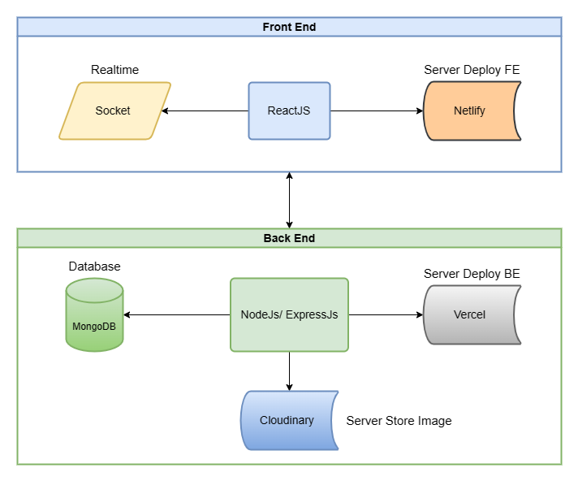

Hình 2.2 Sơ đồ kiến trúc hệ thống

Hệ thống là sự kết hợp của Front-End và Back-End riêng biệt. Và cách để các bộ phần này giao tiếp với nhau là trao đổi qua API Service.

Front-End được xây dựng từ framework ReactJs và triển khai server ở Netlify và có Socket hỗ trợ các chức năng realtime.

Back-End được xây dựng từ NodeJs và framework ExpressJs , dữ liệu được lưu trữ ở MongoDB và có sự hỗ trợ từ Cloudinary để lưu trữ hình ảnh ở server. Và toàn bộ Back-End được triển khai ở server Vercel.

## Sơ đồ Use Case Tổng quát

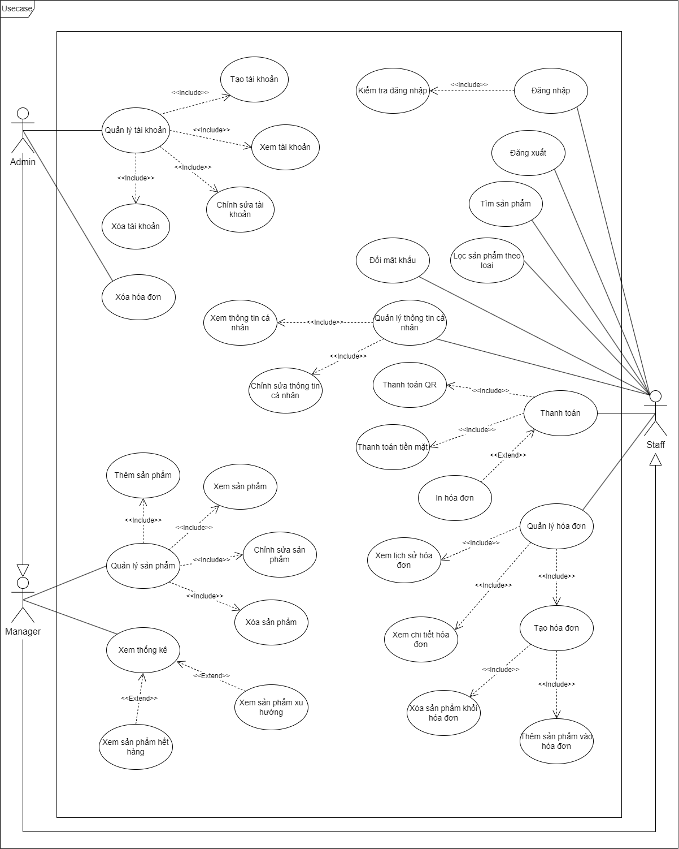

Hình 2.3 Sơ đồ Use Case Tổng quát

## Sơ đồ hoạt động

### Sơ đồ hoạt động Xem thông tin cá nhân

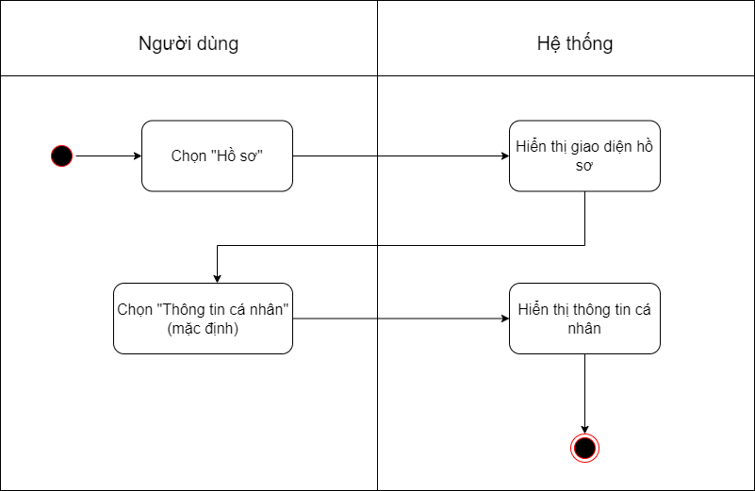

Hình 2.4 Sơ đồ hoạt động Xem thông tin cá nhân

Để xem thông tin cá nhân thì người dùng trước tiên phải đăng nhập vào hệ thống trang web.

Trên hệ thống người dùng chọn “Hồ sơ” hệ thống sẽ hiển thị giao diện hồ sơ, sau đó chọn “Thông tin cá nhân” hệ thống hiển thị thông tin cá nhân của tài khoản đang đăng nhập của người dùng người dùng.

Thông thường giao diện “Thông tin cá nhân” sẽ được mặc định hiển thị khi người dùng chọn vào “Hồ sơ”.

### Sơ đồ hoạt động Chỉnh sửa thông tin cá nhân

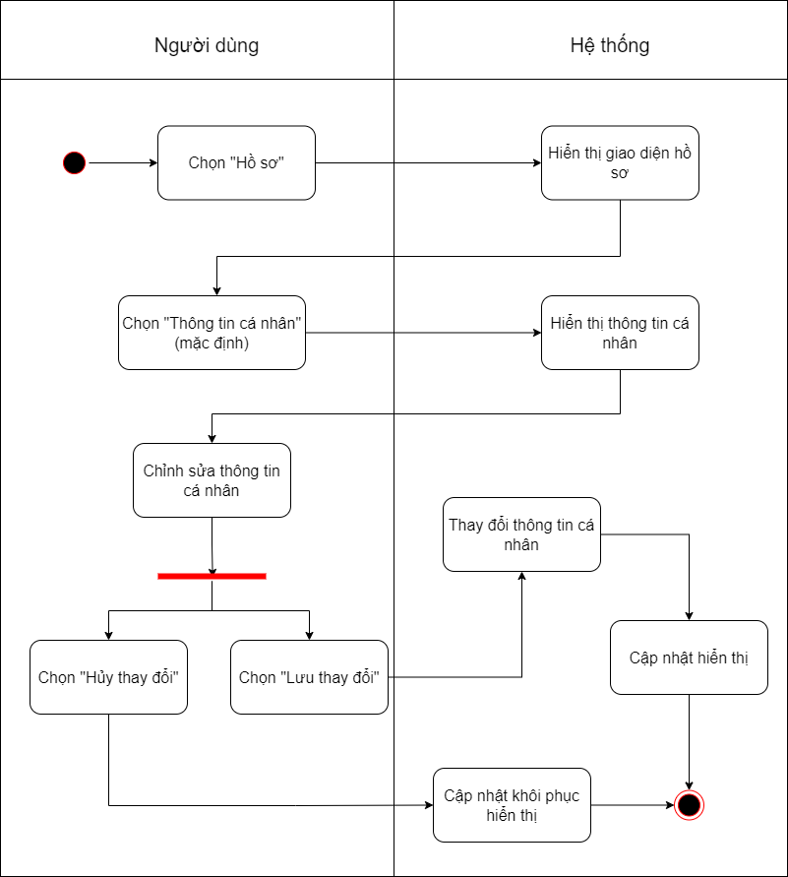

Hình 2.5 Sơ đồ hoạt động Chỉnh sửa thông tin cá nhân

Người dùng vào trang “Hồ sơ” để vào gian diện “Thông tin cá nhân” chỉnh sửa và lưu thông tin mới vào hệ thống. Hệ thống cập nhật lại thông tin theo những gì người dùng chỉnh sửa khi nhấn “Lưu thay đổi” hoặc sẽ khôi phục lại dữ liệu đang có trong hệ thống so với thay đổi khi người dùng nhấn “Hủy thay đổi”.

### Sơ đồ hoạt động Thay đổi ảnh đại diện

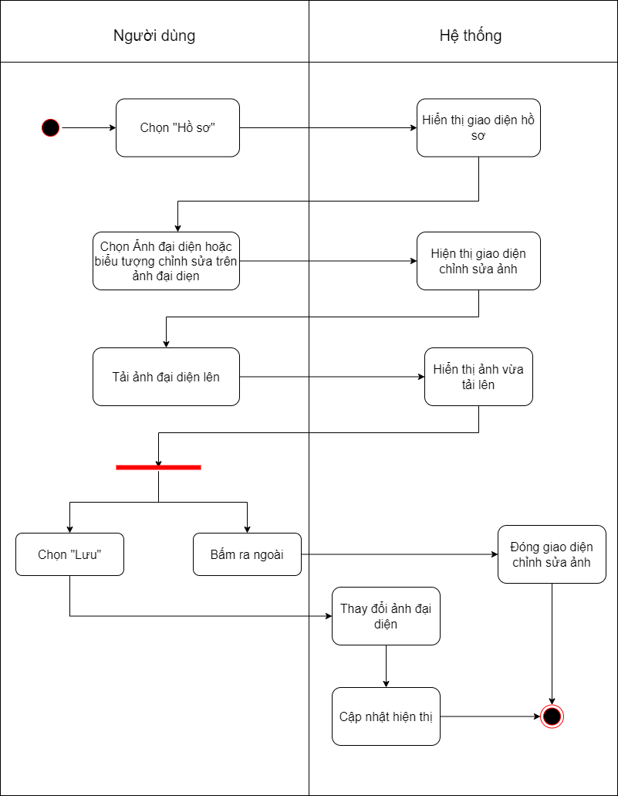

Hình 2.6 Sơ đồ hoạt động Thay đổi ảnh đại diện

Người dùng vào “Hồ sơ” và chọn ảnh đại diện của bản thân để thay đổi ảnh đại diện, hệ thống sẽ hiển thị giao diện thay đổi ảnh để người dùng có thể chọn ảnh, tải ảnh đại diện mà họ mong muốn.

### Sơ đồ hoạt động Thêm tài khoản

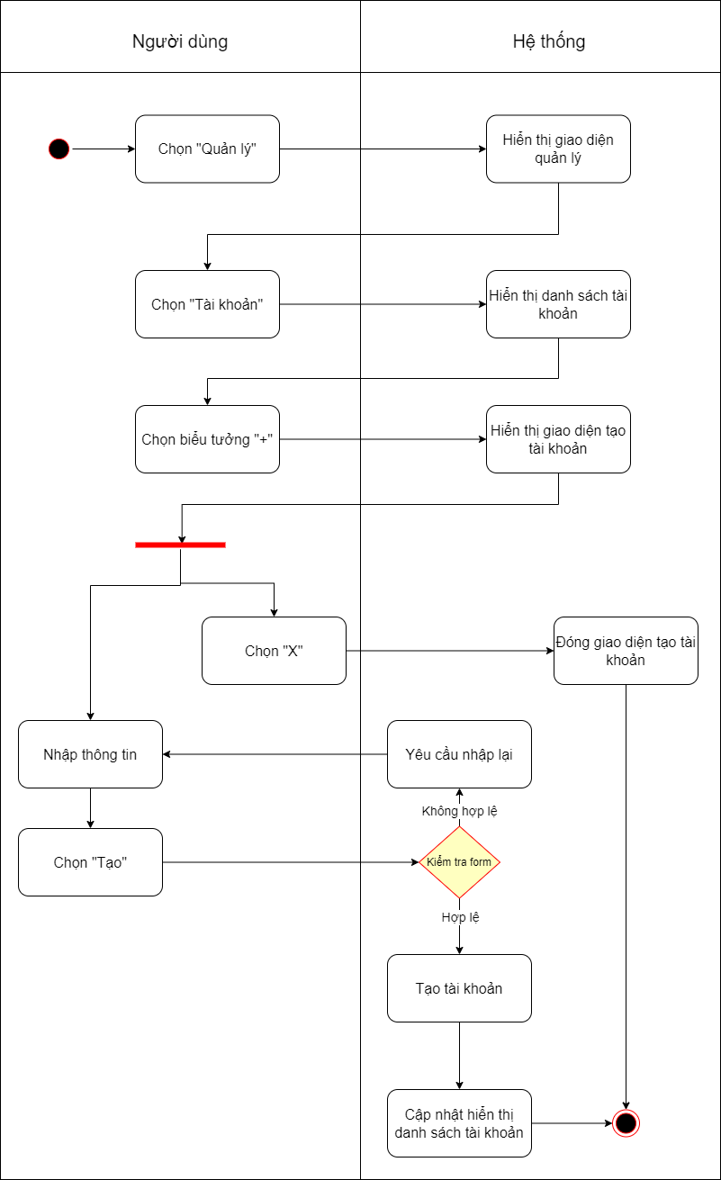

Hình 2.7 Sơ đồ hoạt động Thêm tài khoản

Người dùng cụ thể là Quản lý và chủ cửa hàng sẽ có quyền tạo tài khoản cho nhân viên. Chọn mục “Quản lý” hệ thống sẽ hiển thị giao diện và chọn “Tài khoản” để có thể thêm tài khoản trên giao diện này. Người dùng sẽ chọn biểu tượng “+” để hệ thống hiển thị giao diện tạo mới tài khoản. Người dùng nhập các thông tin cần thiết và chọn “X” nếu không muốn tạo hoặc chọn “Tạo” để tạo mới tài khoản. Hệ thống sẽ kiểm tra thông tin và trả về thông báo tương ứng cũng như cập nhật lại hệ thống.

### Sơ đồ hoạt động Xem danh sách tài khoản

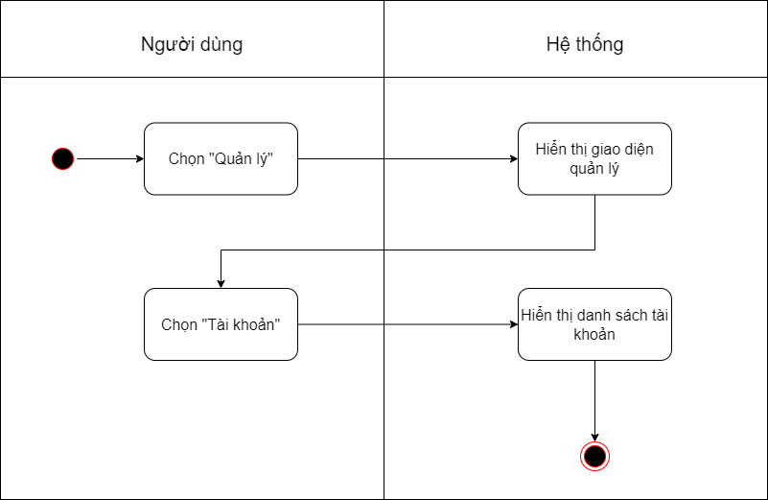

Hình 2.8 Sơ đồ hoạt động Xem danh sách tài khoản

Người dùng chọn vào mục “Quản lý” và chọn tiếp vào “Tài khoản” khi đó hệ thống sẽ hiển thị danh sách tài khoản đang có trên hệ thống cho người dùng xem.

### Sơ đồ hoạt động Chỉnh sửa tài khoản

Khi muốn chỉnh sửa thông tin tài khoản người dùng có thể vào lại mục “Quản ly” và chọn “Tài khoản”, sau đó chọn “Chỉnh sửa” ở tài khoản nào muốn sửa đổi thông tin trên danh sách tài khoản, hệ thống sẽ hiển thị giao diện chỉnh sửa tài khoản đề người dùng thao tác. Người dùng thay đổi các thông tin cần thiết và chọn “X” nếu không muốn thay đổi nữa hoặc chọn “Cập nhật” để hệ thống cập nhật thông tin và trả về thông báo tương ứng.

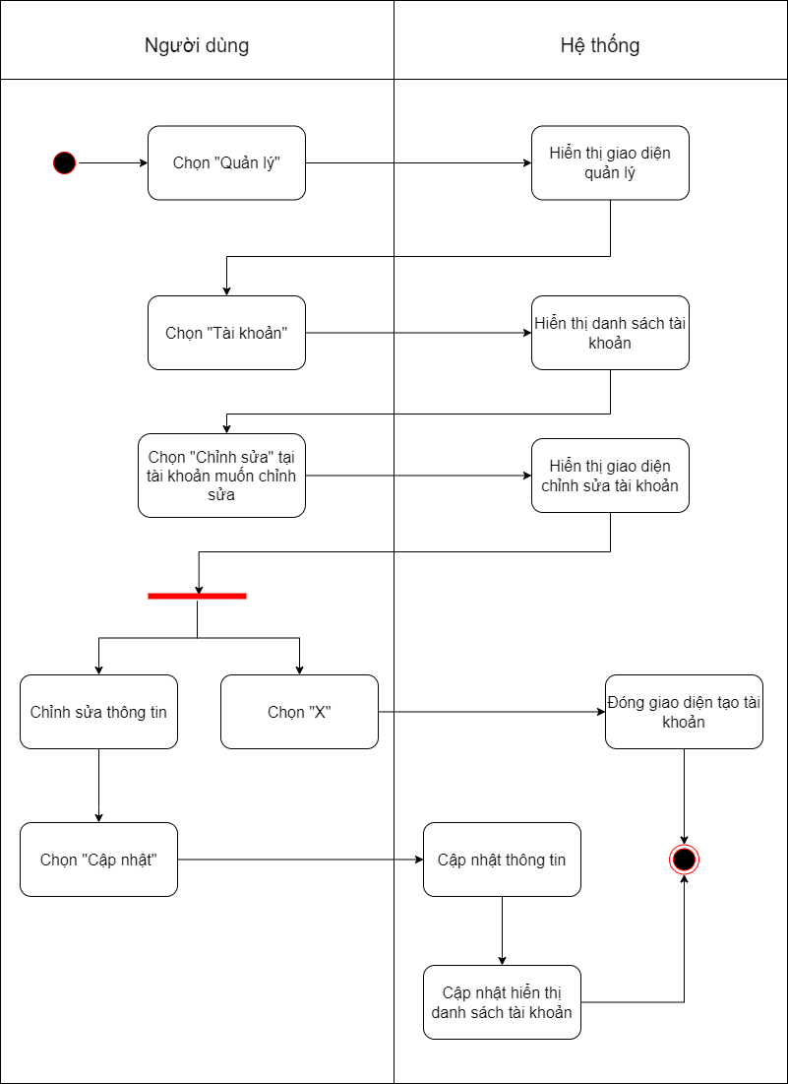

Hình 2.9 Sơ đồ hoạt động Chỉnh sửa tài khoản

### Sơ đồ hoạt động Xóa tài khoản

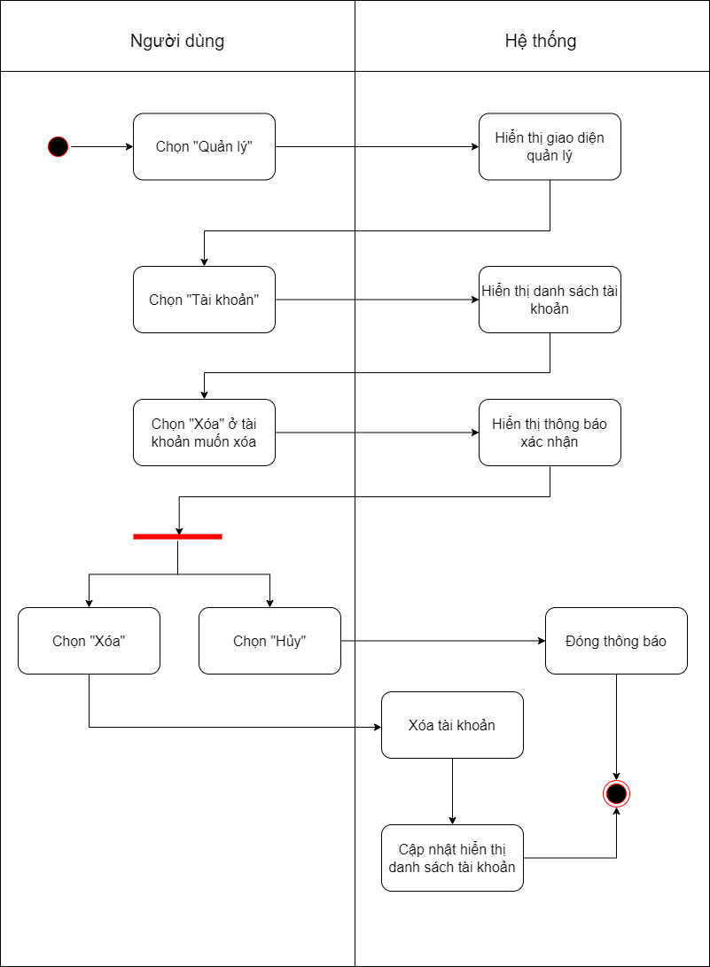

Hình 2.10 Sơ đồ hoạt động Xóa tài khoản

Người dùng chọn mục “Quản lý” và chọn tiếp “Tài khoản” để hệ thống hiển thị danh sách tài khoản và người dùng có thể thực hiện hành đồng xóa tài khoản trên tài khoản muốn xóa tại danh sách bằng cách chọn “Xóa” và hệ thống sẽ hiển thị thông báo xác nhận để người dùng có thể “Hủy” bỏ hành động xóa hoặc xác nhận xóa tài khoản khỏi hệ thống. Hệ thống sẽ cập nhật và thông báo tương ứng với hành động của người dùng.

### Sơ đồ hoạt động Thêm sản phẩm vào kho

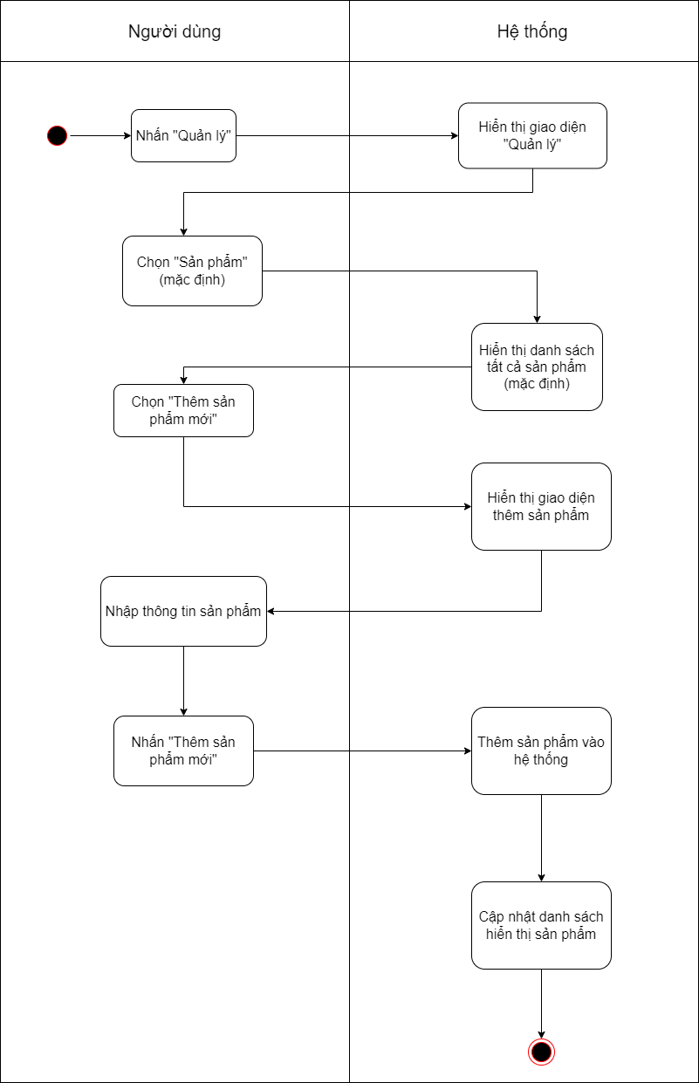

Hình 2.11 Sơ đồ hoạt động Thêm sản phẩm vào kho

Người dùng chọn “Quản lý” và chọn “Sản phẩm” để hệ thống hiển thị danh sách tất cả các sản phẩm trong kho. Người dùng sẽ chọn “Thêm sản phẩm mới” và nhập thông tin sản phẩm trên giao diện mà hệ thống hiển thị, sau khi nhập thông và chọn “thêm sản phẩm mới” trên giao diện thì hệ thống sẽ cập nhật các thông tin và hiển thị thông báo cho người dùng.

### Sơ đồ hoạt động Xem sản phẩm trong kho

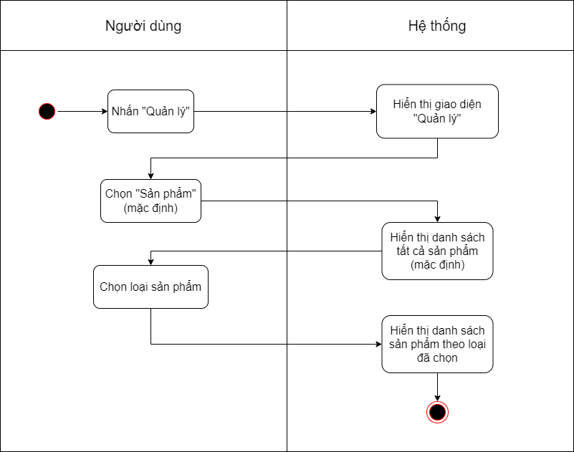

Hình 2.12 Sơ đồ hoạt động Xem sản phẩm trong kho

Người dùng chọn “Quản lý” và chọn “Sản phẩm” để hệ thống hiển thị danh sách tất cả các sản phẩm trong kho. Người dùng có thể lọc theo loại sản phẩm hệ thống sẽ hiển thị lên sản phẩm có loại tương ứng.

### Sơ đồ hoạt động Chỉnh sửa sản phẩm trong kho

Để chỉnh sửa sản phẩm trong kho người dùng sẽ chọn “Quản lý” và chọn “Sản phẩm” để hệ thống hiển thị danh sách tất cả các sản phẩm trong kho, sau đó chọn “Chỉnh sửa sản phẩm” tại sản phẩm muốn chỉnh sửa. Người dùng tiếp tục thao tác chỉnh sửa thông tin trên giao diện hệ thống hiển thị và chọn hủy bỏ hoặc cập nhật thông. Hệ thống sẽ đưa ra thông báo và cập nhật thông tin theo hành động của người dùng.

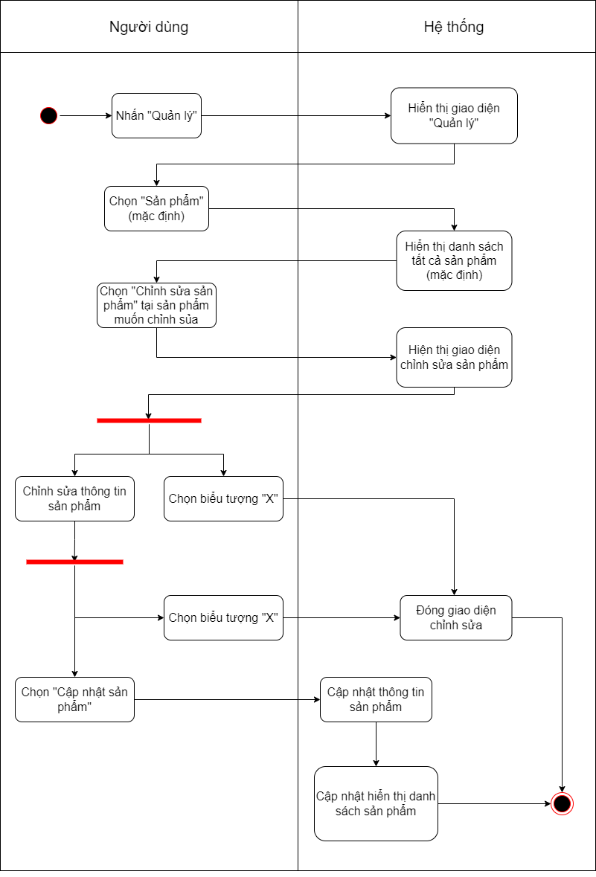

Hình 2.13 Sơ đồ hoạt động Chỉnh sửa sản phẩm trong kho

### Sơ đồ hoạt động Xóa sản phẩm trong kho

Người dùng xóa sản phẩm trong kho bằng cách vào danh sách sản phẩm trong kho như các bước trên và chọn biểu tượng xóa tại sản phẩm muốn xóa. Hệ thống sẽ hiển thị thông báo xác nhận chọn “Hủy” đê bỏ hành động hoặc chọn “Xóa” để hệ thống xóa sản phẩm và cập nhật lại hệ thống.

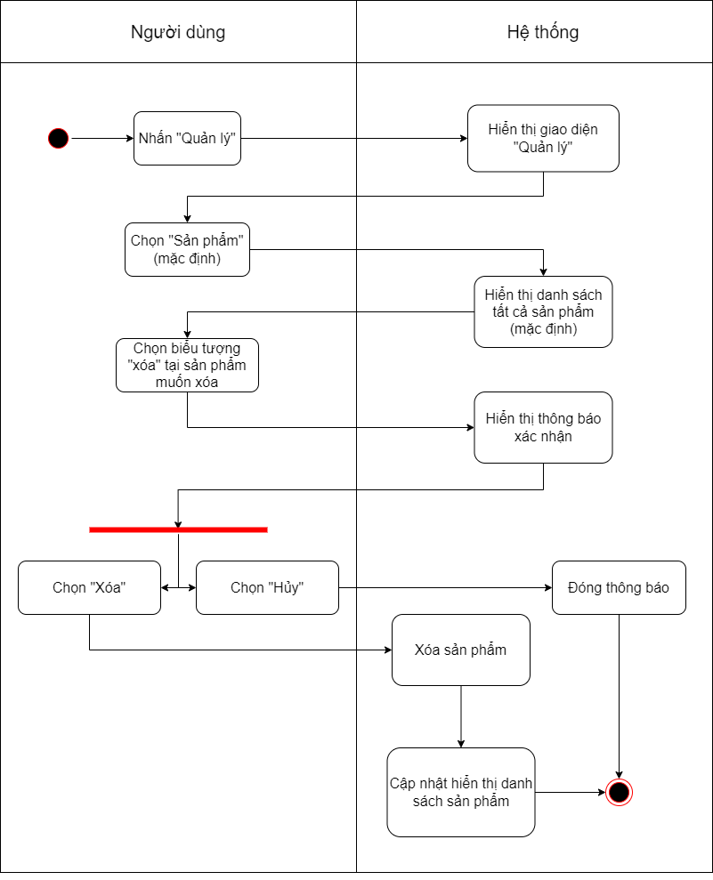

Hình 2.14 Sơ đồ hoạt động Xóa sản phẩm trong kho

### Sơ đồ hoạt động Tìm sản phẩm

Sau khi đăng nhập trang web người dùng có thể nhấp vào thanh tìm kiếm và nhập tên hoặc mã sản phẩm, hệ thống sẽ hiển thị các sản phẩm có trùng ký tự hoặc mã đã nhập, nếu không có hệ thống sẽ thông báo không tìm thấy.

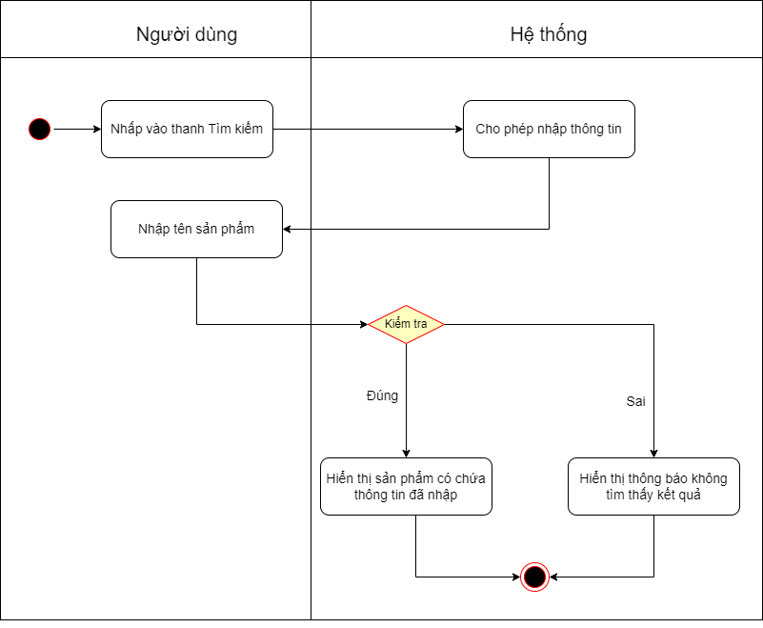

Hình 2.15 Sơ đồ hoạt động Tìm sản phẩm

### Sơ đồ hoạt động Thêm sản phẩm vào đơn đặt hàng

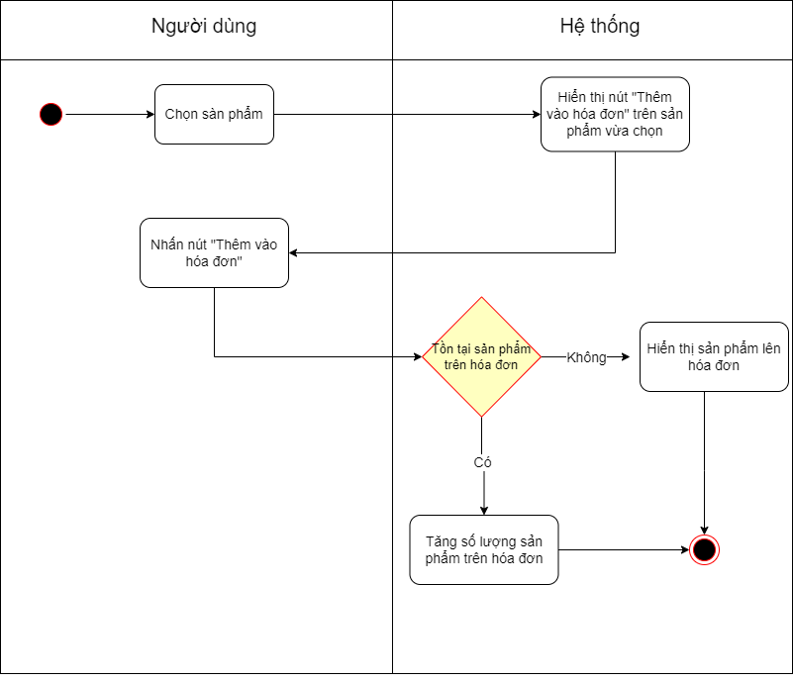

Hình 2.16 Sơ đồ hoạt động Thêm sản phẩm vào đơn đặt hàng

Sau khi đăng nhập vào hệ thống, người dùng có thể thêm sản phẩm vào đơn hàng bằng cách chọn sản phẩm và chọn thêm vào hóa đơn, hệ thống sẽ hiển thị sản phẩm tương ứng lên hóa đơn. Có thể tăng số lượng sản phẩm bằng cách nhấn thêm nhiều lần.

### Sơ đồ hoạt động Quét mã sản phẩm

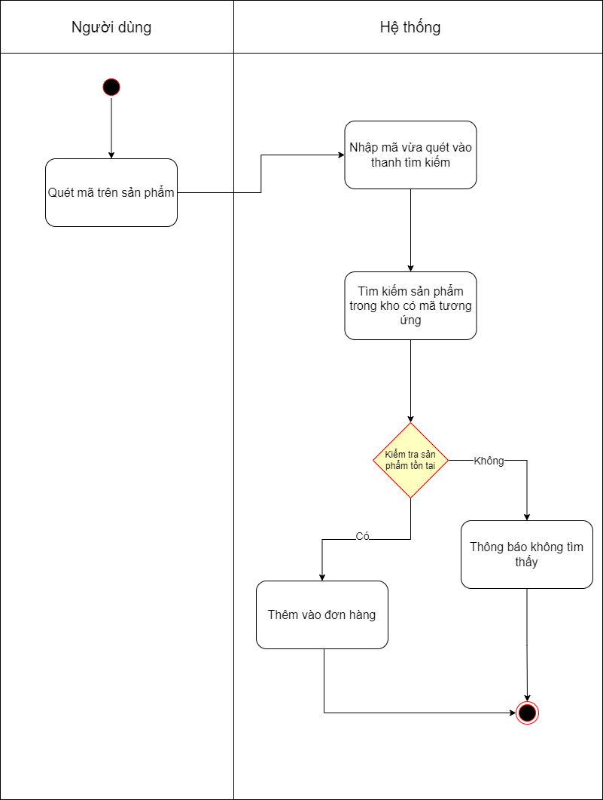

Hình 2.17 Sơ đồ hoạt động Quét mã sản phẩm

Người dùng có thể sử dụng công cụ quét mã để quét mã trên sản phẩm vật lý, sau khi quét hệ thống sẽ tự nhập mã và tìm kiếm trong hệ thống, nếu có sẽ thêm vào đơn hàng hoặc tăng số lượng nếu không tồn tại trên hệ thống sẽ có thông báo không tìm thấy sản phẩm.

### Sơ đồ hoạt động Xóa sản phẩm khỏi đơn đặt hàng

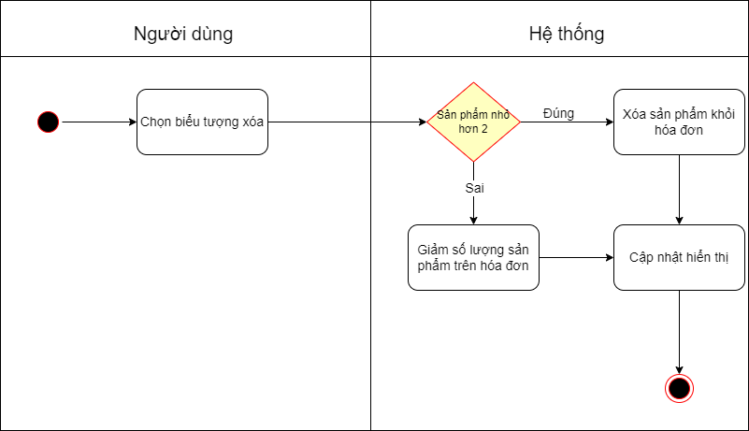

Hình 2.18 Sơ đồ hoạt động Xóa sản phẩm khỏi đơn đặt hàng

Để xóa sản phẩm trên hóa đơn thì trước đó người dùng phải thêm các sản phẩm vào hóa đơn. Khi có sản phẩm trên hóa đơn người dùng có thể chọn biểu tượng xóa tại sản phẩm người dùng muốn xóa trên hóa đơn, hệ thống sẽ kiểm tra số lượng mà sản phẩm đó có trên hóa đơn nêu sản phẩm có số lượng trên hóa đơn từ 2 trở lên hệ thống sẽ giảm số lượng của sản phẩm đó đi 1 đơn vị và nếu chỉ có số lượng là 1 hệ thống sẽ xóa sản phẩm đó khỏi hóa đơn.

### Sơ đồ hoạt động Thanh toán

Người dùng chọn phương thức thanh toán là quét mã hoặc tiền mặt, sau đó chọn thanh toán. Chọn quét mã hệ thống sẽ hiển thị mã QR thanh toán để khách hàng của người dùng quét thanh toán, hệ thống kiểm tra nếu không thành công sẽ báo lỗi và hiển thị lại mã QR khi thành công sẽ tạo hóa đơn và hiển thị giao diện in hóa đơn. Chọn tiền mặt hệ thống hiện giao diện nhập số tiền, nhập và chọn xác nhận để hệ thống kiểm tra nếu không hợp lệ sẽ thông báo lỗi và yêu cầu nhập, hợp lệ sẽ tạo hóa đơn và hiển thị giao diện in hóa đơn. Người dùng có thể chọn in hóa đơn hoặc không.

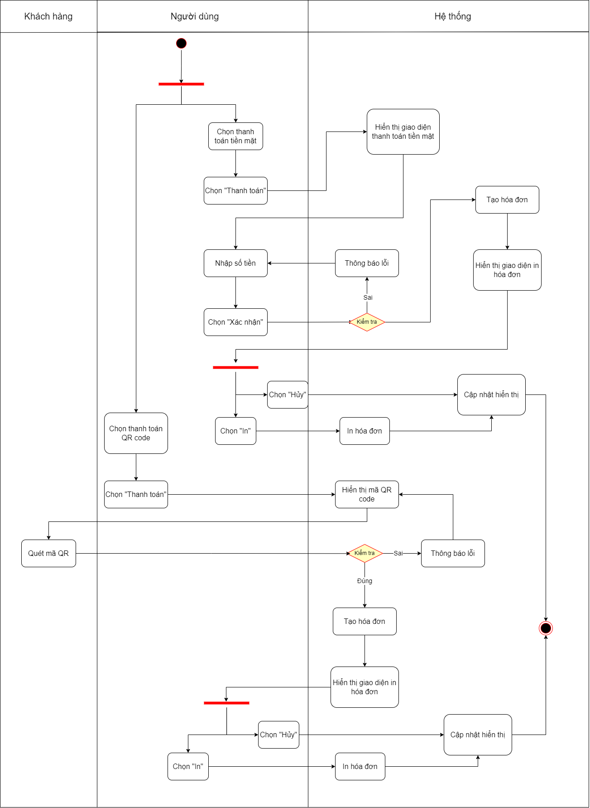

Hình 2.19 Sơ đồ hoạt động Thanh toán

### Sơ đồ hoạt động Xem lịch sử hóa đơn

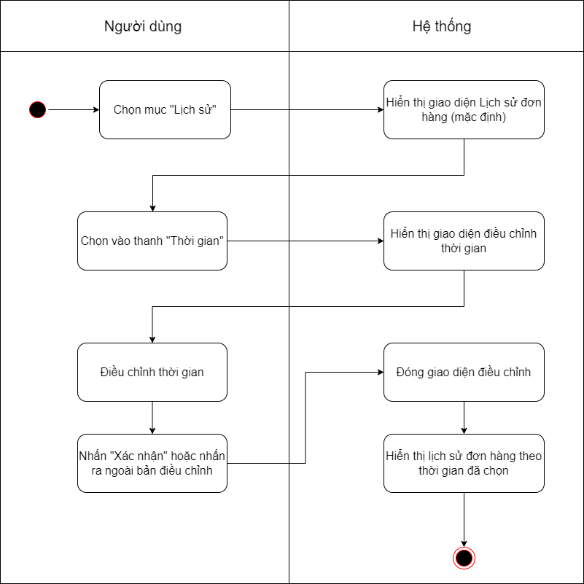

Hình 2.20 Sơ đồ hoạt động Xem lịch sử hóa đơn

Người dùng chọn mục “Lịch sử” để xem lịch sử hóa đơn, chọn vào khung thời gian và chọn thời gian muốn xem để hệ thống lọc hóa đơn theo thời gian đó, người dùng chọn “xác nhận” và hệ thống sẽ hiển thị danh sách hóa đơn được tạo trong khoảng thời gian đã chọn cho người dùng xem.

### Sơ đồ hoạt động Xem chi tiết hóa đơn trong lịch sử

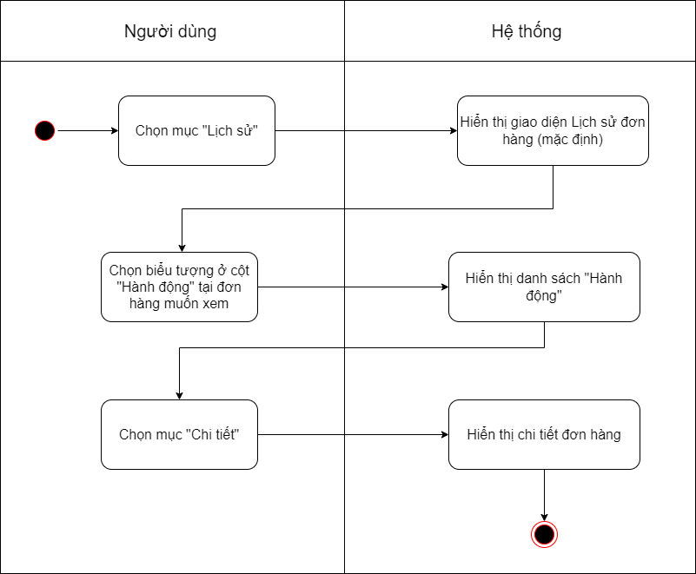

Hình 2.21 Sơ đồ hoạt động Xem chi tiết hóa đơn trong lịch sử

Người dùng vào mục lịch sử để hệ thống hiển thị danh sách, chọn hành động tại hóa đơn muốn xem chi tiết và chọn mục chi tiết, hệ thống sẽ hiển thị chi tiết của hóa đơn mà bạn đã chọn.

### Sơ đồ hoạt động Xóa hóa đơn trong lịch sử

Người dùng vào mục lịch sử để hệ thống hiển thị danh sách, chọn hành động tại hóa đơn muốn xóa chọn mục xóa, hệ thống sẽ hiển thị thông báo xác nhận cho người dùng, chọn hủy hệ thống sẽ đóng thống báo còn chọn xóa hệ thống sẽ xóa dữ liệu của hóa đơn đó và cập nhật hiển thị.

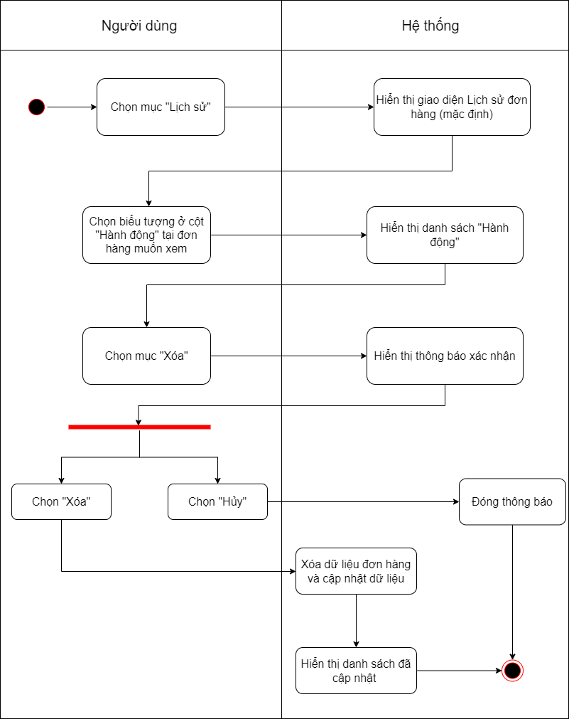

Hình 2.22 Sơ đồ hoạt động Xóa hóa đơn trong lịch sử

### Sơ đồ hoạt động Xem thống kê doanh thu

Người dùng chọn vào mục thống kê trên hệ thống, hệ thống sẽ hiển thị giao diện trang thống kê, người dùng có thể lọc thống kê theo thời gian bằng thanh thời gian trên giao diện, hệ thống sẽ tính toán và thống kê doanh thu dựa trên dữ liệu có trên hệ thống theo thời gian người dùng đã chọn.

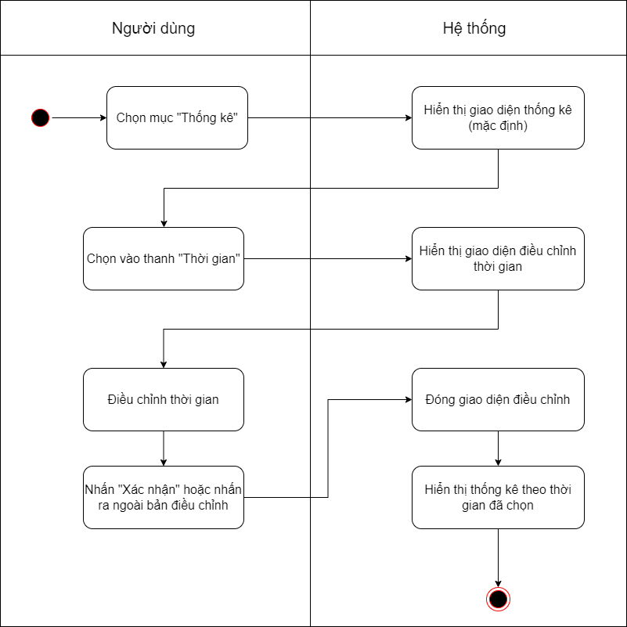

Hình 2.23 Sơ đồ hoạt động Xem thống kê doanh thu

### Sơ đồ hoạt động Xem sản phẩm hết hàng

Người dùng chọn vào mục thống kê, trên giao diện thống kê có thống kế sản phẩm hết hàng, người dùng có thể chọn “xem tất cả” ở thẻ “Hết hàng” để xem tất cả sản phẩm hết hàng hoặc sắp hết hàng trên hệ thống.

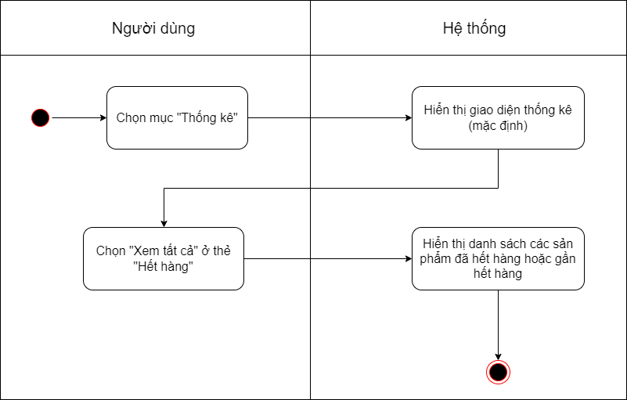

Hình 2.24 Sơ đồ hoạt động Xem sản phẩm hết hàng

### Sơ đồ hoạt động Xem sản phẩm xu hướng

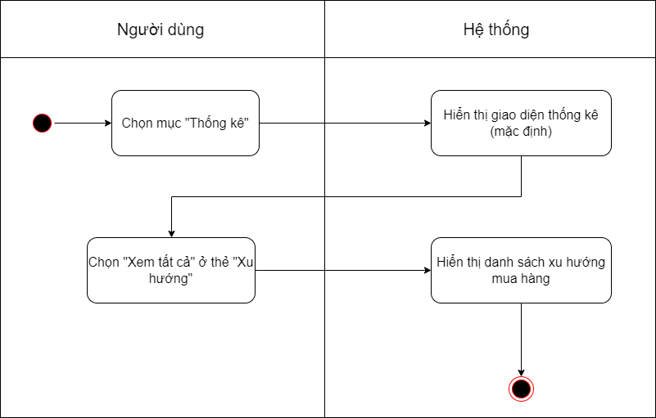

Hình 2.25 Sơ đồ hoạt động Xem sản phẩm xu hướng

Người dùng chọn vào mục thống kê, trên giao diện thống kê có thống kế sản phẩm hết hàng, người dùng có thể chọn “xem tất cả” ở thẻ “Xu hướng” để xem tất cả sản phẩm đang bán chạy của cửa hàng trên hệ thống.

## Sơ đồ thực thể

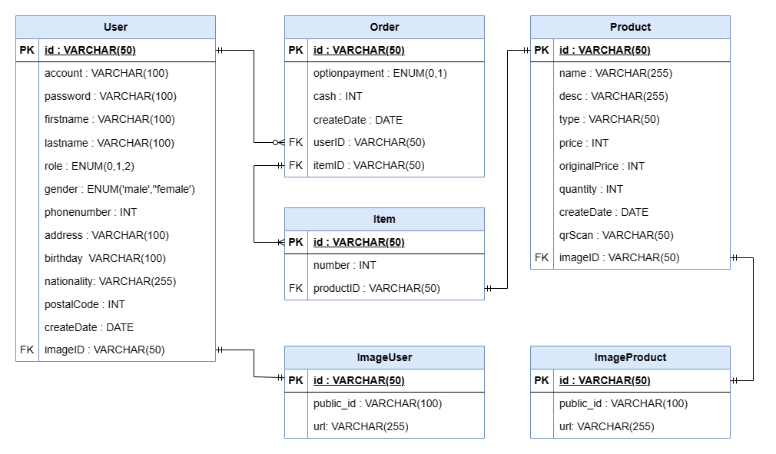

Hình 2.26 Sơ đồ thực thể

Bảng User đại diện cho tài khoản của nhân viên và với mỗi nhân viên có các thuộc tính như Bảng 2.1. Có những thuộc tính kiểu dữ liệu là enum sẽ ràng buộc giá trị của thuộc tính đó trong giới hạn của enum được định nghĩa như role chỉ được khai báo là 0,1 hoặc 2 nếu ra khai báo khác trong enum sẽ lỗi ràng buộc dữ liệu.

Bảng 2.1 Thuộc tính User

|  |  |  |  |
| --- | --- | --- | --- |
| **Thuộc tính** | **Kiểu dữ liệu** | **Khóa chính** | **Khóa ngoại** |
| id | VARCHAR(50) | X |  |
| account | VARCHAR(100) |  |  |
| password | VARCHAR(100) |  |  |
| firstname | VARCHAR(100) |  |  |
| lastname | VARCHAR(100) |  |  |
| role | ENUM(0, 1, 2) |  |  |
| gender | ENUM(‘male’, ‘female’) |  |  |
| phonenumber | INT |  |  |
| address | VARCHAR(100) |  |  |
| birthday | VARCHAR(100) |  |  |
| nationality | VARCHAR(255) |  |  |
| postalCode | INT |  |  |
| createDate | DATE |  |  |
| imageID | VARCHAR(50) |  | X |

Bảng ImageUser đại diện cho nơi lưu ảnh của nhân viên với các thuộc tính như Bảng 2.2.

Bảng 2.2 Thuộc tính ImageUser

|  |  |  |  |
| --- | --- | --- | --- |
| **Thuộc tính** | **Kiểu dữ liệu** | **Khóa chính** | **Khóa ngoại** |
| id | VARCHAR(50) | X |  |
| public_id | VARCHAR(100) |  |  |
| url | VARCHAR(255) |  |  |

Bảng Product đại diện cho mỗi sản phẩm trong cửa hàng với các thuộc tính như Bảng 2.3.

Bảng 2.3 Thuộc tính Product

|  |  |  |  |
| --- | --- | --- | --- |
| **Thuộc tính** | **Kiểu dữ liệu** | **Khóa chính** | **Khóa ngoại** |
| id | VARCHAR(50) | X |  |
| name | VARCHAR(255) |  |  |
| desc | VARCHAR(255) |  |  |
| type | VARCHAR(50) |  |  |
| price | INT |  |  |
| originalPrice | INT |  |  |
| quantity | INT |  |  |
| createDate | DATE |  |  |
| qrScan | VARCHAR(50) |  |  |
| imageID | VARCHAR(50) |  | X |

Bảng ImageProduct đại diện cho nơi lưu ảnh của sản phẩm với các thuộc tính như Bảng 2.4.

Bảng 2.4 Thuộc tính ImageProduct

|  |  |  |  |
| --- | --- | --- | --- |
| **Thuộc tính** | **Kiểu dữ liệu** | **Khóa chính** | **Khóa ngoại** |
| id | VARCHAR(50) | X |  |
| public_id | VARCHAR(100) |  |  |
| url | VARCHAR(255) |  |  |

Bảng Order đại diện cho mỗi hóa đơn với các thuộc tính như Bảng 2.5.

Bảng 2.5 Thuộc tính Order

|  |  |  |  |
| --- | --- | --- | --- |
| **Thuộc tính** | **Kiểu dữ liệu** | **Khóa chính** | **Khóa ngoại** |
| id | VARCHAR(50) | X |  |
| optionpayment | ENUM(0, 1) |  |  |
| cash | INT |  |  |
| **Thuộc tính** | **Kiểu dữ liệu** | **Khóa chính** | **Khóa ngoại** |
| createDate | DATE |  |  |
| userID | VARCHAR(50) |  | X |
| itemID | VARCHAR(50) |  | X |

Bảng Item là đại diện của một sản phẩm được mua lưu trong hóa đơn với các thuộc tính như Bảng 2.6.

Bảng 2.6 Thuộc tính Item

|  |  |  |  |
| --- | --- | --- | --- |
| **Thuộc tính** | **Kiểu dữ liệu** | **Khóa chính** | **Khóa ngoại** |
| id | VARCHAR(50) | X |  |
| number | INT |  |  |
| productID | VARCHAR(50) |  | X |

## **Sơ đồ tuần tự**

### Sơ đồ tuần tự Xem thông tin cá nhân

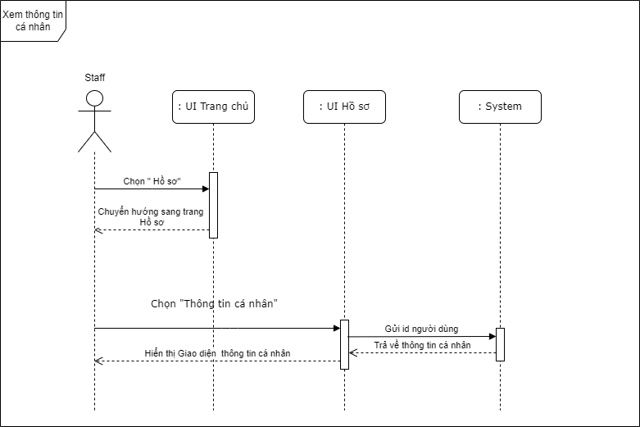

Hình 2.27 Sơ đồ tuần tự Xem thông tin cá nhân

Người dùng xem thông tin cá nhân bằng cách tương tác với UI Hồ sơ và hệ thống.

### Sơ đồ tuần tự Chỉnh sửa thông tin cá nhân

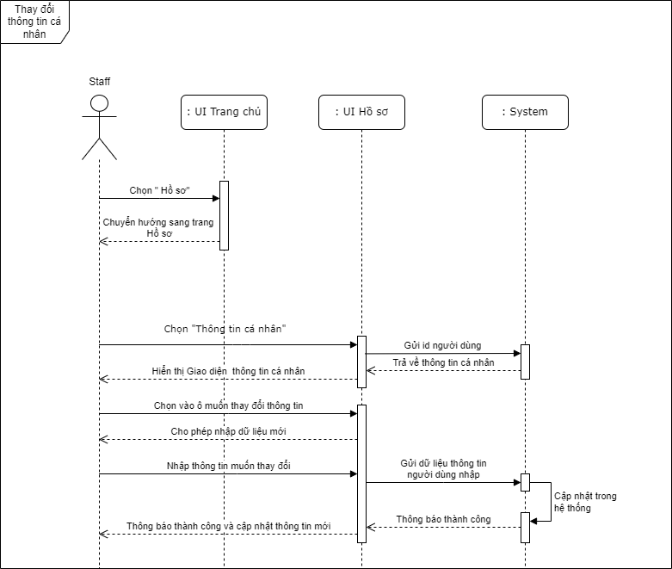

Hình 2.28 Sơ đồ tuần tự Chỉnh sửa thông tin cá nhân

Người dùng chỉnh sửa thông tin cá nhân bằng cách tương tác với thành phần UI Hồ sơ và hệ thống.

### Sơ đồ tuần tự Thay đổi ảnh đại diện

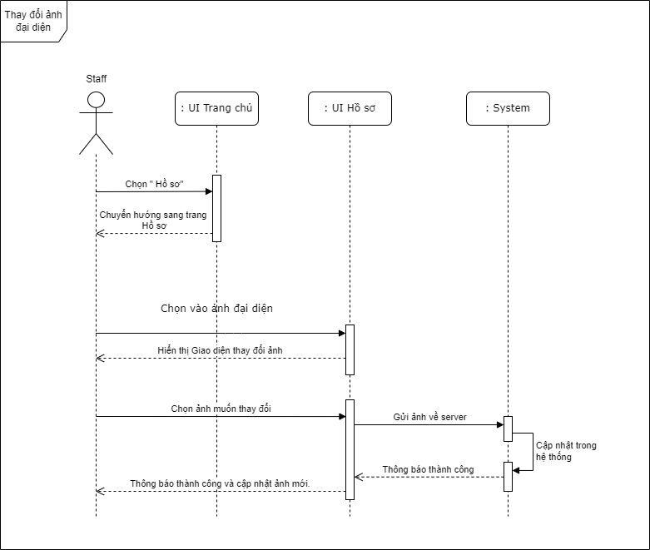

Hình 2.29 Sơ đồ tuần tự Thay đổi ảnh đại diện

Người dùng thay đổi ảnh đại diện của bản thân bằng cách tương tác với thành phần UI Hồ sơ và hệ thống.

### Sơ đồ tuần tự Thêm tài khoản

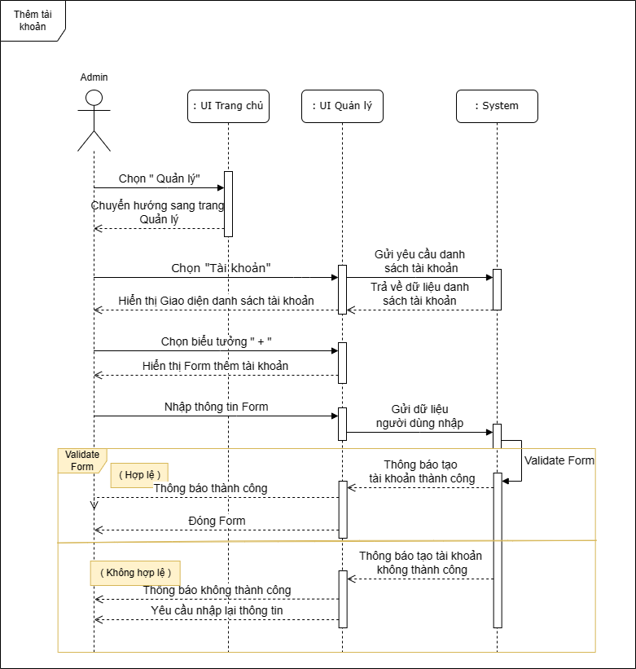

Hình 2.30 Sơ đồ tuần tự Thêm tài khoản

Admin tạo tài khoản bằng cách tương tác với thành phần UI Quản lý và hệ thống.

### Sơ đồ tuần tự Xem danh sách tài khoản

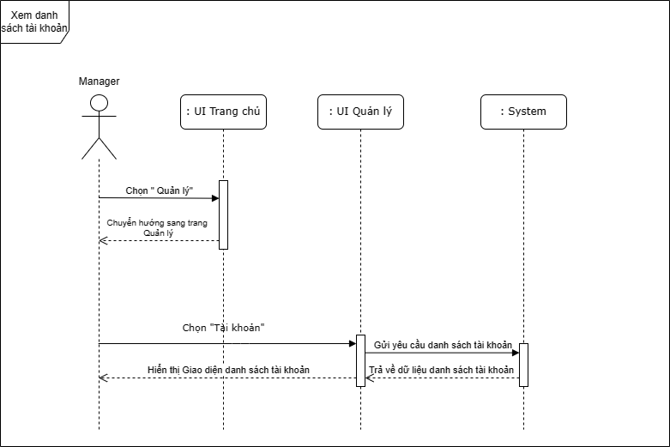

Hình 2.31 Sơ đồ tuần tự Xem danh sách tài khoản

Quản lý danh sách tài khoản bằng cách tương tác với thành phần UI Quản lý và hệ thống.

### Sơ đồ tuần tự Chỉnh sửa tài khoản

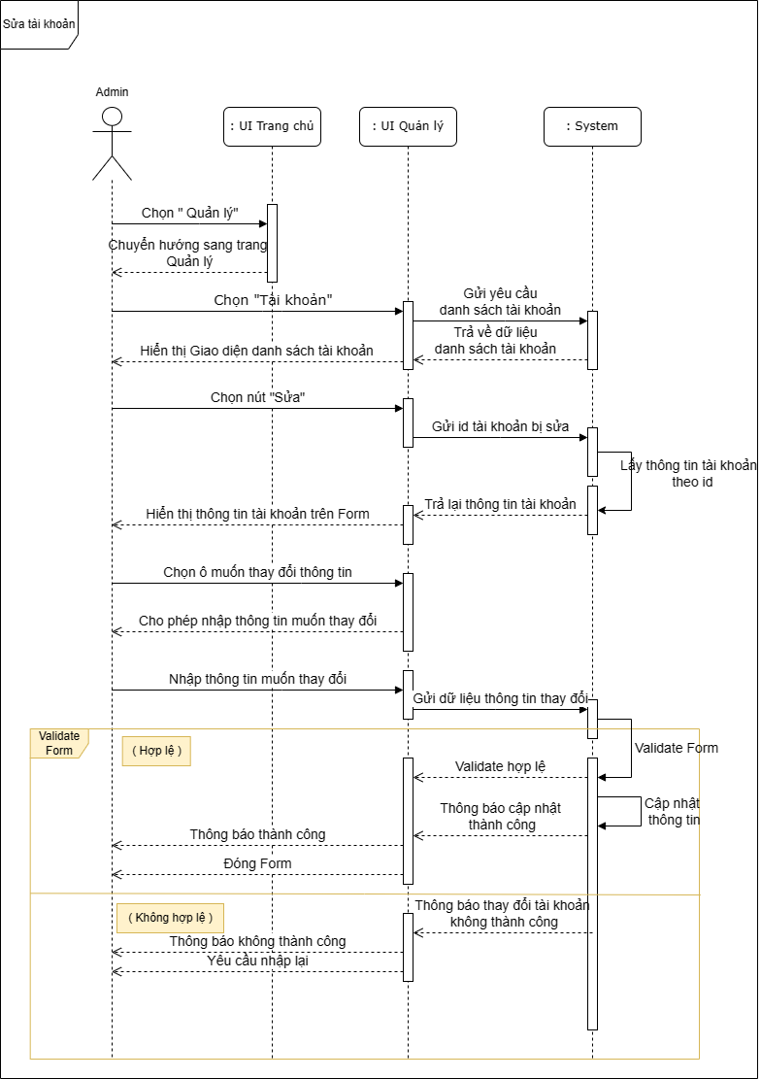

Hình 2.32 Sơ đồ tuần tự Chỉnh sửa tài khoản

Admin chỉnh sửa tài khoản bằng cách tương tác với thành phần UI Quản lý và hệ thống.

### Sơ đồ tuần tự Xóa tài khoản

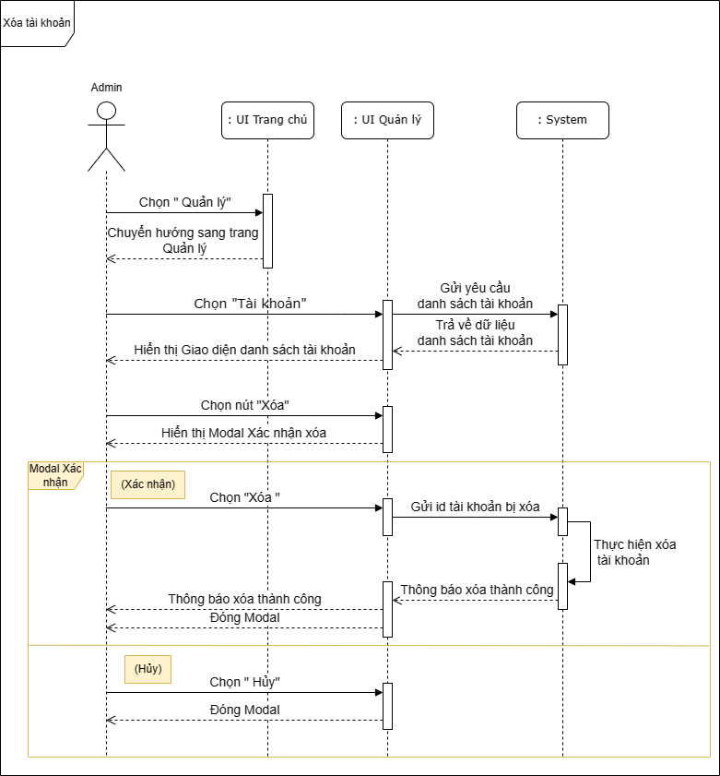

Hình 2.33 Sơ đồ tuần tự Xóa tài khoản

Admin xóa tài khoản bằng cách tương tác với thành phần UI Quản lý và hệ thống.

### Sơ đồ tuần tự Thêm sản phẩm vào kho

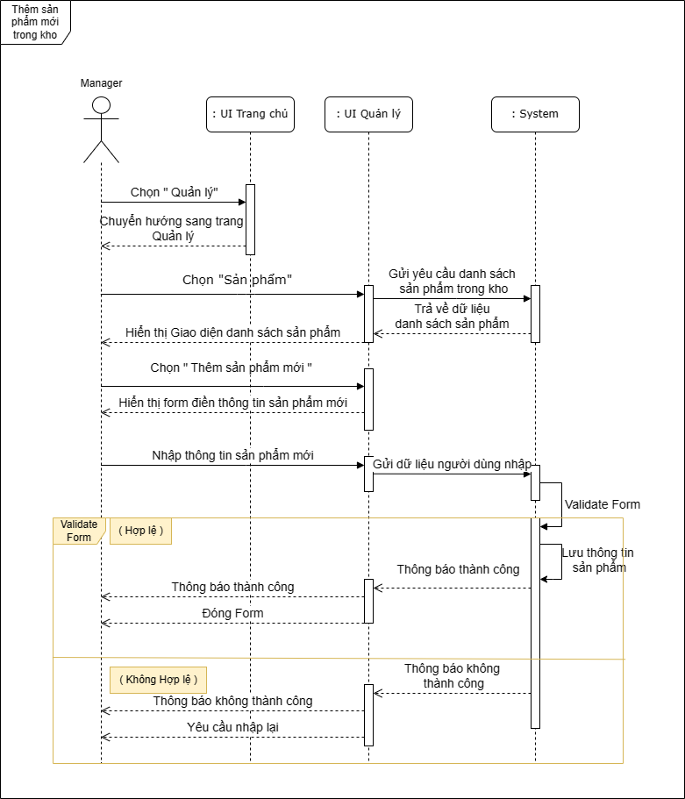

Hình 2.34 Sơ đồ tuần tự Thêm sản phẩm vào kho

Quản lý thêm sản phẩm bằng cách tương tác với thành phần UI Quản lý và hệ thống.

### Sơ đồ tuần tự Xem sản phẩm trong kho

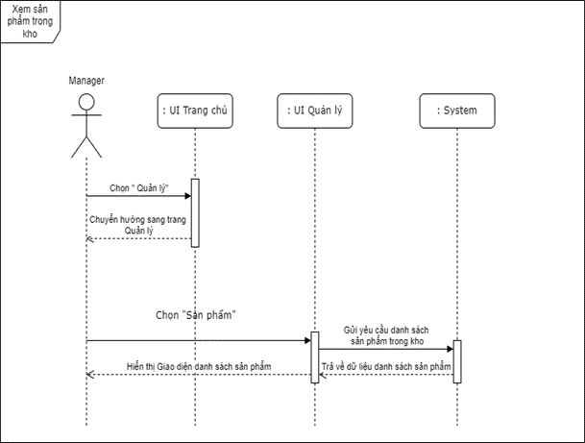

Hình 2.35 Sơ đồ tuần tự Xem sản phẩm trong kho

Quản lý xem sản phẩm bằng cách tương tác với thành phần UI Quản lý và hệ thống.

### Sơ đồ tuần tự Chỉnh sửa sản phẩm trong kho

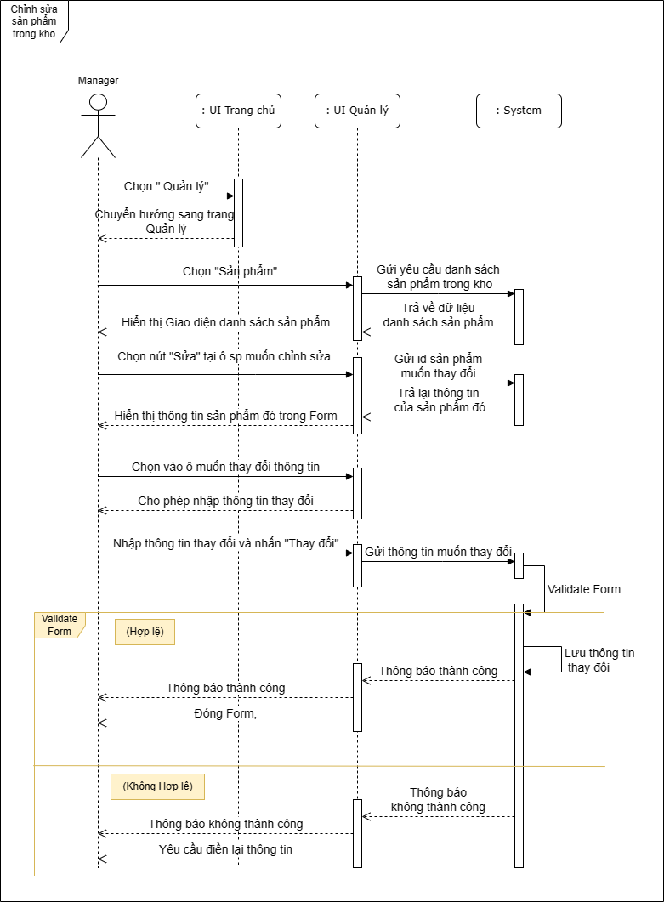

Hình 2.36 Sơ đồ tuần tự Chỉnh sửa sản phẩm trong kho

Quản lý chỉnh sửa sản phẩm bằng cách tương tác với thành phần UI Quản lý và hệ thống.

### Sơ đồ tuần tự Xóa sản phẩm trong kho

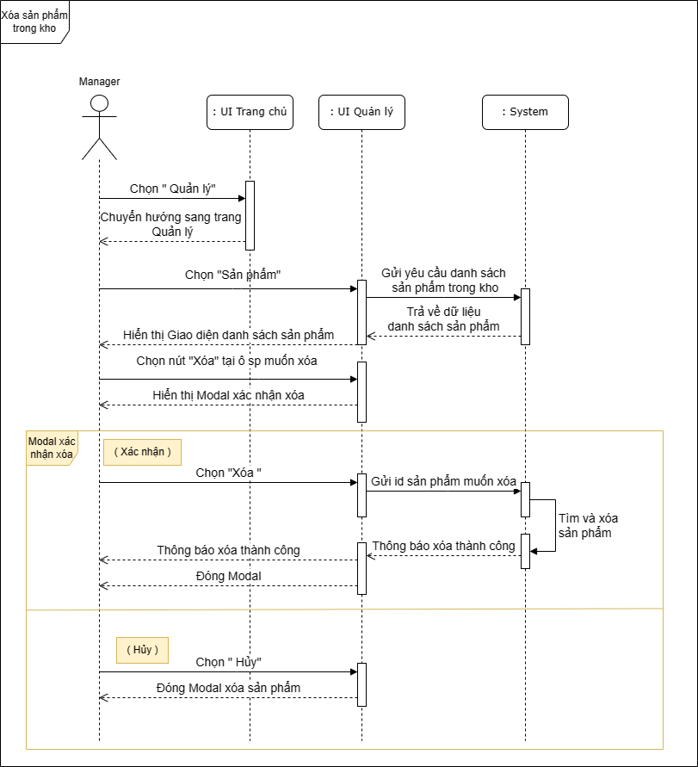

Hình 2.37 Sơ đồ tuần tự Xóa sản phẩm trong kho

Quản lý xóa sản phẩm bằng cách tương tác với thành phần UI Quản lý và hệ thống.

### Sơ đồ tuần tự Tìm sản phẩm

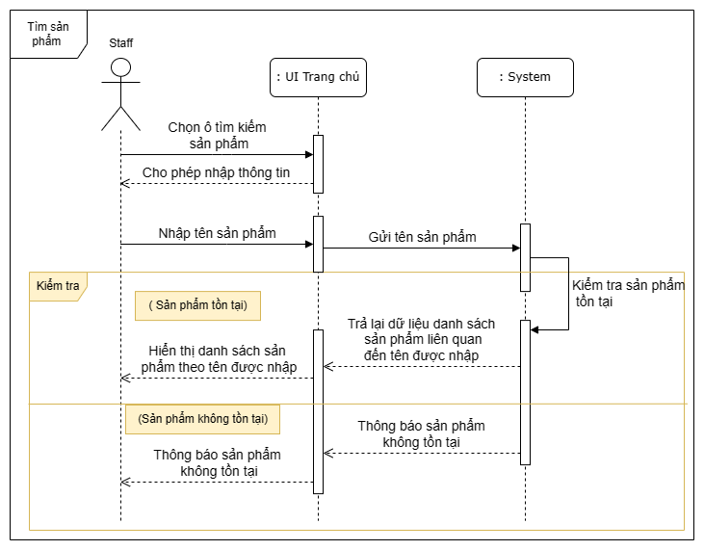

Hình 2.38 Sơ đồ tuần tự Tìm sản phẩm

Nhân viên tìm sản phẩm bằng cách tương tác với UI Trang chủ và hệ thống.

### Sơ đồ tuần tự Thêm sản phẩm vào đơn đặt hàng

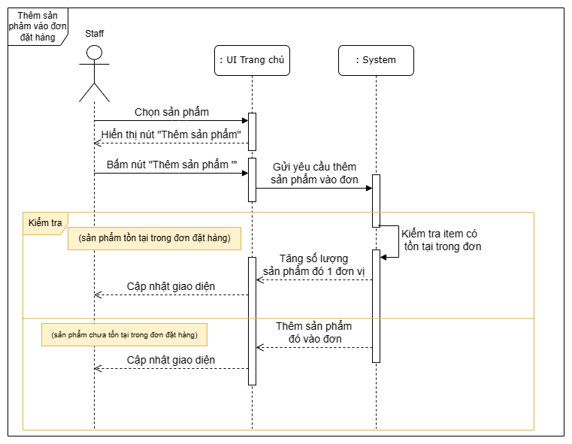

Hình 2.39 Sơ đồ tuần tự Thêm sản phẩm vào đơn đặt hàng

Nhân viên thêm sản phẩm vào đơn bằng cách tương tác với UI Trang chủ và hệ thống.

### Sơ đồ tuần tự Xóa sản phẩm khỏi đơn đặt hàng

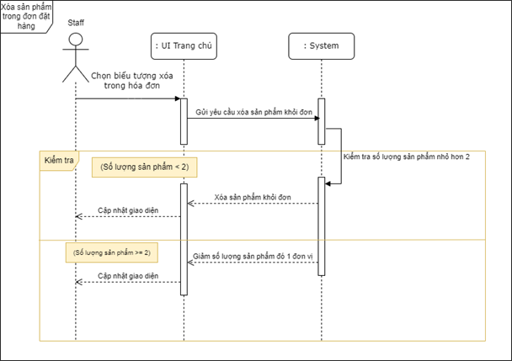

Hình 2.40 Sơ đồ tuần tự Xóa sản phẩm khỏi hóa đơn

Nhân viên xóa sản phẩm khỏi đơn hàng bằng cách tương tác với UI Trang chủ và hệ thống.

### Sơ đồ tuần tự Thanh toán

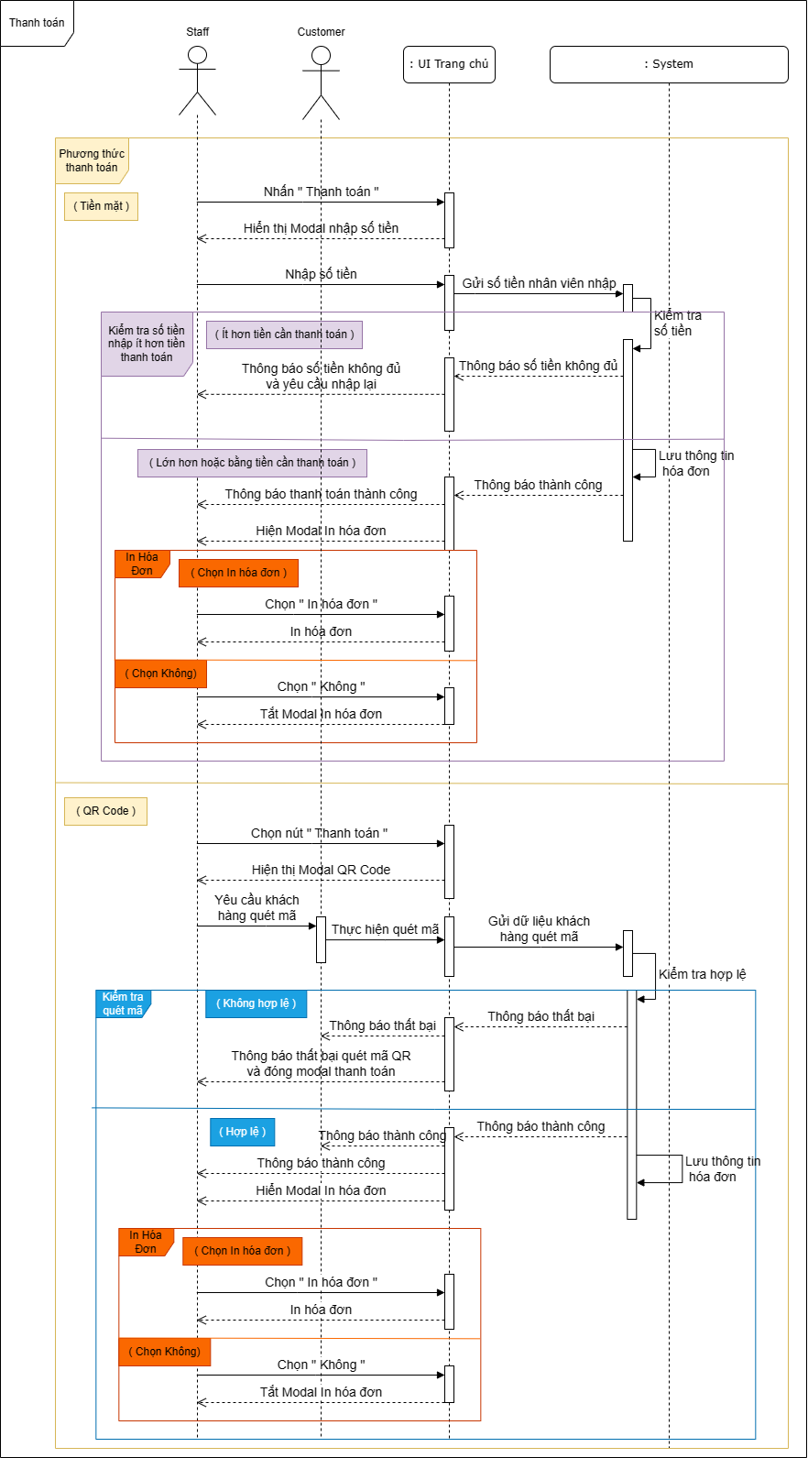

Hình 2.41 Sơ đồ tuần tự Thanh toán

Nhân viên thanh toán hóa đơn bằng cách tương tác với UI Trang chủ, Khách hàng và hệ thống.

### Sơ đồ tuần tự Xem lịch sử hóa đơn

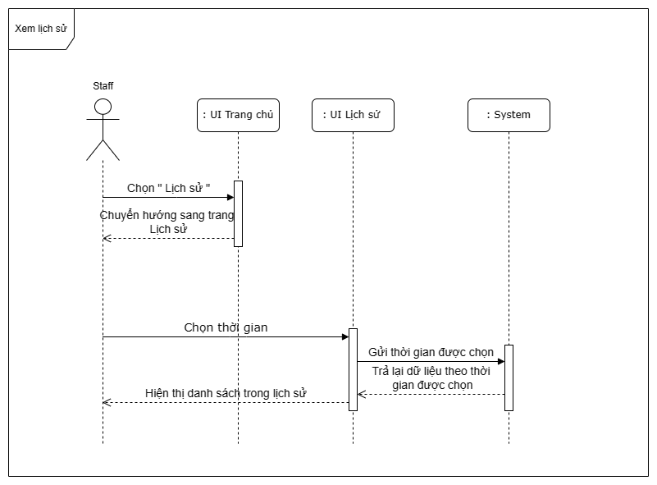

Hình 2.42 Sơ đồ tuần tự Xem lịch sử hóa đơn

Nhân viên xem lịch sử bằng cách tương tác với UI Trang chủ, Lịch sử và hệ thống.

### Sơ đồ tuần tự Xem chi tiết hóa đơn trong lịch sử

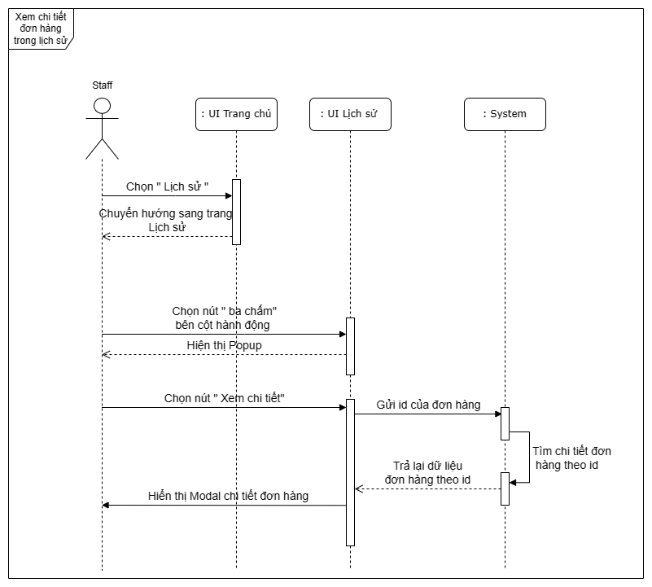

Hình 2.43 Sơ đồ tuần tự Xem chi tiết hóa đơn trong lịch sử

Nhân viên xem chi tiết hóa đơn bằng cách tương tác với UI Trang chủ, Lịch sử và hệ thống.

### Sơ đồ tuần tự Xóa hóa đơn trong lịch sử

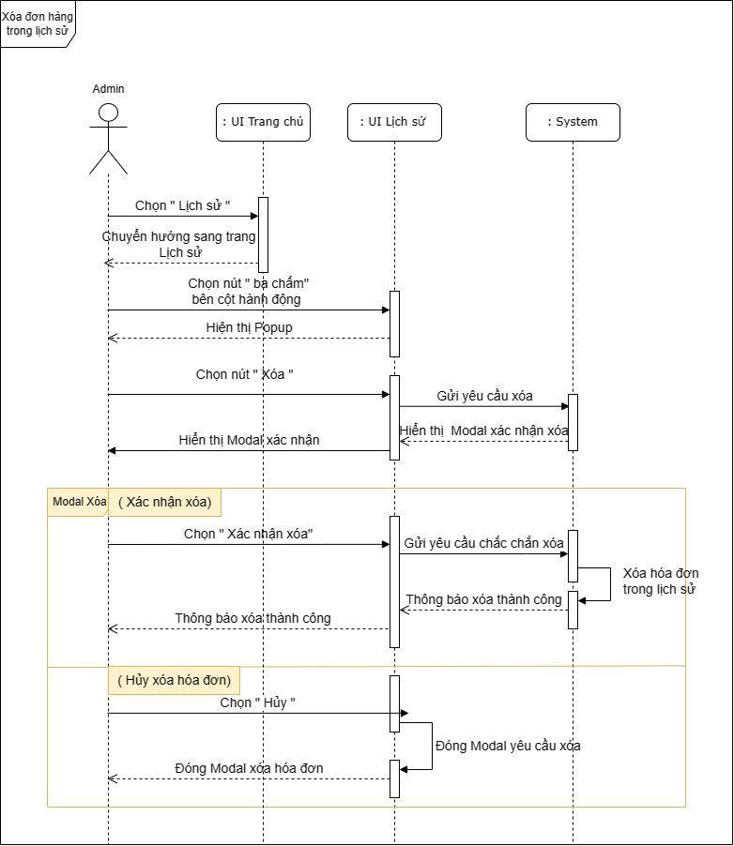

Hình 2.44 Sơ đồ tuần tự Xóa hóa đơn trong lịch sử

Admin xóa hóa đơn bằng cách tương tác với UI Trang chủ, Lịch sử và hệ thống.

### Sơ đồ tuần tự Xem thống kê doanh thu

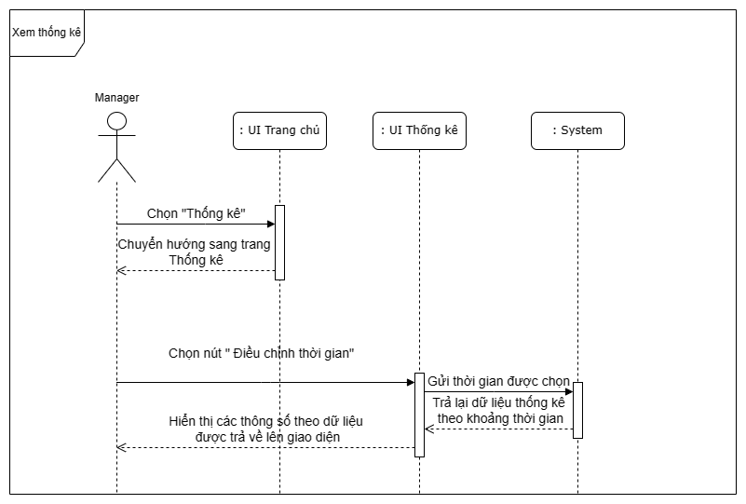

Hình 2.45 Sơ đồ tuần tự Xem thống kê doanh thu

Quản lý xem thống kê bằng cách tương tác với UI Trang chủ, Thống kê và hệ thống.

### Sơ đồ tuần tự Xem sản phẩm hết hàng

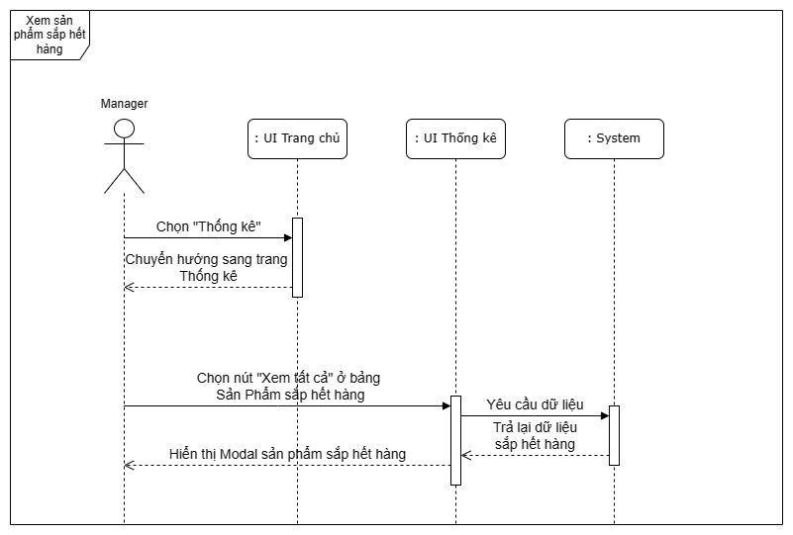

Hình 2.46 Sơ đồ tuần tự Xem sản phẩm hết hàng

Quản lý xem sản phẩm hết hàng bằng cách tương tác với UI Trang chủ, Thống kê và hệ thống.

### Sơ đồ tuần tự Xem sản phẩm xu hướng

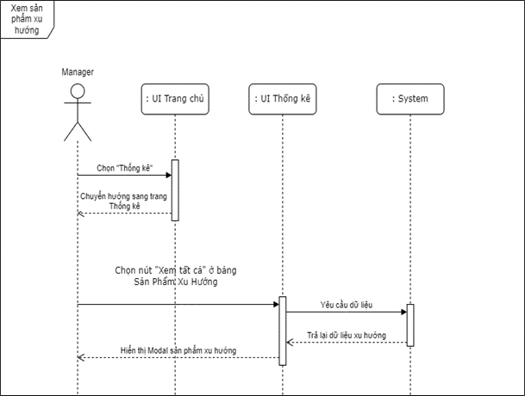

Hình 2.47 Sơ đồ tuần tự Xem sản phẩm xu hướng

Quản lý xem sản phẩm xu hướng bằng cách tương tác với UI Trang chủ, Thống kê và hệ thống.

# KẾT QUẢ THỰC NGHIỆM

## Chức năng Login

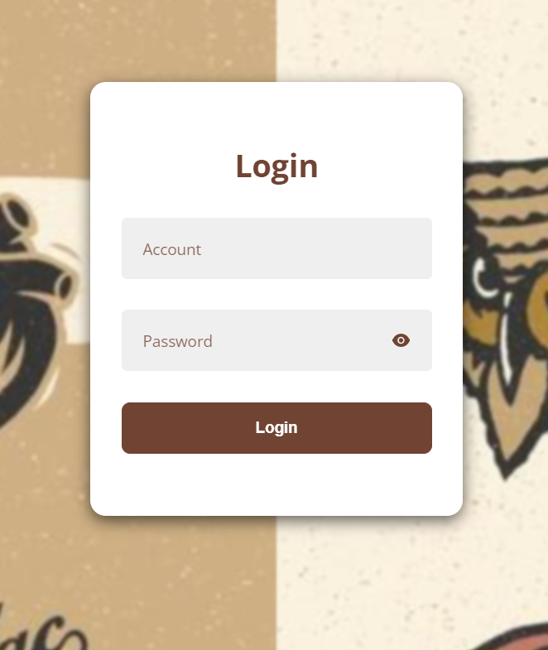

Hình 3.1 Giao diện đăng nhập

Người dùng nhập tên tài khoản và mật khẩu vào form sau đó nhấn đăng nhập để đăng nhập vào hệ thống.

* Nếu đăng nhập thành công sẽ chuyển hướng đến trang chủ

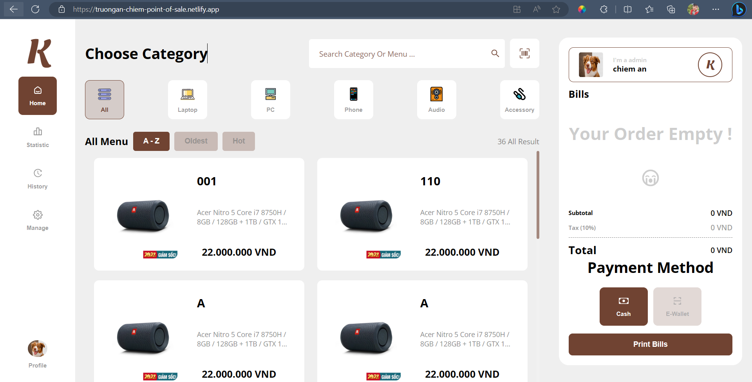

Hình 3.2 Giao diện trang chủ

* Nếu đăng nhập thất bại sẽ hệ thống sẽ xuất hiện cảnh báo đăng nhập thất bại.

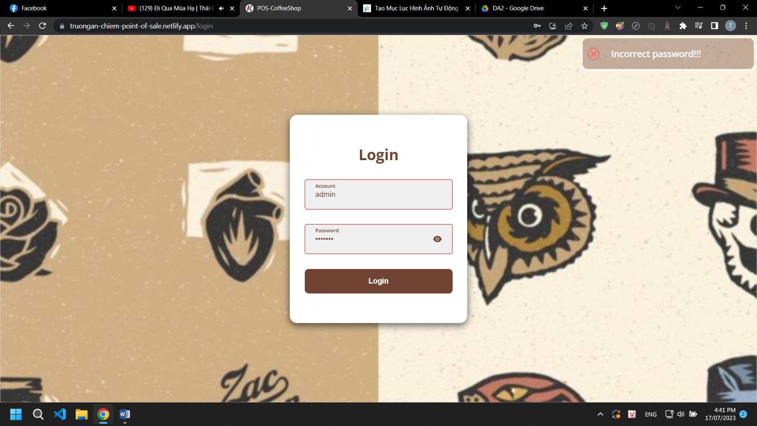

Hình 3.3 Form đăng nhập thất bại



Hình 3.4 Thông báo đăng nhập thất bại

## Chức năng Logout

Bên trái màn hình là thanh công cụ sidebar chứa các mục giao diện chức năng chính của hệ thống người dùng để có thể đăng xuất thì người dùng chọn vào Profile trên thanh công cụ.

Sau khi hệ thống hiển thị giao diện Profile người dùng có thể chọn vào nút Log Out. Sau khi đăng xuất hệ thống sẽ chuyển hướng về trang đăng nhập.

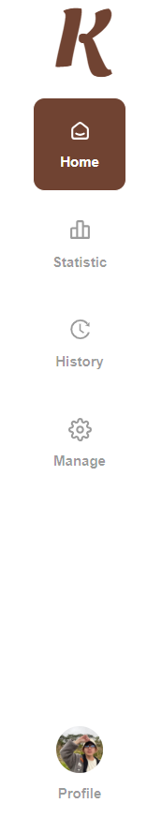

Hình 3.5 Thanh công cụ Sidebar bên trái màn hình

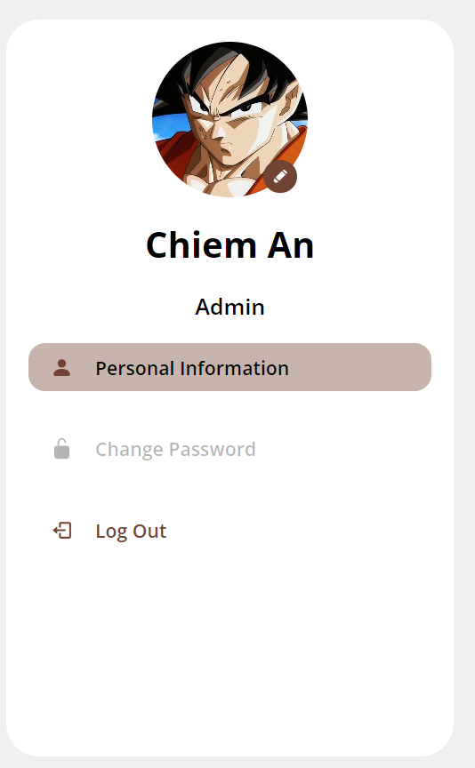

Hình 3.6 Giao diện để chọn Log out bên trang Profile

## Chức năng Đổi mật khẩu

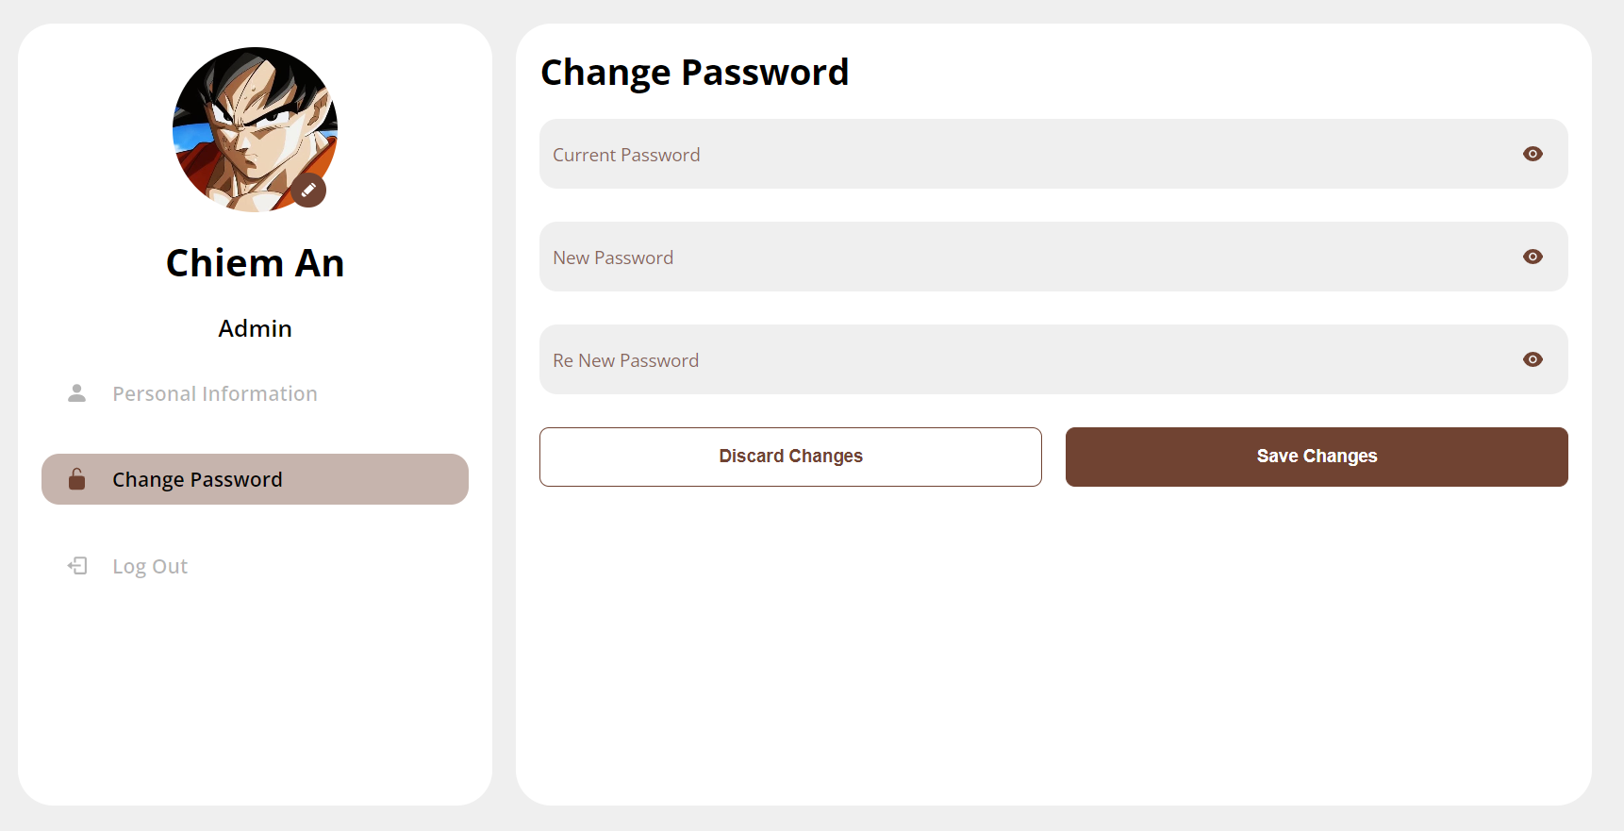

Hình 3.7 Giao diện đổi mật khẩu

Trong trang Profile, người dùng chọn vào nút Change Password để đổi mật khẩu và sẽ hiển thị giao diện như trên.

Sau khi nhập mật khẩu hiện tại, mật khẩu mới và nhập lại mật khẩu mới thì bấm save để thay đổi.

* Nếu sai mật hiện tại sẽ thông báo

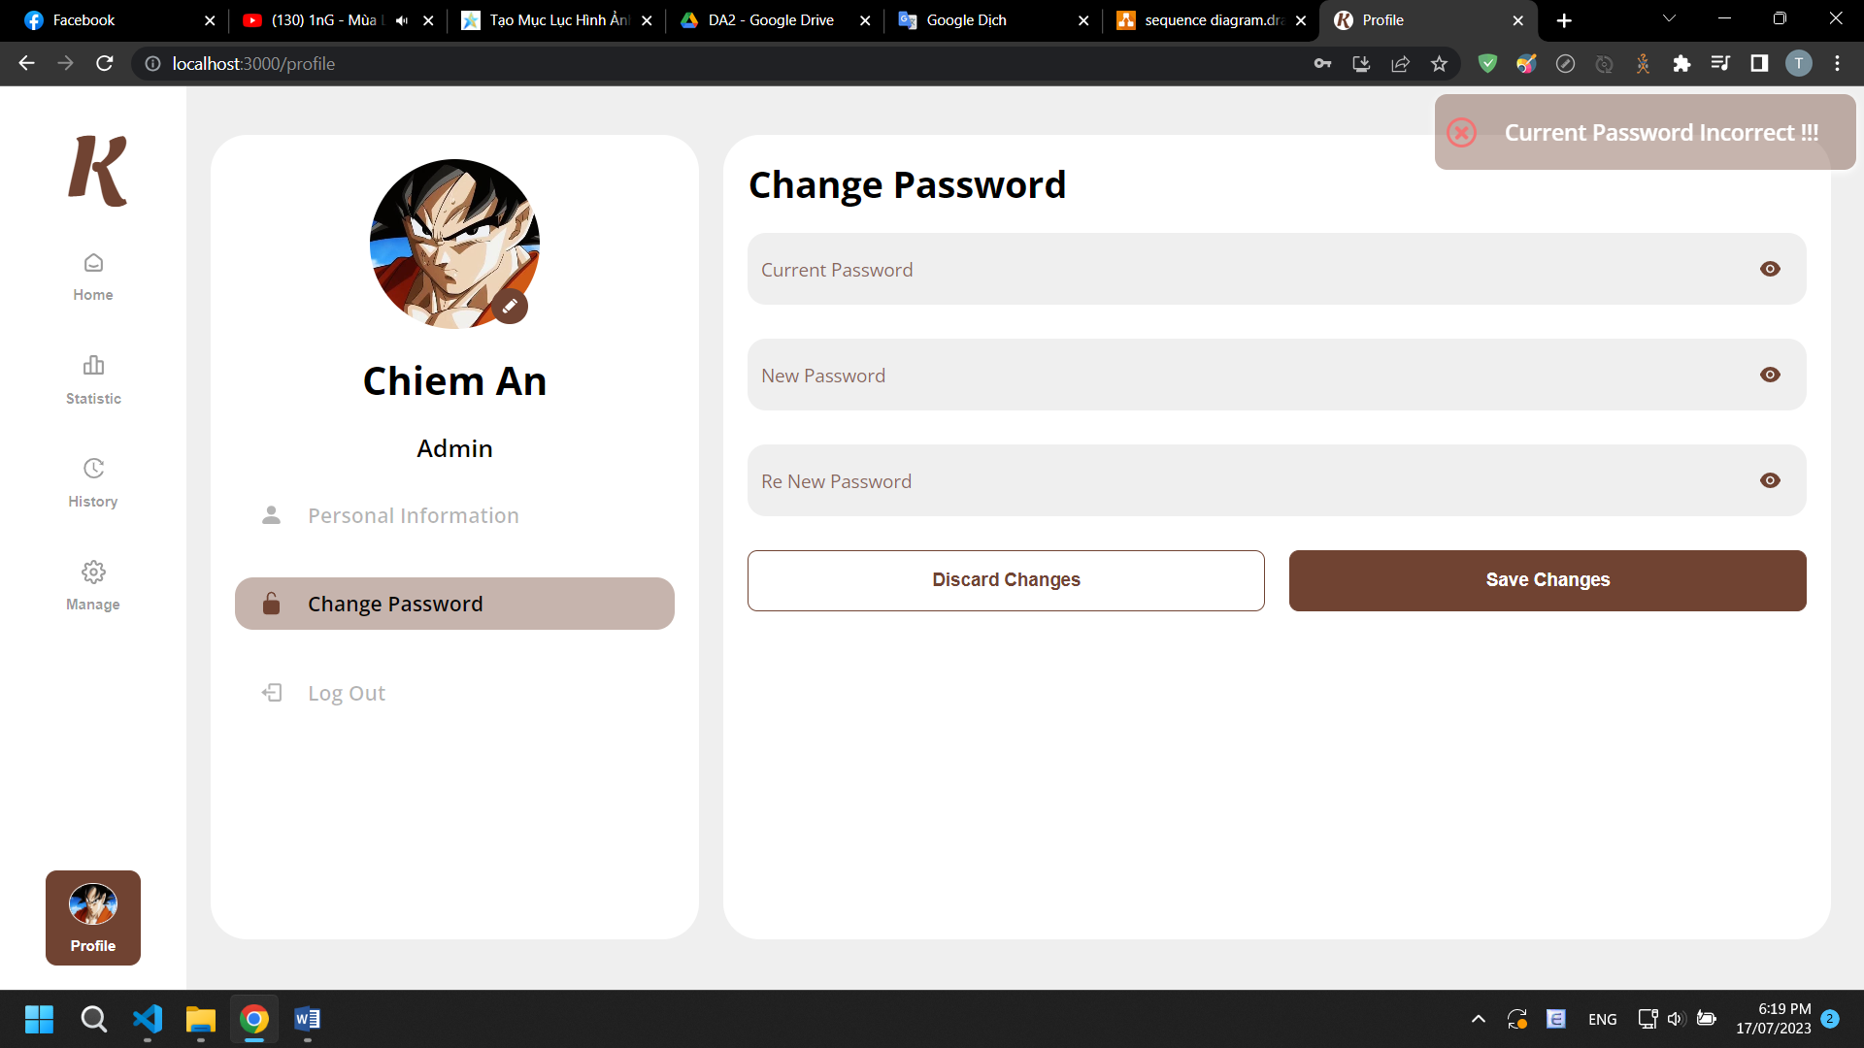

Hình 3.8 Thông báo mật khẩu hiện tại sai

* Nếu nhập lại mật khẩu không trùng sẽ thông báo

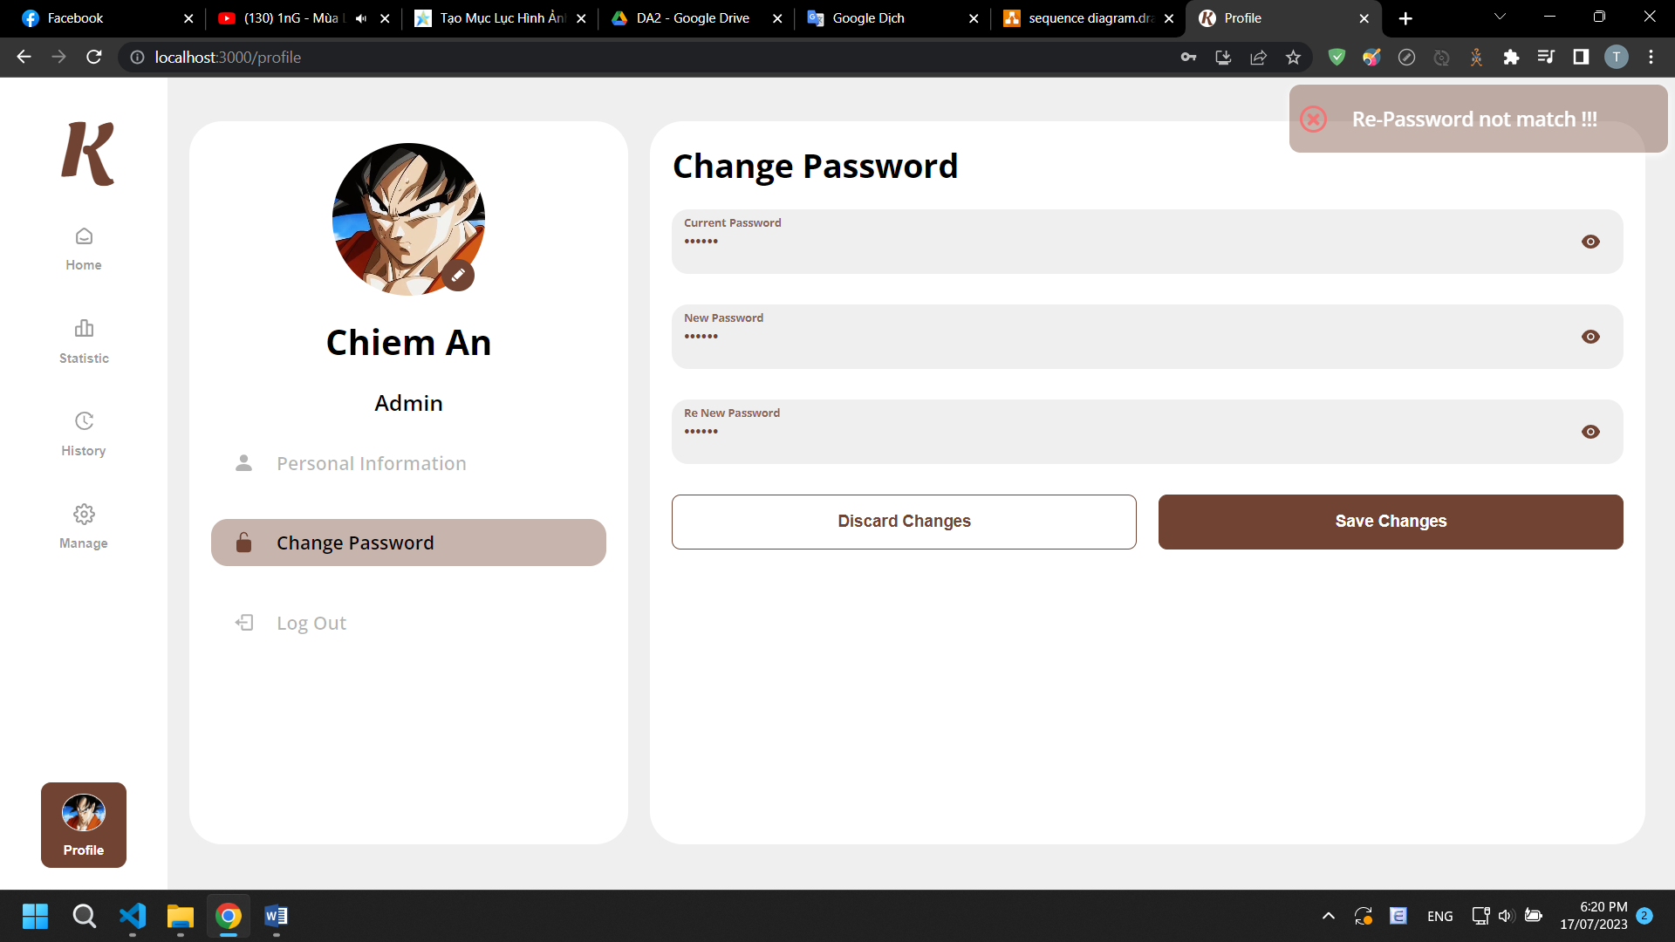

Hình 3.9 Thông báo mật khẩu nhập lại không đúng

* Nếu thành công sẽ thông báo

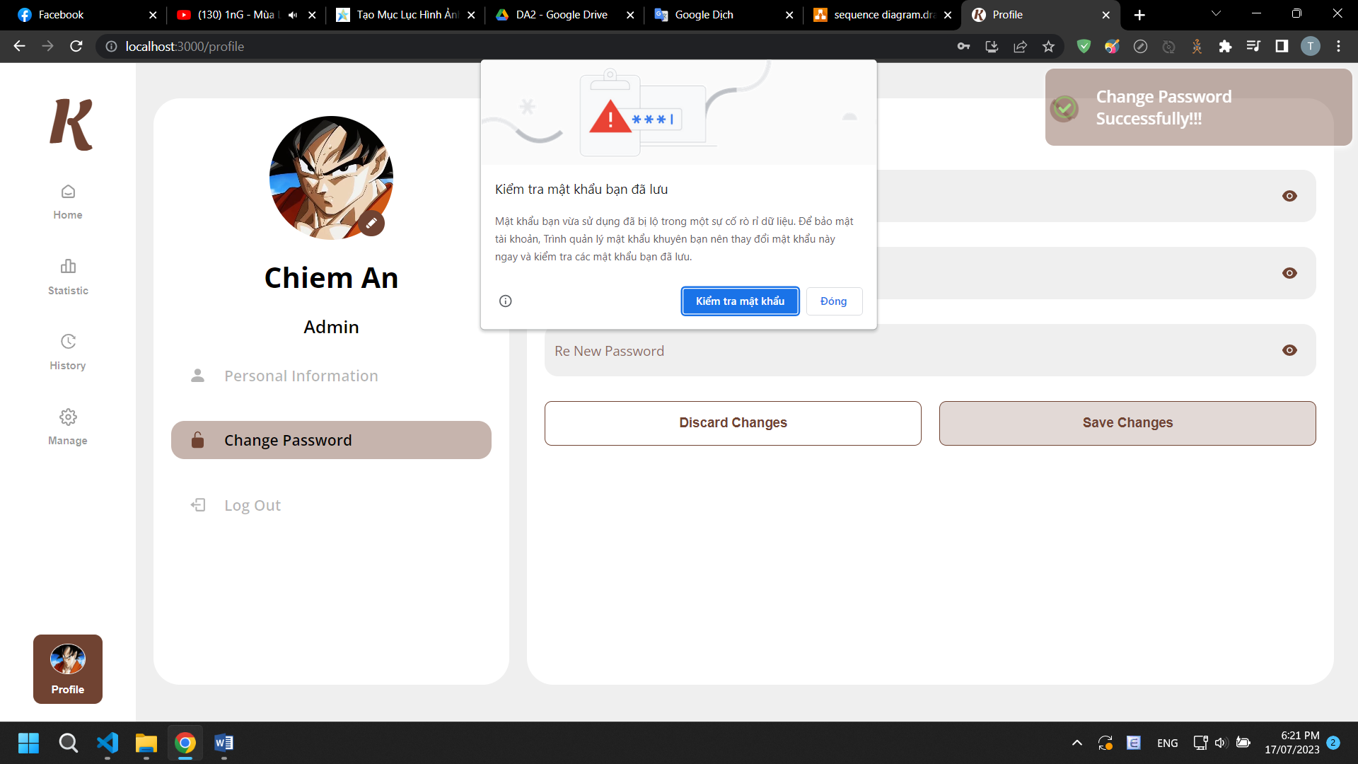

Hình 3.10 Thông báo đổi mật khẩu thành công

## Chức năng Xem thông tin cá nhân

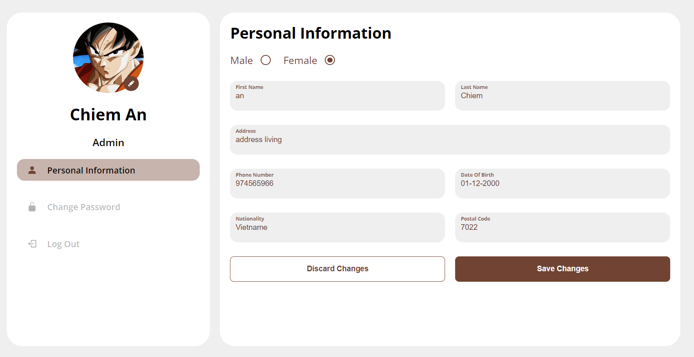

Hình 3.11 Xem thông tin cá nhân

Trong trang Profile, người dùng chọn vào nút Personal Information xem thông tin cá nhân.

## Chức năng Chỉnh sửa thông tin cá nhân

Chọn thông tin muốn chỉnh sửa trong mục Xem thông tin cá nhân và nhập dữ liệu muốn thay đổi. Sau đó bấm Save Changes.

* Nếu có trường dữ liệu không phù hợp sẽ thông báo như sau:

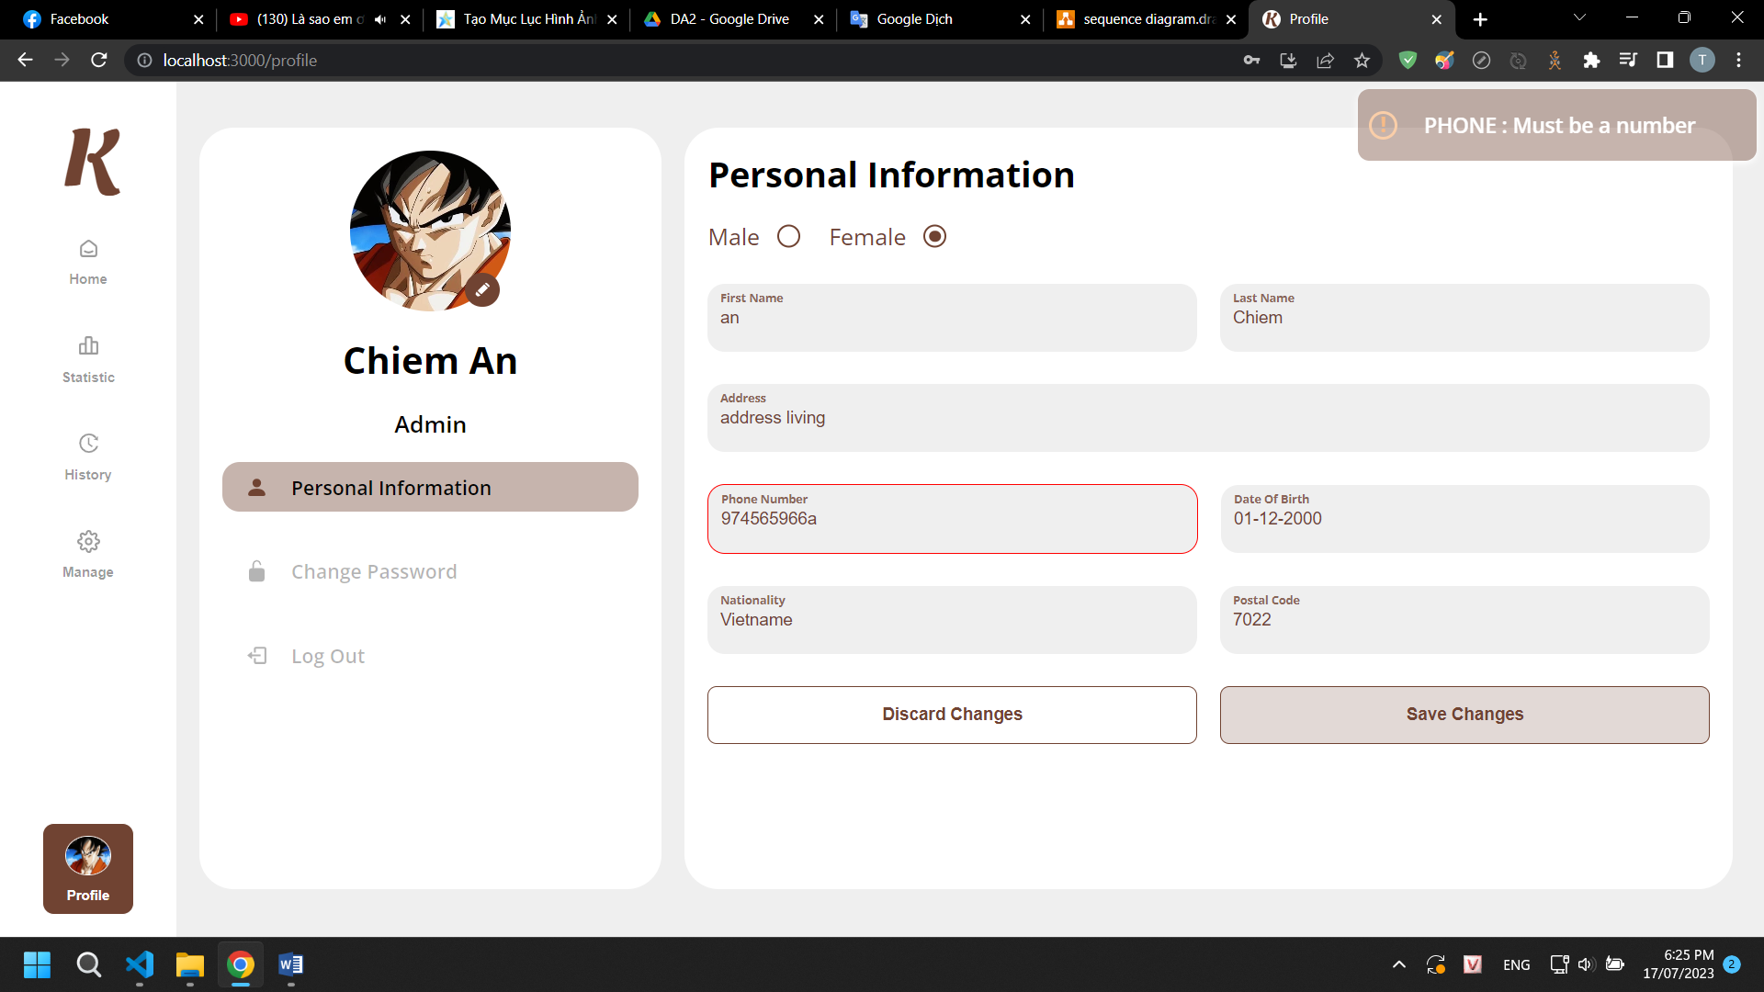

Hình 3.12 Thông báo lỗi khi thay đổi thông tin

* Nếu thành công sẽ thông báo như sau:

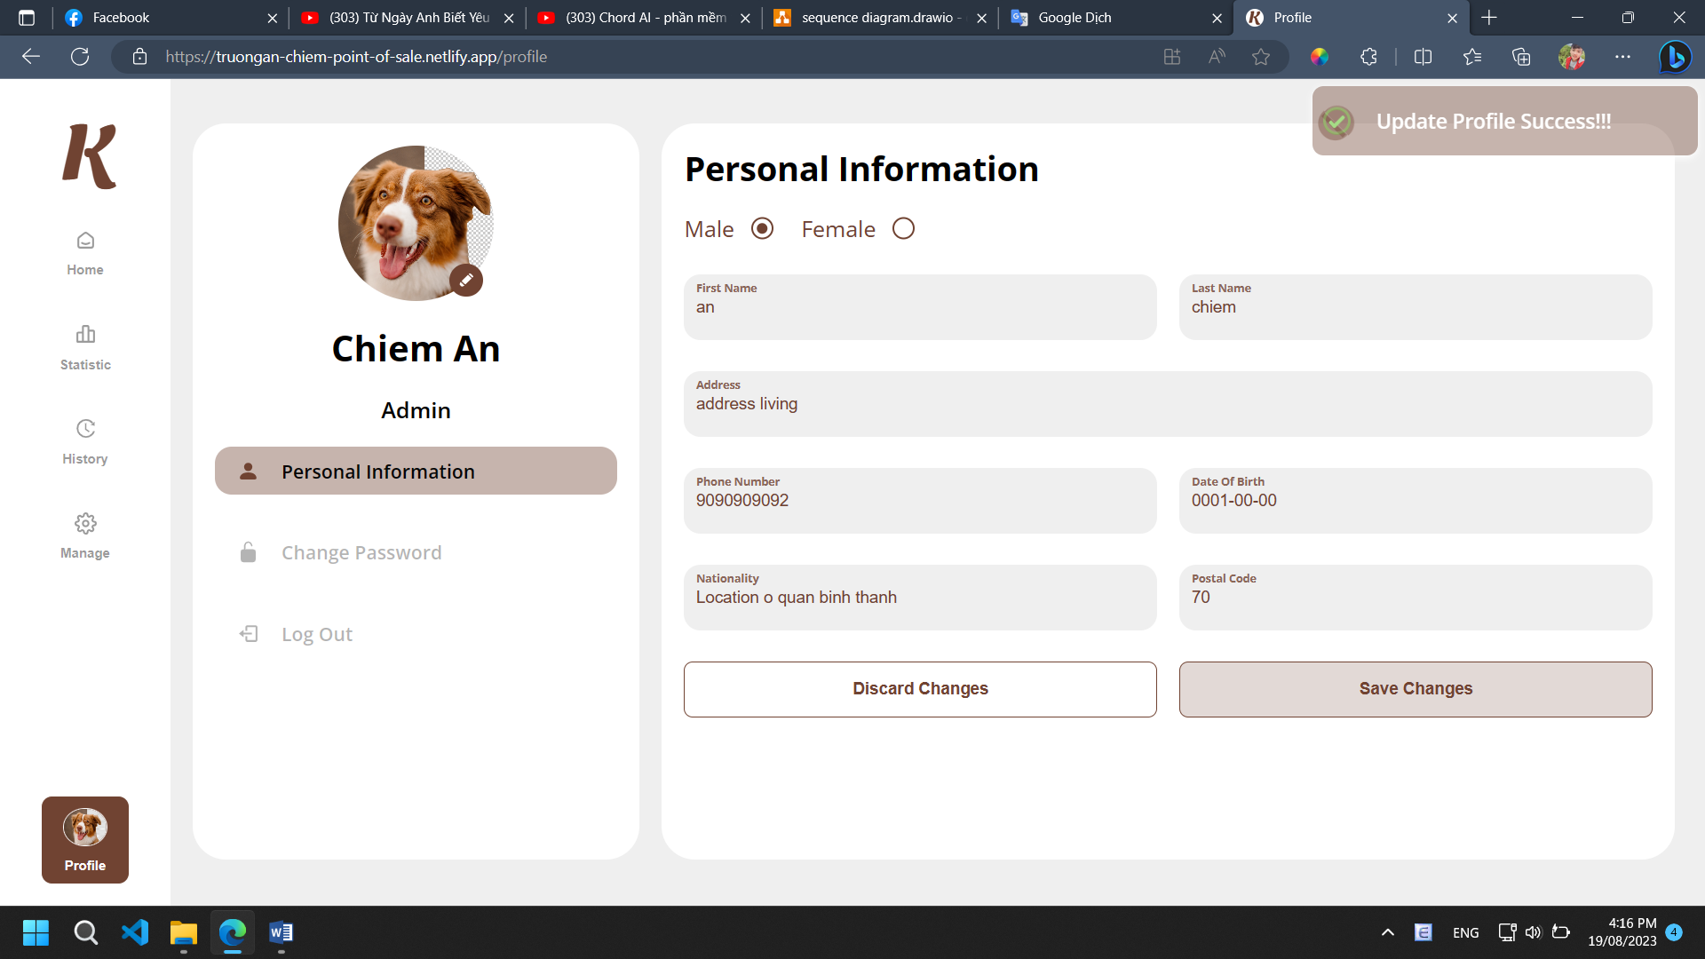

Hình 3.13 Thông báo thành công khi thay đổi thông tin

## Chức năng Thay đổi ảnh đại diện

Chọn vào ảnh đại diện và nhấp chuột phải để mở Modal thay đổi ảnh



Hình 3.14 Ảnh đại diện ở trang Profile

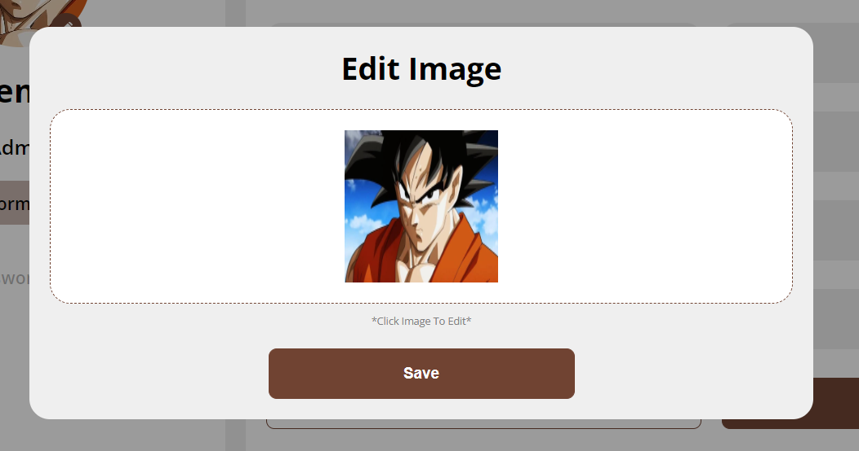

Hình 3.15 Modal thay đổi ảnh đại diện

Người dùng chọn vào ô trắng bên trong để thay đổi ảnh mới. Và sau khi chọn xong có thể xem trước ảnh đã chọn.

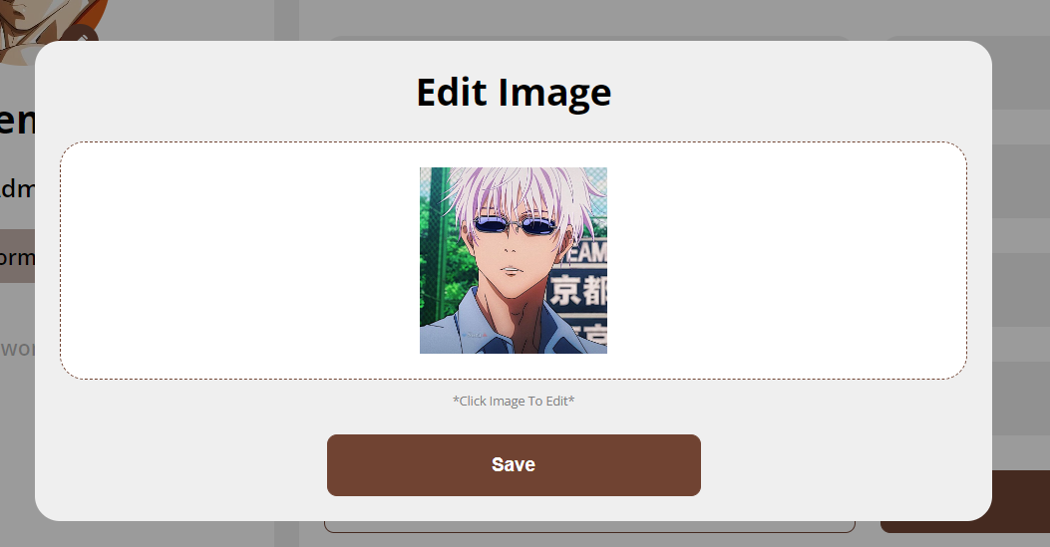

Hình 3.16 Thay đổi và xem trước ảnh trước khi save

Sau khi bấm Save thì sẽ update ngay lập tức ảnh đại diện.

## Xem danh sách tài khoản

Ở thanh sidebar chọn tab Manage để chuyển hướng sau mục Quản lý. Lưu ý: chỉ có tài khoản quyền hạn lớn hơn nhân viên mới hiển thị tab Manage.

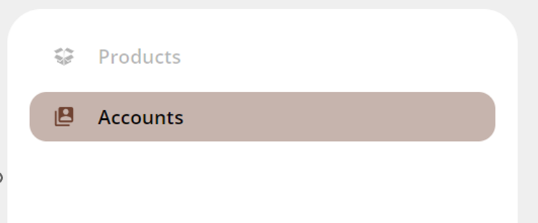

Hình 3.17 Sidebar phụ để chọn danh sách tài khoản

Sau đó chọn tiếp tab Accounts, để xem danh sách tài khoản trong hệ thống. Và giao diện này là của quyền admin sẽ hiển thị thêm, sửa, xóa tài khoản.

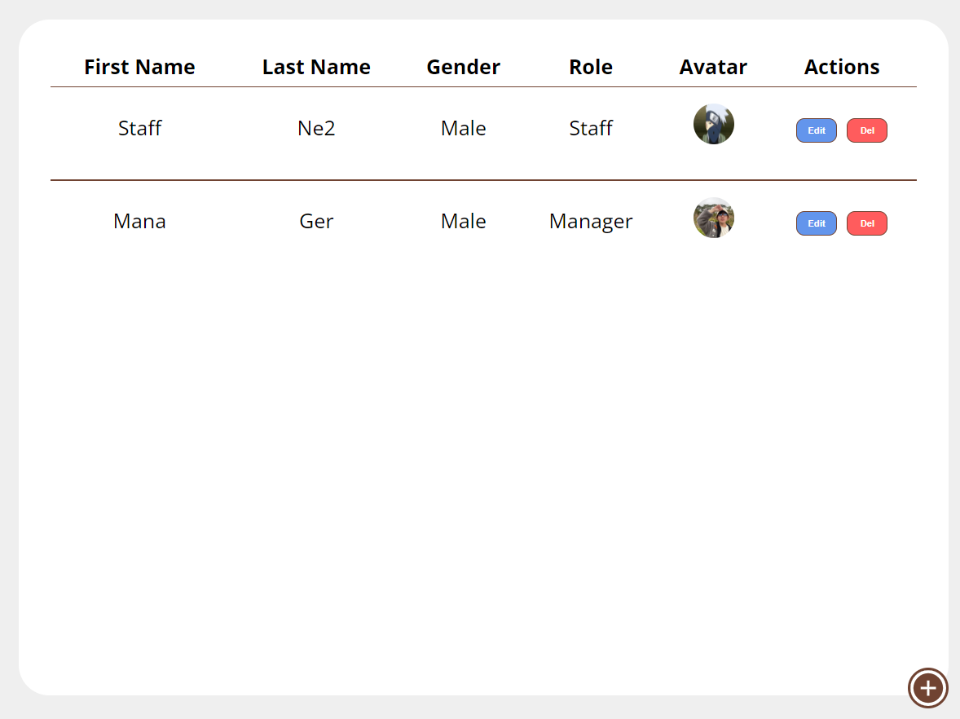

Hình 3.18 Xem danh sách tài khoản với quyền admin

Còn đối với quyền Manager chỉ xem được danh sách tài khoản và không được thực hiện thêm, xóa sửa

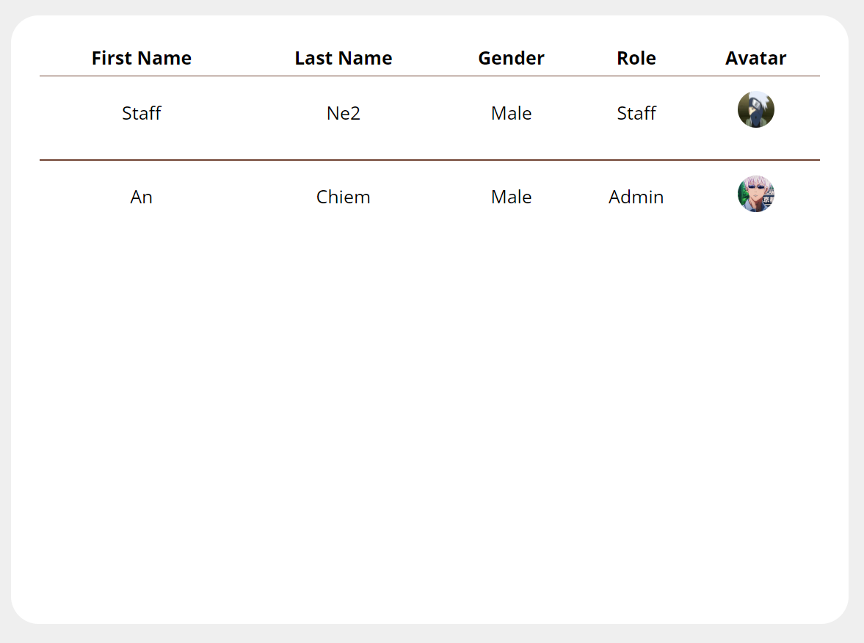

Hình 3.19 Xem danh sách tài khoản với quyền manager

## Chức năng Thêm tài khoản

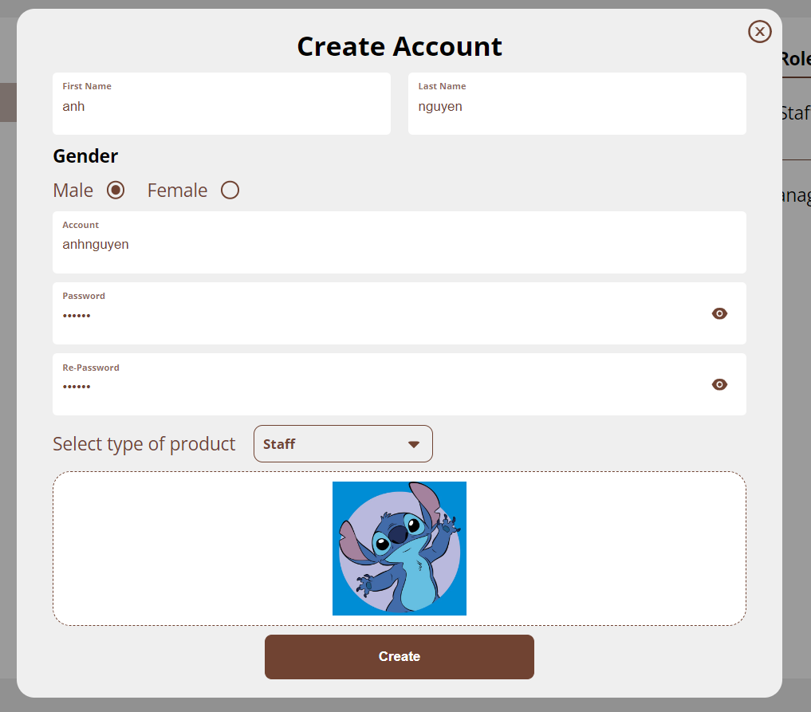

Hình 3.20 Form nhập thông tin tài khoản

Với quyền admin có thể thêm tài khoản bằng cách chọn nút “ + “ ở góc phải bên dưới để hiển thị form nhập thông tin tài khoản.

Sau khi nhập xong thông tin và bấm tạo. Tài khoản mới sẽ được lưu vào hệ thống và hiển thị ngay lập tức ở giao diện xem danh sách tài khoản.

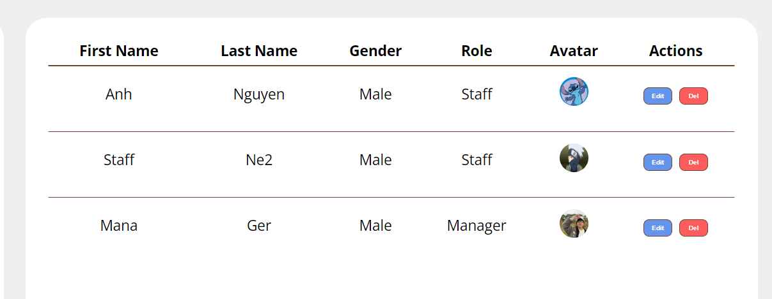

Hình 3.21 Danh sách tài khoản sau khi tạo

## Chức năng Chỉnh sửa tài khoản

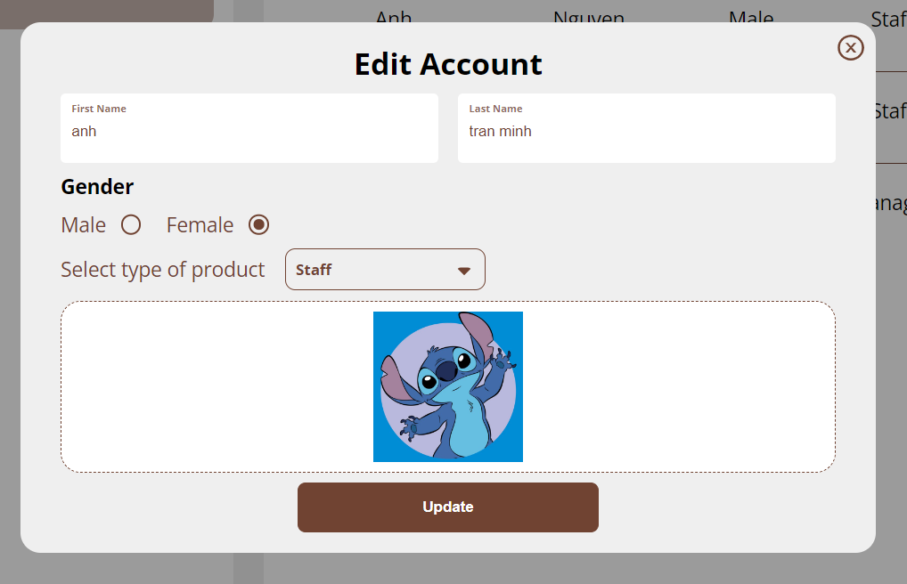

Hình 3.22 Form thay đổi thông tin

Với quyền admin có thể chỉnh sửa tài khoản bằng cách chọn nút “ Edit “ ở cột actions tương ứng với tài khoản muốn thay đổi. Sau đó sẽ hiển thị form để thay đổi thông tin Sau khi chọn Update, thông tin tài khoản sẽ lưu vào hệ thống và cập nhật lại trên giao diện

## Chức năng Xóa tài khoản

Với quyền admin có thể xóa tài khoản bằng cách chọn nút “ Del “ ở cột actions tương ứng với tài khoản muốn xóa. Sau đó sẽ hiển thị thông báo để xác nhận bạn có chắc chắn muốn xóa không

* Nếu chọn Delete sẽ xóa tài khoản.
* Nếu chọn Cancel, sẽ đóng thông báo lại

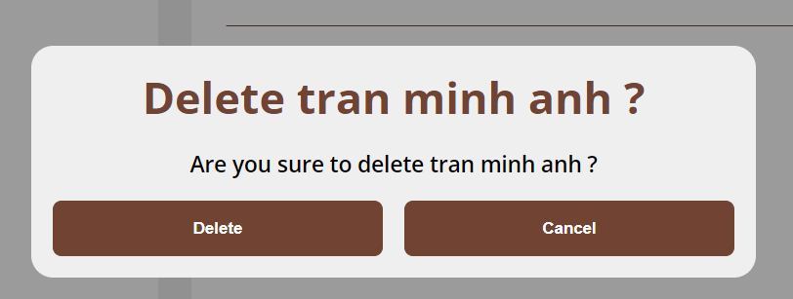

Hình 3.23 Xác nhận xóa tài khoản

## Chức năng Xem sản phẩm trong kho

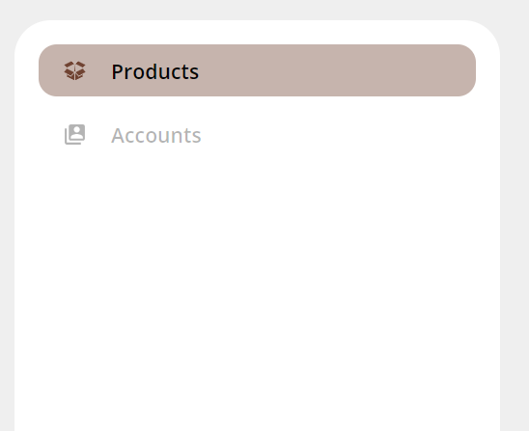

Hình 3.24 Sidebar phụ để chọn danh sách sản phẩm trong kho

Ở thanh sidebar chọn tab Manage để chuyển hướng sau mục Quản lý. Lưu ý: chỉ có tài khoản quyền hạn lớn hơn nhân viên mới hiển thị tab Manage

Sau đó chọn tiếp tab Products, để xem danh sách sản phẩm trong hệ thống

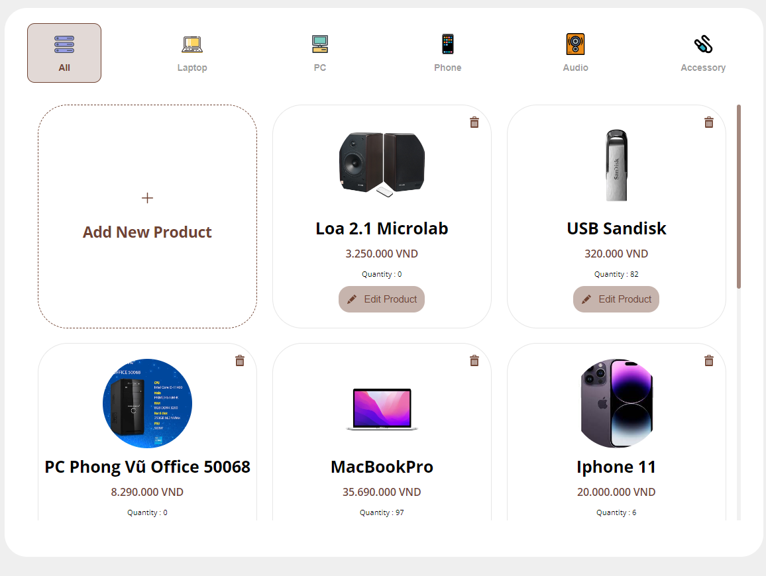

Hình 3.25 Danh sách sản phẩm trong kho

## Chức năng Thêm sản phẩm vào kho

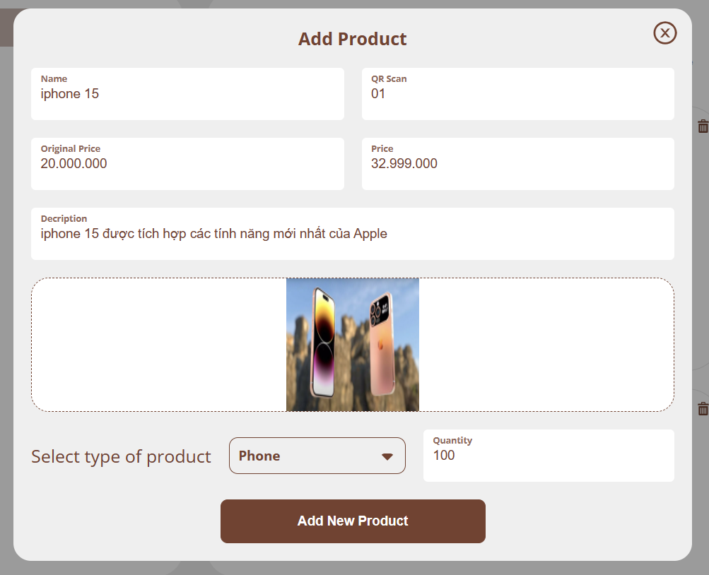

Hình 3.26 Form điền thông tin sản phẩm mới

Chọn ô Add New Product, để hiển thị form tạo sản phẩm mới trong kho.

Sau khi thêm sẽ được lưu vào hệ thống và thông báo thành công đồng thời cập nhật ngay lập tức tại giao diện

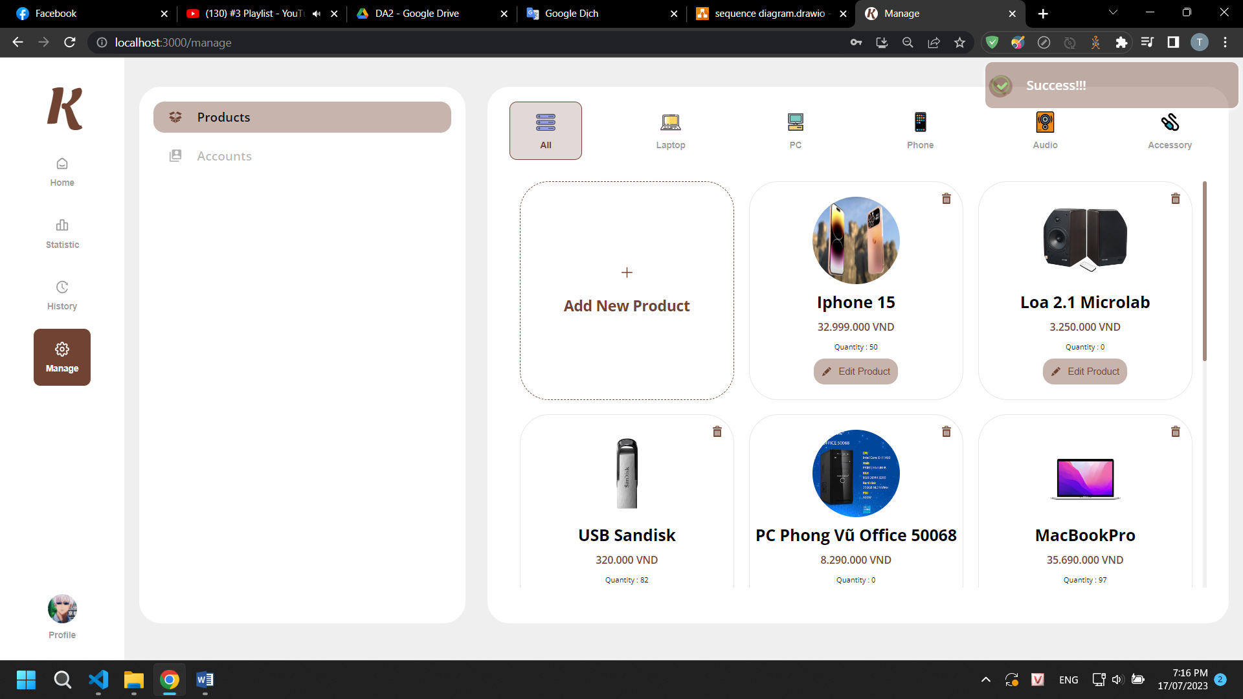

Hình 3.27 Cập nhật giao diện sau khi thêm sản phẩm mới

## Chức năng Chỉnh sửa sản phẩm trong kho

Để chỉnh sửa sản phẩm cần nhấn vào nút “ Edit Product” và sau đó sẽ hiển thị form để người dùng thay đổi thông tin của sản phẩm đã chọn.

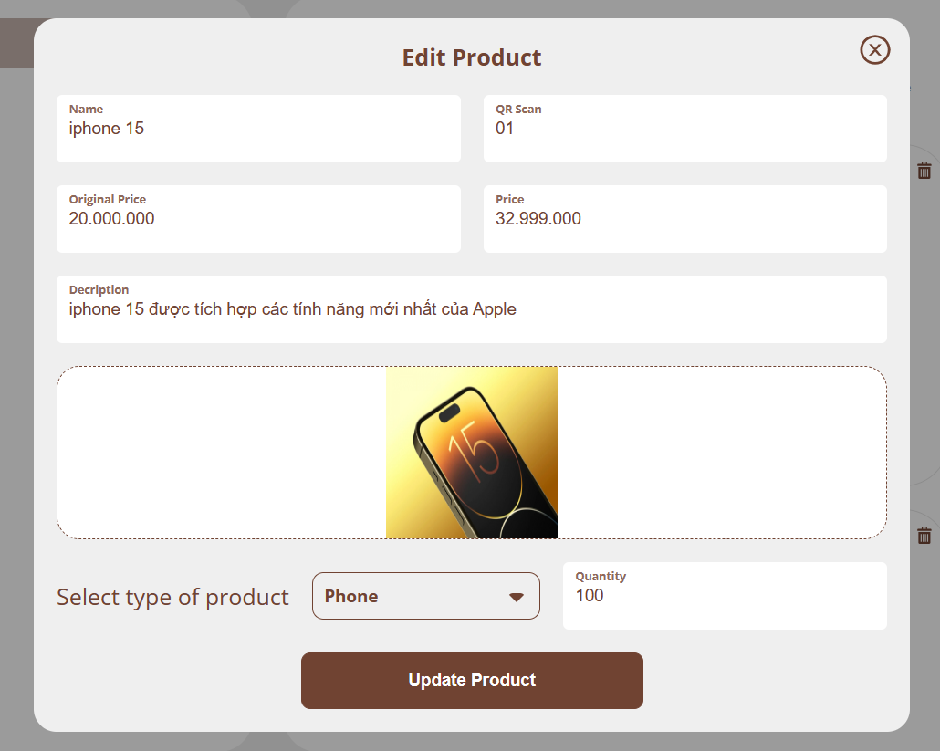

Hình 3.28 Form thay đổi thông tin sản phẩm

## Chức năng Xóa sản phẩm trong kho

Để xóa sản phẩm, cần bấm vào biểu tượng “thùng rác” ở góc phải của mỗi ô sản phẩm.

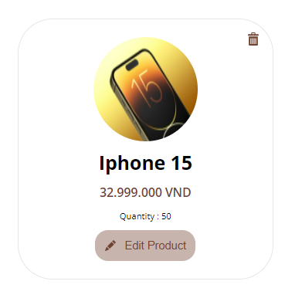

Hình 3.29 Biểu tượng xóa sản phẩm

Sau đó sẽ hiện hiện thông báo để xác nhận có chắc chắn muốn xóa sản phẩm hay không

* Nếu chọn Delete, sẽ xóa sản phẩm trong kho hàng.
* Nếu chọn Cancel, sẽ hủy hành động xóa này.

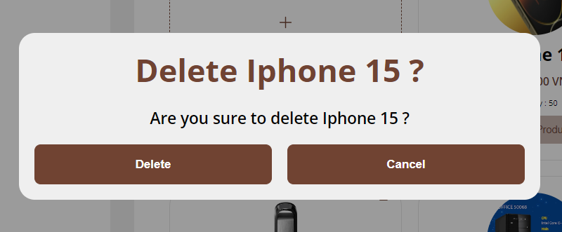

Hình 3.30 Xác nhận xóa sản phẩm

## Chức năng Tìm sản phẩm

Ở tab trang chủ, chọn vào ô tìm kiếm sản phẩm ở góc phải màn hình

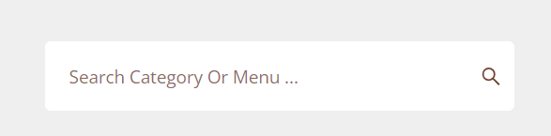

Hình 3.31 Tìm kiếm sản phẩm

Sau khi nhập nội dung muốn tìm, thì sẽ hiển thị các sản phẩm liên quan đến nội dung muốn tìm kiếm theo tên sản phẩm.

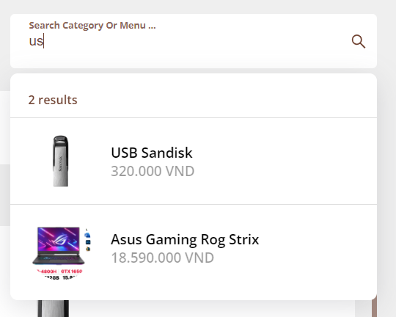

Hình 3.32 Hiển thị sản phẩm theo tên đã tìm kiếm

Nếu sản phẩm không tồn tại sẽ hiển thị thông báo như sau

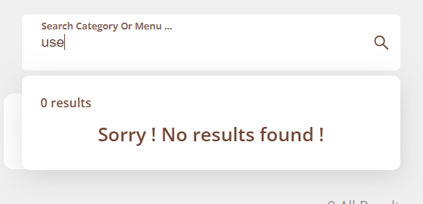

Hình 3.33 Không tìm thấy sản phẩm

## Chức năng Thêm sản phẩm vào đơn đặt hàng

Có 2 cách để thêm sản phẩm vào đơn đặt hàng:

* Thêm bằng cách chọn vào sản phẩm hiển thị ở ô kết quả tìm kiếm sản phẩm.

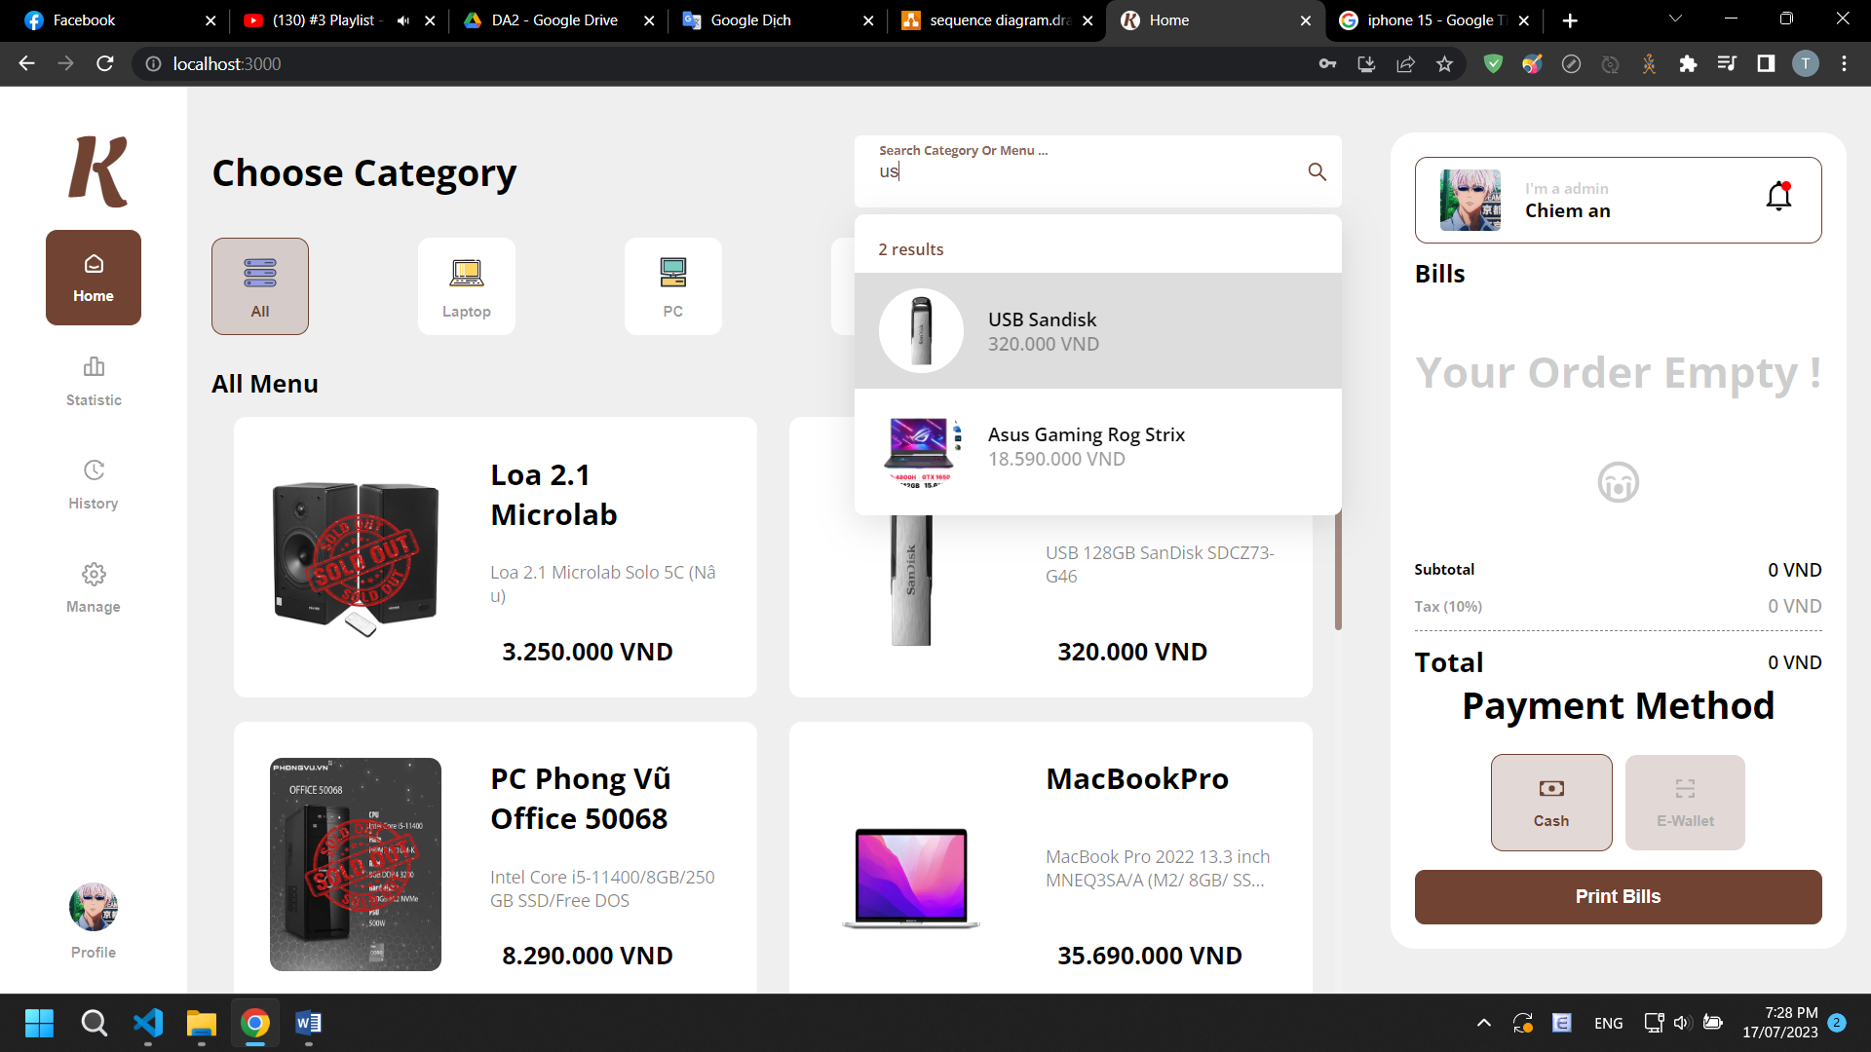

Hình 3.34 Thêm sản phẩm bằng kết quả tìm kiếm

* Thêm bằng nút thêm trên sản phẩm - chọn vào 1 sản phẩm ở trên màn hình, sau đó sẽ hiển thị 1 nút chọn “Add to Bill” để thêm vào đơn đặt hàng,

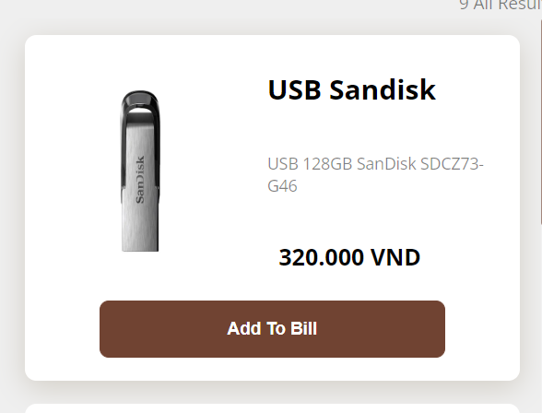

Hình 3.35 Chọn vào sản phẩm muốn thêm

Sau khi thêm xong sẽ hiện thị ở giao diện như sau

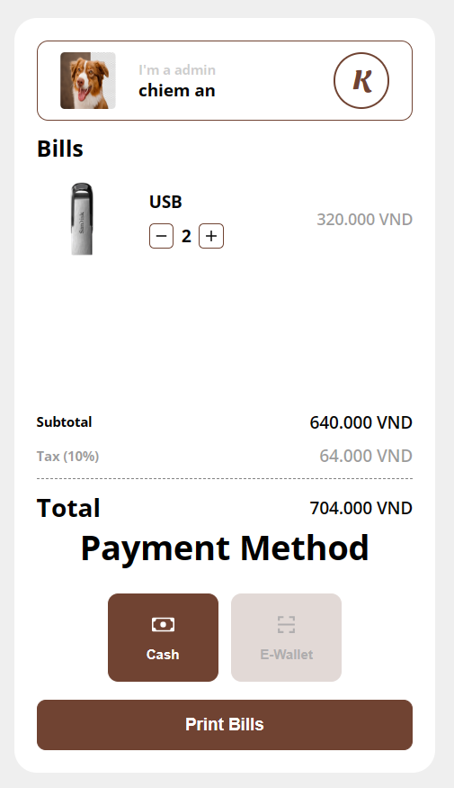

Hình 3.36 Đơn đặt hàng sau khi thêm sản phẩm

## Chức năng Xóa sản phẩm khỏi đơn đặt hàng

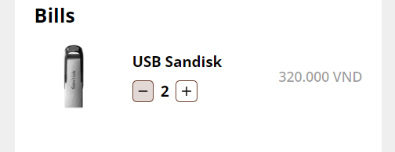

Hình 3.37 Giảm số lượng sản phẩm 1 đơn vị

Ở đơn đặt hàng có nút ”-“ để giảm số lượng sản phẩm đó. Nếu bấm chọn vào sẽ giảm số lượng sản phẩm đi 1 đơn vị với điều kiện số lượng sản phẩm đó lớn hơn 2.

Nếu chỉ còn 1 thì nút “-“ sẽ thay đổi thành biểu tượng thùng rác để xóa sản phẩm đó ra khỏi đơn đặt hàng.

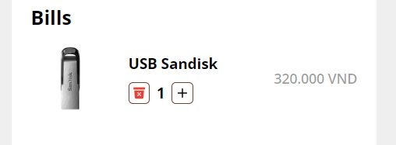

Hình 3.38 Xóa sản phẩm ra khỏi đơn đặt hàng

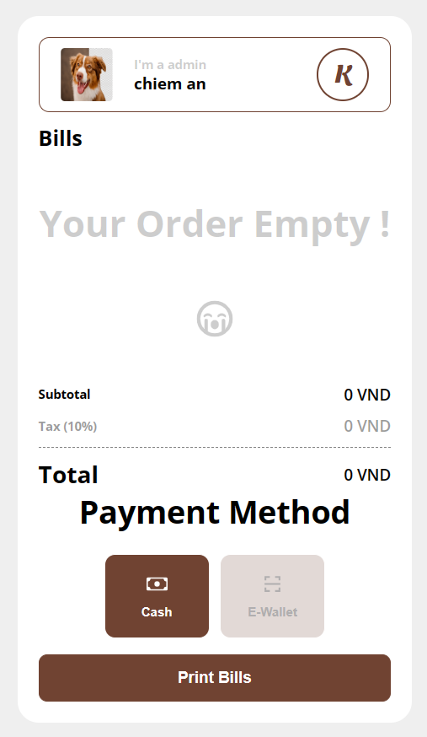

Hình 3.39 Đơn đặt hàng sau khi xóa hết sản phẩm

## Chức năng Thanh toán

Sau khi hoàn tất việc chọn các sản phẩm cần mua vào đơn đặt hàng. Tiếp theo cần chọn phương thức thanh toán cho đơn hàng

### Thanh toán bằng tiền mặt

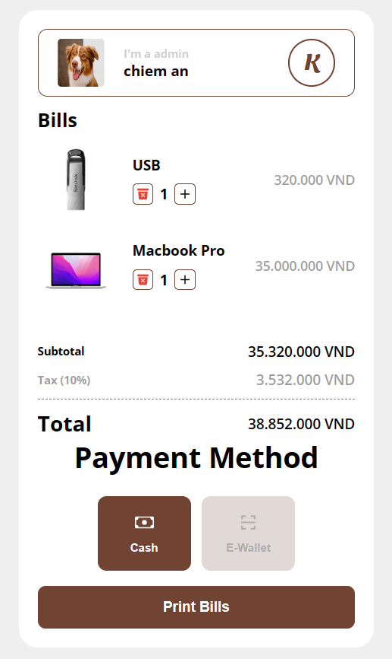

Hình 3.40 Chọn phương thức thanh toán tiền mặt

Chọn Print Bills để tiến hành thanh toán. Sau đó sẽ hiển thị Modal để nhập tiền mặt nhận được từ khách hàng.

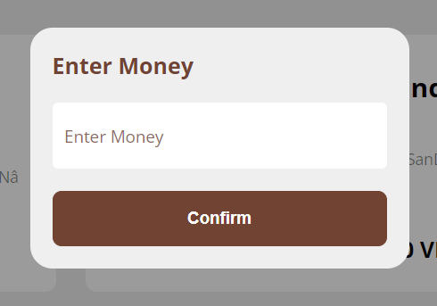

Hình 3.41 Modal nhập số tiền

Nếu nhập số tiền thấp hơn số tiền cần thanh toán sẽ thông báo không đủ số tiền cần thanh toán.

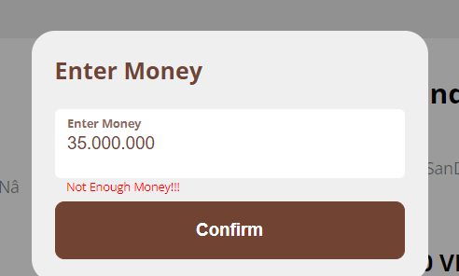

Hình 3.42 Thông báo không đủ tiền cần thanh toán

Sau khi xác nhận đủ số tiền cần thanh toán thì hệ thống hỏi có in đơn hàng ra không Nếu chọn Lưu sẽ in ra file PDF còn nếu chọn hủy sẽ hủy hành động in đơn ra file PDF.

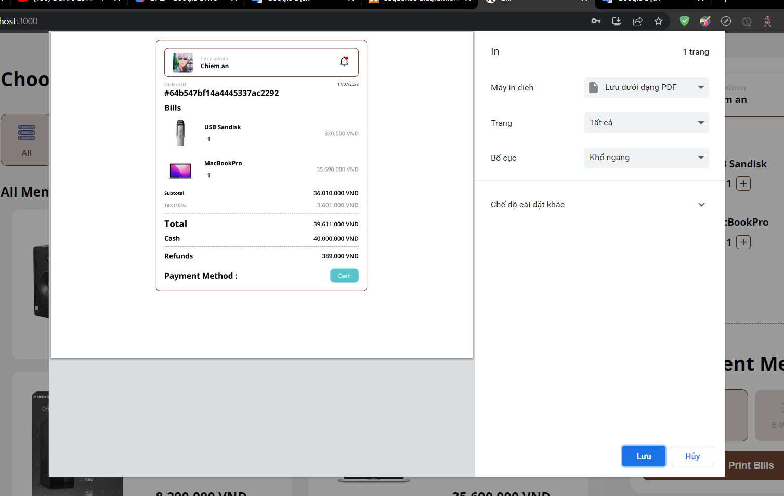

Hình 3.43 Hỏi in đơn hàng ra file PDF

### Thanh toán bằng QR code

Nếu thanh toán bằng QR code thì nhân viên bấm vào phương thức thanh toán E-Wallet sẽ hiển thị modal mã code như sau :

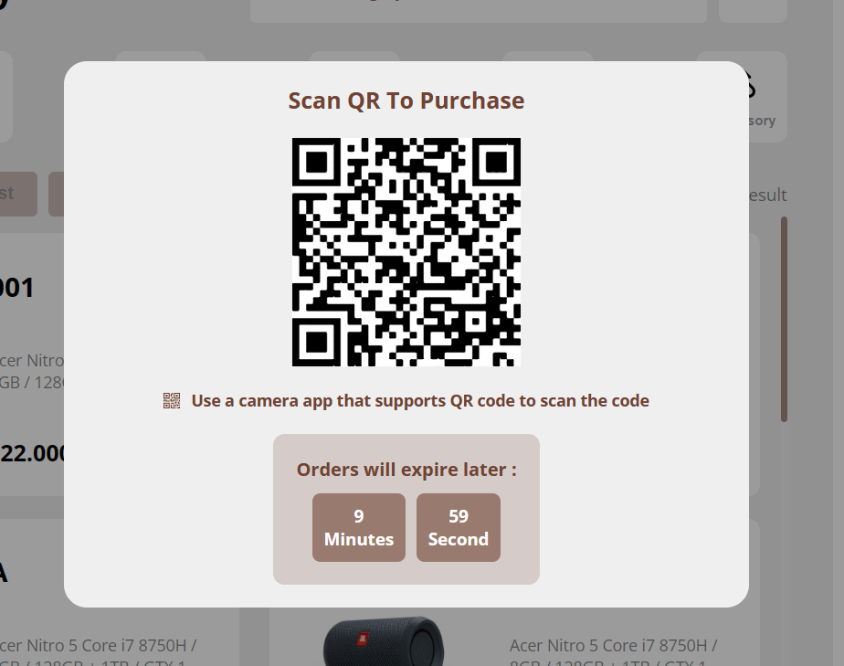

Hình 3.44 Modal mã QR code

Sau khi quét mã nếu người dùng thành công sẽ chuyển đến trang thanh toán thành công như sau :

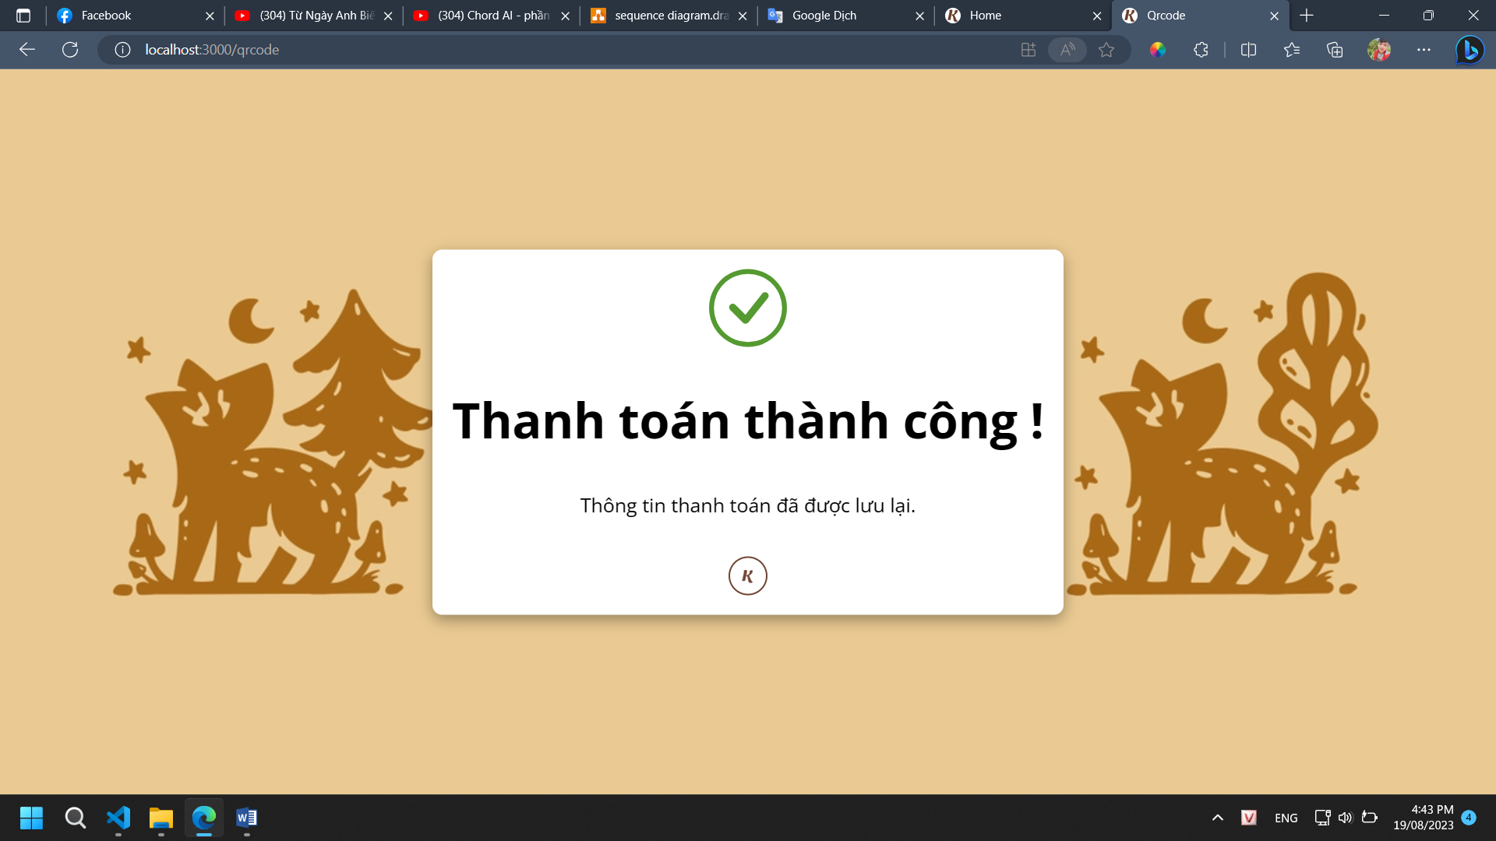

Hình 3.45 Trang thanh toán thành công

## Chức năng Xem lịch sử hóa đơn

Ở thanh sidebar chọn tab History để chuyển hướng sau mục Lịch sử để xem lịch sử hóa đơn

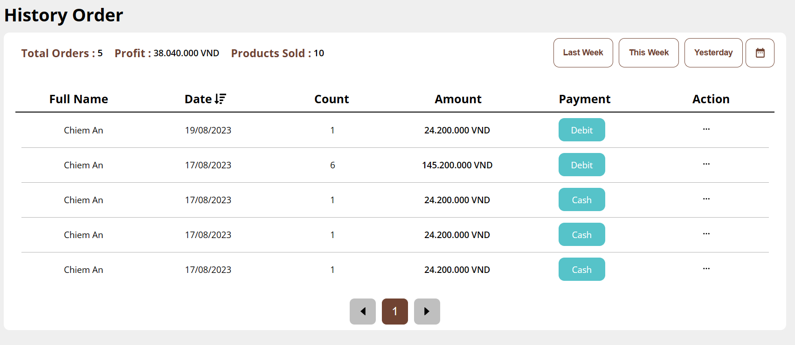

Hình 3.46 Giao diện xem Lịch sử hóa đơn

Ở trạng thái mặc định sẽ xem được tất cả các đơn hàng trong ngày hiện tại. Để có thể xem được khoảng thời gian khác có thể chọn vào ô thời gian ở góc trên bên phải. Có thể xem theo ngày, tuần, tháng hoặc 1 khoảng thời gian người dùng tự chọn.

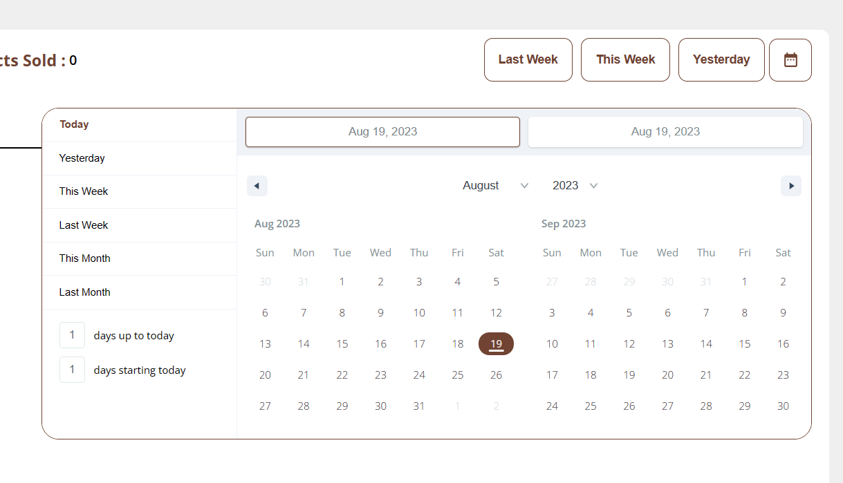

Hình 3.47 Giao diện chọn thời gian

## Chức năng Xem chi tiết hóa đơn

Ở cột Action, chọn vào nút “...” để mở bảng lựa chọn xem chi tiết

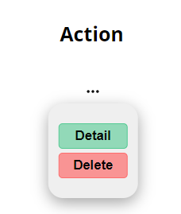

Hình 3.48 Bảng lựa chọn của hóa đơn

Chọn vào “Detail” để xem chi tiết hóa đơn

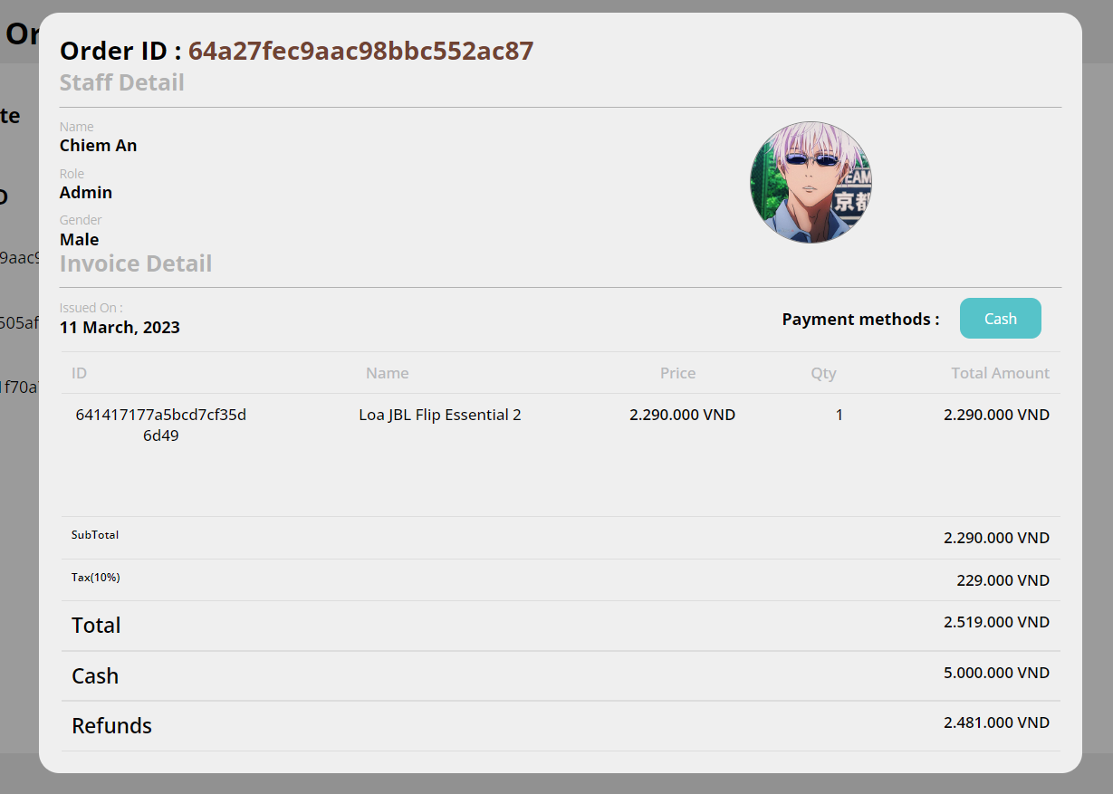

Hình 3.49 Chi tiết hóa đơn

## Chức năng Xóa hóa đơn

Chọn “Delete” để xóa hóa đơn. Sau khi chọn sẽ hiện lên Modal để xác nhận xóa hóa đơn.

* Nếu chọn “Delete” sẽ xóa hóa đơn.
* Nếu chọn “ Cancel” sẽ hủy hành động xóa

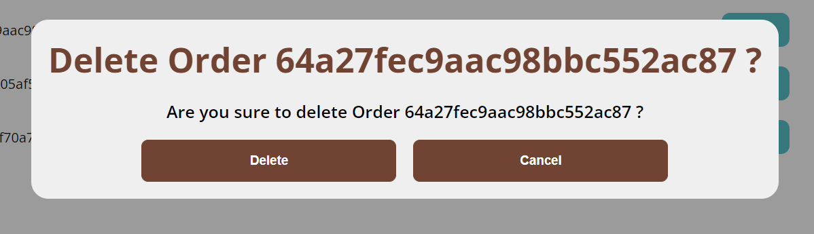

Hình 3.50 Modal xác nhận xóa hóa đơn

## Chức năng Xem thống kê doanh thu

Ở thanh sidebar chọn tab Statistic để chuyển hướng sau mục Thống kê để xem thống kê theo thời gian

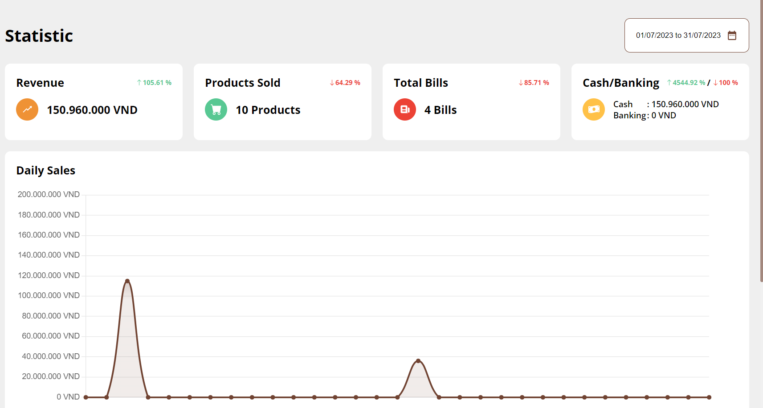

Hình 3.51 Giao diện Thống kê

Trong mục thống kê có các thông tin thống kê như sau:

* + Revenue : Thống kê doanh thu trong khoảng thời gian được chọn và phần trăm tăng trưởng so với khoảng thời gian trước đó.

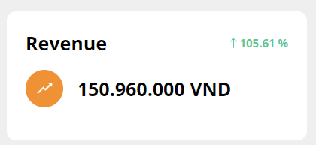

Hình 3.52 Thống kê doanh thu và phần trăm tăng trưởng

* + Products Sold: Thống kê số lượng sản phẩm được bán trong khoảng thời gian được chọn và phần trăm tăng trưởng so với khoảng thời gian trước đó.

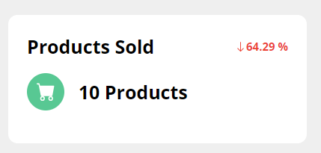

Hình 3.53 Thống kê số lượng sản phẩm được bán và phần trăm tăng trưởng

* + Total Bills: Thống kê số lượng đơn hàng trong khoảng thời gian được chọn và phần trăm tăng trưởng so với khoảng thời gian trước đó.

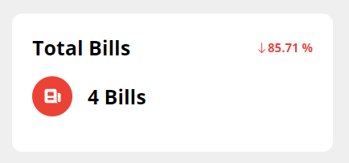

Hình 3.54: Thống kê số lượng hóa đơn và phần trăm tăng trưởng

* + Cash/Banking: Thống kê tiền mặt và banking trong khoảng thời gian được chọn và phần trăm tăng trưởng so với khoảng thời gian trước đó

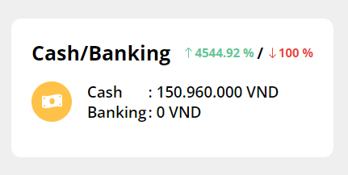

Hình 3.55 Thống kê tiền và phần trăm tăng trưởng

* + Daily Sales: Thống kê doanh thu theo từng ngày trong khoảng thời gian được chọn.

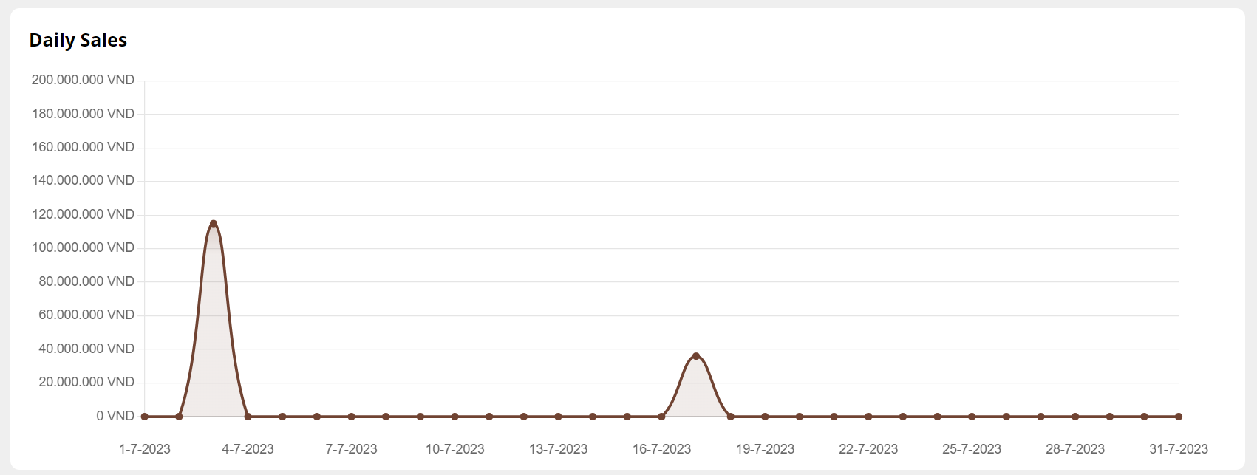

Hình 3.56 Thống kê theo ngày trong khoảng được chọn

Có thể chọn khoảng thời gian để xem thống kê bằng cách chọn vào ô thời gian ở góc trên bên phải.

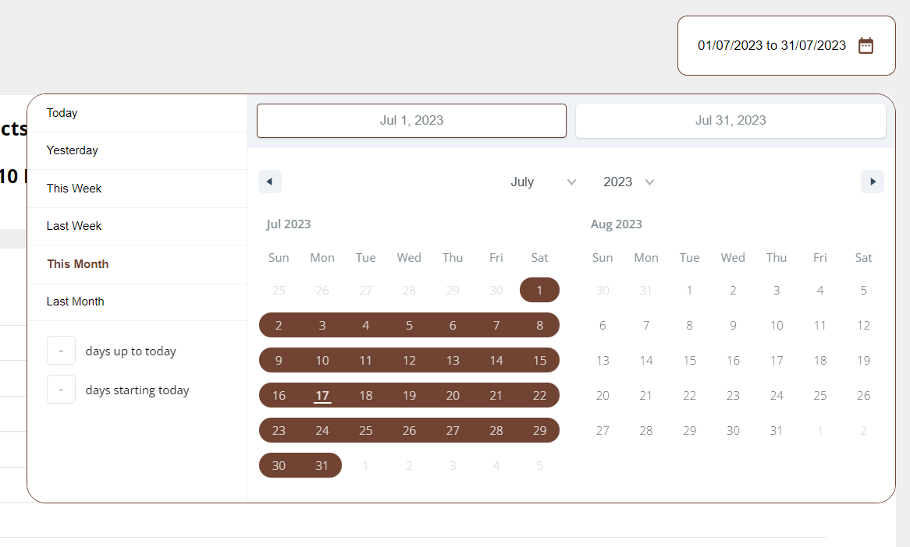

Hình 3.57 Bảng thời gian để chọn khoảng muốn xem thống kê

Sau khi chọn xong người dùng chọn bên ngoài để đóng bảng chọn thời gian và hệ thống sẽ tính toán và trả về kết quả ở giao diện

## Chức năng Xem sản phẩm hết hàng

Để xem được sản phẩm hết hàng, ở trang thống kê cần lướt xuống bên dưới để thấy giao diện như sau.

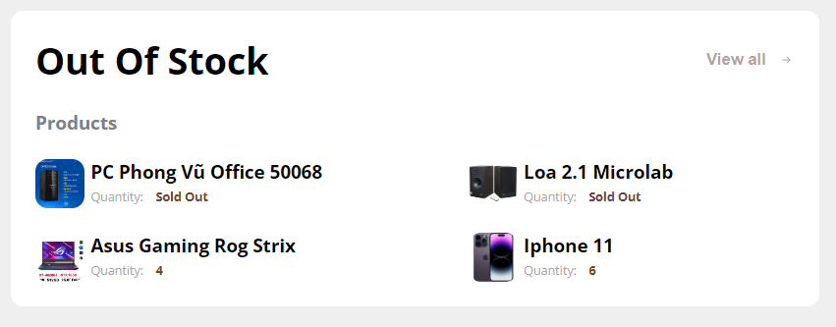

Hình 3.58 Xem sản phẩm hết hàng

Chọn vào “View All” để xem tất cả.

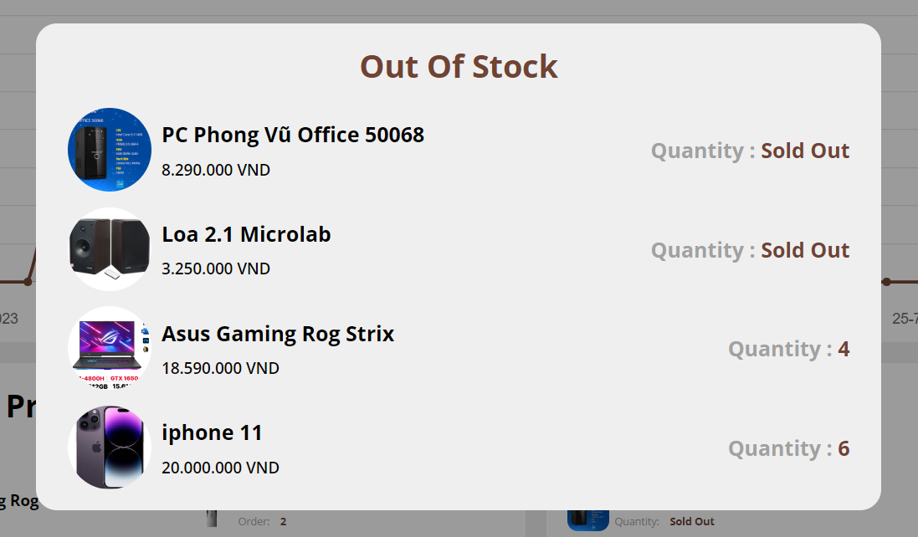

Hình 3.59 Xem tất cả sản phẩm hết hàng và sắp hết

## Chức năng Xem sản phẩm xu hướng

Để xem được sản phẩm xu hướng, ở trang thống kê cần lướt xuống bên dưới để thấy giao diện.

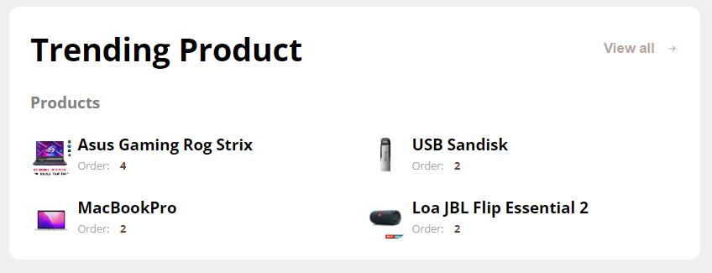

Hình 3.60 Xem sản phẩm xu hướng

Chọn vào “View All” để xem tất cả.

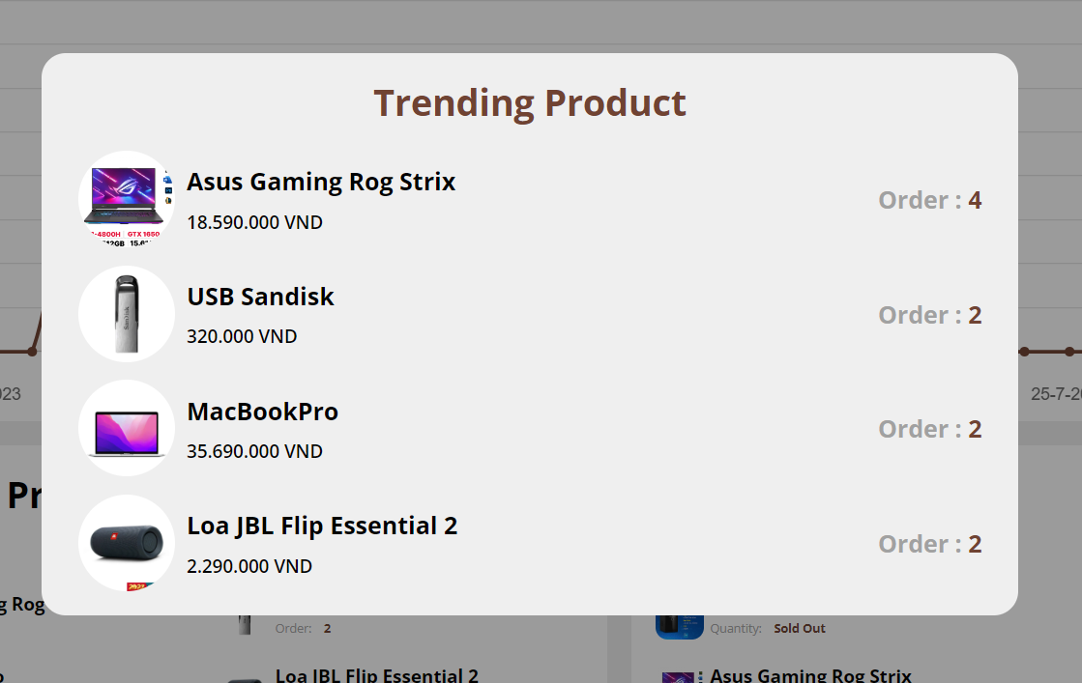

Hình 3.61 Xem tất cả sản phẩm xu hướng

# TỔNG KẾT

Trong đề tài này nhóm tôi đã tìm hiểu và hiện thực hóa hệ thống bán lẻ Point Of Sale trên nền tảng web. Đây là hệ thống giúp cho các chủ cửa hàng bán lẻ dễ dàng quản lý sản phẩm tồn kho, quản lý nhân sự, kiểm soát nguồn thu cũng như thống kê doanh thu theo thời gian và điểm quan trọng nhất là bán sản phẩm.

Tuy nhiên trong quá trình phát triển nhóm tôi còn đang gặp khó khăn về tài nguyên để có thể phát triển hệ thống hoàn chỉnh hơn như là chức năng thanh toán bằng QR Code chưa được chính xác so với thực tế. Và định hướng tương lai, có thể phát triển thêm về một số chức năng thân thiện hơn với khách hàng như là nhập mã giảm giá, đăng ký thành viên,... Nhận thấy rằng đây là một phương pháp thay thế cho các máy bán lẻ POS truyền thống vì tiết kiệm hơn về tài chính và nguyên liệu phần cứng. Ngoài ra còn dễ bảo trì hơn nếu xảy ra lỗi.

TÀI LIỆU THAM KHẢO

**Tiếng Việt**

Đỗ, P. (2021, 3 25). *Point of sale là gì? 5 bước xây dựng Point of sale thành công*. Đã truy lục 08 20, 2023, từ MobiWork: https://mobiwork.vn/point-of-sale-la-gi-5-buoc-xay-dung-point-of-sale-thanh-cong/?fbclid=IwAR25XrLGeNmXs6wc0sVyAcofgAQXIWNmYW4JzgkqcC1Mu5jG0FSJolgco0c

lyvantanh. (2023, 05 30). *Auto Deploy NodeJS App Using Vercel*. Đã truy lục 08 20, 2023, từ VIBLO: https://viblo.asia/p/auto-deploy-nodejs-app-using-vercel-EbNVQx5oLvR?fbclid=IwAR1Y_IqLQAlAbyphd1N5l-6auZmR6sa9uOIhI1gMrYDWsuR2zLftrD8Ejmo

**Tiếng Anh**

Ansong, E. (2022, February 2). *Upload Images With Node.js And Express To The Cloud Using Cloudinary*. Retrieved 08 20, 2023, from DEV: https://dev.to/evansitworld/upload-images-with-nodejs-and-express-to-the-cloud-using-cloudinary-26e4?fbclid=IwAR1vlTreV3RrfsGhge3owGLNLDfP4IrsBuHz3ByzHSOmc2WkEYD6872Oi7U

Eli Williamson & Jason Lengstorf. (2023, July 6). *A Step-by-Step Guide: Deploying on Netlify*. Retrieved 08 20, 2023, from Netlify Blog: https://www.netlify.com/blog/2016/09/29/a-step-by-step-guide-deploying-on-netlify/?fbclid=IwAR3_ctVKeo4OboP-fXfReKBr8lkil1e-gEEoK-AHwGjUoFuGBuJBbNG39s4

*Using Express.js with Vercel*. (n.d.). Retrieved 08 20, 2023, from Vercel: https://vercel.com/guides/using-express-with-vercel?fbclid=IwAR0rQD9uuG1RFgPxkDNnMP1FsqnVUquvdkiKjbgd_eXOI8IiRRMihyoQGgg